
Manuál uživatele
Systému CDI™
na monitorování
krevních parametrů

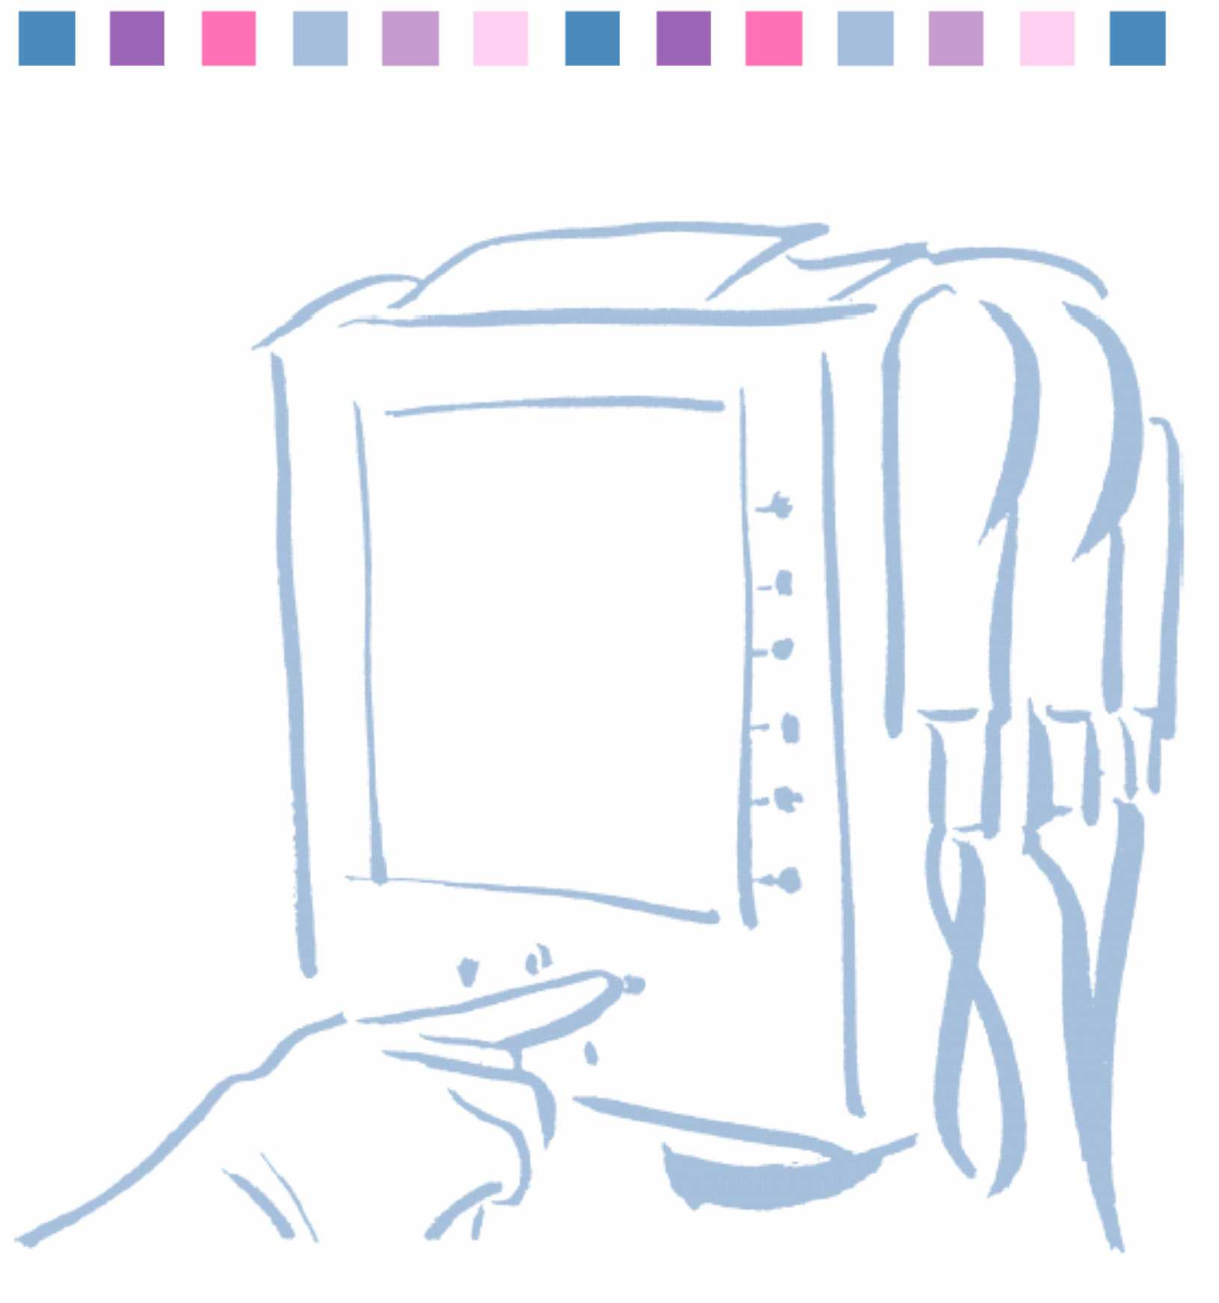
Obsah
Kapitola 1 Úvod
Co je CDITM Systém 500? 3
Indikace 3
Kontraindikace 3
Jak používat tento manuál 4
Obecné 5
Jak funguje CDI systém 500 5
Než začnete 6
Součásti systému CDI 500 7
Monitor 7
Kalibrátor 11
Plyny pro kalibraci 12
Spojovací senzor CDI 13
Bypassové vedení 15
CDI kyveta hematokritu/nasycení 16
CDI tyčový držák monitoru 17
CDI držák kabelové koncovky 17
Kapitola 2 Rychlý začátek: Jak nastavit a používat systém CDI 500
Nastavení 3
Kalibrace 3
Instalace 5
Provoz 6
Uzavření případu 7
Kapitola 3 Nastavení hardwaru
Nastavení monitoru 3
Zapnutí monitoru 4
Výběr konfigurace monitoru 6
Příprava tiskárny 8
Příprava kalibrace 9
Příprava držáku kabelové koncovky 10
Kapitola 4 Výběr nastavení systému
Výběr z možností na obrazovkách nastavení 3
Nastavení možností tisku 4
Nastavení upozornění 6
Výběr grafického zobrazení 7
Výběr obecného nastavení 10
Specifikace hodnot pro kalkulace 11
Kapitola 5 Kalibrační senzory
Nastavení a spuštění kalibrace 3
Ukončení kalibrace 10
Ověření kalibrace 11
Kapitola 6 Instalace výrobků na jedno použití
Příprava na instalaci senzorů 3
Instalace Shunt Bypass line a CDI H/S Cuvette 3
Instalace CDI Shunt Sensor 4
Instalace CDI Shunt senzoru do Shunt Bypass Line 6
Připojení CDI H/S Probe pro H/S měření 8
Kapitola 7 Sledování pacienta
Spuštění režimu "provoz"
Kalibrace měření draslíku 5
Výběr způsobu zobrazení 6
Nastavení režimu teploty pacienta 9
Vložení hodnot krevního průtoku (Q) 9
Rekalibrace během činnosti 10
Pohotovostní provoz na energii baterie 12
Kapitola 8 Uzavření případu
Tisk nebo odeslání zprávy 3
Přepnutí monitoru do režimu "standby" 4
Přepnutí monitoru do stavu před provozem 4
Likvidace odpadních látek 5
Kapitola 9 Řešení problémů
Hlášení o chybách a stanovení řešení 3
Spuštění monitoru 3
Tiskárna 6
Kalibrace 7
Provozní režim 12
Laboratorní srovnání řešení problémů v tabulkách 15
Technická podpora a postup při výměně 18
Výměna pojistky 18
Kapitola 10 Pravidelná údržba
Pravidelné čištění 3
Nabití baterie 4
Příloha A Seznam systémových součástí
Příloha B Systémové specifikace
Provozní škála systému 3
Průměrné objemy 3
Přesnostní limity systému 4
Elektrické specifikace a specifikace prostředí 5
Rozměry 5
Elektrické 5
Specifikace okolí 6
Tabulky EMC 7
Dodatečná varování a opatření 13
Vybalení a prohlédnutí 13
Kalkulace 14
Příloha C Komunikace s ostatními přístroji
Komunikace s ostatními přístroji 3
Připojení k externímu zařízení k bráně výstupních dat 3
Zapojení portů výstupních dat
Odeslání dat do externího zařízení 6
Výstup ASCII 6
Výstup paketového režimu 9
Příjem údajů o krevním průtoku z čerpadel 16
Tipy na propojení čerpadel 17
Spojovací protokol CDI čerpadla 18
Příloha D Symboly
Příloha E Záruka a opravy
Záruky 3
Omezení opravných prostředků 3
Opravy 3
Postup při vrácení zboží 4
Příloha F Informace o patentech
Příloha G Licence softwaru
Příloha H Glosář

Co je systém CDITM 500?
Terumo Cardiovascular Systems (TCVS) CDITM Blood Parameter Monitoring Systém 500 je systém na monitorování krve, který lze používat během kardiopulmonálního bypassu. Neustále monitoruje stav krve v mimotělním oběhu a poskytuje průběžné informace o krevních parametrech. Tato informace se zobrazuje na obrazovce pro snadné čtení systému CDI 500.

Systém CDI 500 monitoruje a zobrazuje hodnoty následujících krevních parametrů:

■ Parciální tlak kyslíku (PO2)
■ Parciální tlak oxidu uhličitého (PCO2)
■ pH
■ Potassium/Draslík (K+)
■ Nasycení kyslíkem (SO2)
■ Hematokrit (HCT)
■ Hemoglobin (Hgb)
■ Teplota
Systém CDI 500 dokáže navíc vypočítat a zobrazit následující hodnoty:
■ Přebytek bází (BE)
■ Biokarbonát (HCO3-)
■ Nasycení kyslíkem (SO2) [vypočteno v případě, že není k dispozici měření]
■ Spotřeba kyslíku (VO2)

Systém CDI 500 zobrazuje krevní parametry buď ve formě momentální teploty nebo teploty nastavené na 37°C.
Systém CDI 500 obsahuje vestavěnou tiskárnu, která vyhotoví kopii zobrazených hodnot krevních parametrů.

Indikace
Systém pro monitorování krevních parametrů CDI 500 je určen k použití během kardiopulmonárních bypassů, kdy je nutné průběžně monitorovat stav arteriálního a/nebo žilního pH, PCO2, PO2, K+, nasycení kyslíkem, hematokritu, hemoglobinu a teploty.

Kontraindikace
Systém CDI 500 se nemá používat v případech, kdy mimotělním oběhem neprobíhá krev. Aby fungoval přesně, vyžaduje modul nasycení kyslíkem/hematokrit krevní tok minimálně 100 cc/min. TCVS CDITM Shunt Sensor vyžaduje minimálně 35 cc/min. Obnovení krevního toku nad minimum prostřednictvím CDI Shunt Senzoru nebo TCVS CDITM H/S Cuvette obnoví výkon systému.

Jak používat tento manuál
Předtím, než začnete pracovat se systémem CDI 500, musíte si důkladně prostudovat veškeré informace v tomto manuálu.

Poté, co jste se seznámili s obsahem tohoto manuálu, můžete ho dle potřeby opětovně využít pro získání informací. Pro rychlé hledání si přečtěte následující informace o tom, jak je manuál sestaven:

■ Začínáme

Kapitola 1 představuje CDI Systém 500 a jeho části.
Kapitola 2, "Rychlý start", obsahuje přehled úkolů, které je nutné provést pro nastavení a využití systému.

■ Užívání systému CDI Systém 500

Kapitola 3 vysvětluje, jak nastavit monitor, kalibrátor a tiskárnu. Kapitola 4 vám ukáže, jak specifikovat příslušné nastavení softwaru. Kapitola 5 vám pomůže s kalibrací senzorů.
Kapitola 6 obsahuje instrukce pro instalaci senzorů mimotělního oběhu. Kapitoly 7 a 8 popisují, jak systém používat při procesu bypassu.

■ Odkazy

Kapitola 9 vám poskytne informace, které vám pomohou vyřešit problémy. Kapitola 10 obsahuje instrukce pro údržbu systému.
Přílohy A a B obsahují výčet součástí a specifikací systému.
Příloha C vám podá instrukce pro komunikaci s externím zařízením.
Přílohy D, E, F a G obsahují informace o symbolech, záruce, servisní politice, patentech a softwarové licenci (v tomto pořadí).
Příloha H je slovník pojmů.

Pokud při studiu tohoto manuálu zjistíte, že potřebujete dodatečné objasnění či informace, můžete své dotazy směřovat na vašeho místního zástupce společnosti Terumo Cardiovascular Systems, nebo na:

Terumo Cardiovascular Systems
Capiox®, CDITM a Sarns™ Products
6200 Jackson Road
Ann Arbor, MI 48103,
Telefon: (800) 521-2818

Obecné zásady

Tento manuál obsahuje důležitá varování, obecné zásady a poznámky:
▲ Varování Varování - vás upozorní na záležitosti bezpečnosti pro CDI Systém 500. Tato varování si musíte přečíst ještě před použitím CDI Systém 500. ▲

> Výstraha Výstrahy obsahují důležité informace o provozu a
údržbě zařízení CDI Systém 500. Tyto pokyny si pečlivě přečtěte, abyste předešli jakýmkoliv problémům. >
Poznámka: Poznámky obsahují informace, které pomáhají při provozu zařízení CDI Systém 500.

Jak funguje CDI systém 500

CDI Systém 500 je mikroprocesorový monitor, poháněný AC. Využívá technologii optické fluorescence k měření krevních plynů, pH, a draslíku. Navíc také využívá technologii optické odrazivosti k měření nasycení kyslíkem, hematokrytu a hemoglobinu.

Měření optické fluorescence. Dvě kabelová zařízení (jedno žilní a jedno arteriální) propojují monitor s jednoúčelovými CDI Shunt senzory, které jsou vloženy do mimotělního oběhu. CDI Shunt senzory obsahují fluorescentní mikrosenzory, které tvoří srdce měřícího systému CDI Systém 500. Diody vysílací světlo (LED) v koncích kabelu řídí světelné pulsy směrem k mikrosenzorům. Mikrosenzory jsou složeny z fluorescentních chemikálií, které vysílají světlo jako odpověď na stimulující pulsy. Intenzita vysílaného světla závisí na koncentraci draslíku, kyslíku, oxidu uhličitého a vodíkových ionů, které přicházejí do kontaktu s mikrosenzory. Světlo vysílané fluorescentními mikrosenzory se vrací do konců kabelů, a je měřeno detektorem světla. Výstupní signál detektoru je mikroprocesorem přeměněn na numerické údaje, které se poté zobrazí na obrazovce monitoru.

Měření optické odrazivosti. Optický snímací povrch monitoru obsahuje diody, vysílací světlo (LED) a detektor citlivý na světlo. Přímé LED světlo pulzuje v krvi prostřednictvím optického okna v TCVS CDITM H/S Cuvette, které se vloží do mimotělního oběhu. Intenzita výsledných odrazů je analyzována (na základě charakteristického spektra oxy- a deoxy forem hemoglobinu), aby bylo možné určit nasycení kyslíkem, hematokryt a hemoglobin. Tyto hodnoty jsou zobrazeny na obrazovce monitoru.

Než začnete
Před použitím systému si také musíte pečlivě prostudovat veškeré informace v tomto manuálu - v manuálu pro obsluhu zařízení pro monitorování krevních parametrů TVCS CDITM Blood Parameter Monitoring Systém 500. Věnujte zvláštní pozornost následujícím důležitým bezpečnostním informacím:

▲ Varování
Možné nebezpečí výbuchu. Nepoužívejte CDI Systém 500 Monitor v přítomnosti hořlavých anestetik nebo jiných výbušných plynů.
Nepoužívejte zjevně nefunkční přístroj v provozu.
Počítačové vybavení v prostředí provozní místnosti může rušit provoz existujících monitorujících či terapeutických přístrojů a může být citlivé na rušení těchto přístrojů. Abyste zajistili, že takové rušení nevznikne, musíte pečlivě vybrat počítačové zařízení a tiskárny s rozhraním, které koresponduje s CDI 500 Monitorem a způsobem, jakým je toto rozhraní dosaženo.
Monitorováním aktivované srážlivosti (ACT) nebo jiným vhodným měřením zachovejte adekvátní úroveň antikoagulace během mimotělního oběhu. Použití heparinového přístroje nemůže být náhradou za adekvátní antikolaguační úroveň.
Nepoužívejte výrobky ošetřené heparinovým ošetřením pro pacienty s citlivostí na heparin. Přístroje s heparinově ošetřeným povrchem mohou způsobit nepříznivou reakci u pacitentů s citlivostí na heparin.
Vybavení, propojené k sériovému portu monitoru by mělo splňovat současné specifikace IEC 601-1 pro propouštění. Kombinace těchto dvou částí vybavení by měla být zkontrolována pro bezpečný systémový/únikový proud.
Modul krevních parametrů CDI/CDI Blood Parameter Module (BPM) nebo detektor CDI H/S Probe nikdy neponořujte do vody. Ponoření do vody může způsobit poškození elektronických komponentů v konci s optickými vlákny.
Zabraňte dlouhému vystavení prostředí s vysokou mírou vlhkosti.
Žlutá žlučovitost, přítomnost indocyaninové zeleně nebo abnormálního stupně karboxyhemoglobinu v krvi může způsobit chyby v hlášení nasycení kyslíkem.
Výsledek měření pH vyšší než 9,0 nebo nižší než 6,8; nebo měření sodíku vyšší než 160 nebo nižší než 120, mohou rušit přesnost měření draslíku přístrojem CDI Systém 500.

Nevystavujte monitor kondenzačním podmínkám (vodní výpary). Kondenzase může vzniknout v případě, že přístroj je vyrovnán na teplé a vlhké prostředí, a poté je rychle vystaven mnohem chladnější pokojové teplotě. Kondenzace může ovlivnit měřící výkon monitoru.
Při užívání monitor nevystavujte velkým změnám teploty prostředí (> 10°C) nebo vlhkosti (> 20%). Takové změny mohou ovlivnit měřící výkon monitoru. V případě, že byl monitor vystaven několika změnám prostředí, nechte ho vyrovnat se s novým prostředím po 24 hodin před použitím. ▲

> Výstrahy
Přepínací senzor nepřipojujte k neodjištěnému oběhu. Prodloužené "suché" vystavení může poškodit senzory.
Pro dosažení provozní spolehlivosti musíte toto vybavení zapojit do odpovídající zásuvky (označené "Nemocniční použití" nebo "nemocniční úroveň"), která byla důkladně prověřena pro bezpečný provoz.
Nepoužívejte chemická rozpouštědla jako alkohol, éter a aceton - nebo anestetika jako Forane (isofluoran) - jako čističe pro jakoukoliv část systému. Tyto chemikálie mohou přístroj zničit. Postupujte podle čistícího postupu v Kapitole 10, "Běžná údržba," a používejte pouze doporučené čistící prostředky. >

Poznámka: Technika měření hemoglobinu, kterou tento přístroj používá, měří celkový hemoglobin, a proto zahrnuje další druhy hemoglobinu, jako je karboxyhemoglobin, methemoglobin, sulfhemoglobin a fetální hemoglobin.

Součásti systému CDI 500
Monitor
Následující obrázek zobrazuje přední panel monitoru.
Poznámka: Obrazovky v tomto manuálu zobrazují určitou konfiguraci modulů ("Arteriální/Žilní krevní plyny & Hematokryt/Nasycení"). Pokud máte jinou modulovou sadu, budou se vaše obrazovky lišit od těch, použitých v tomto manuálu."
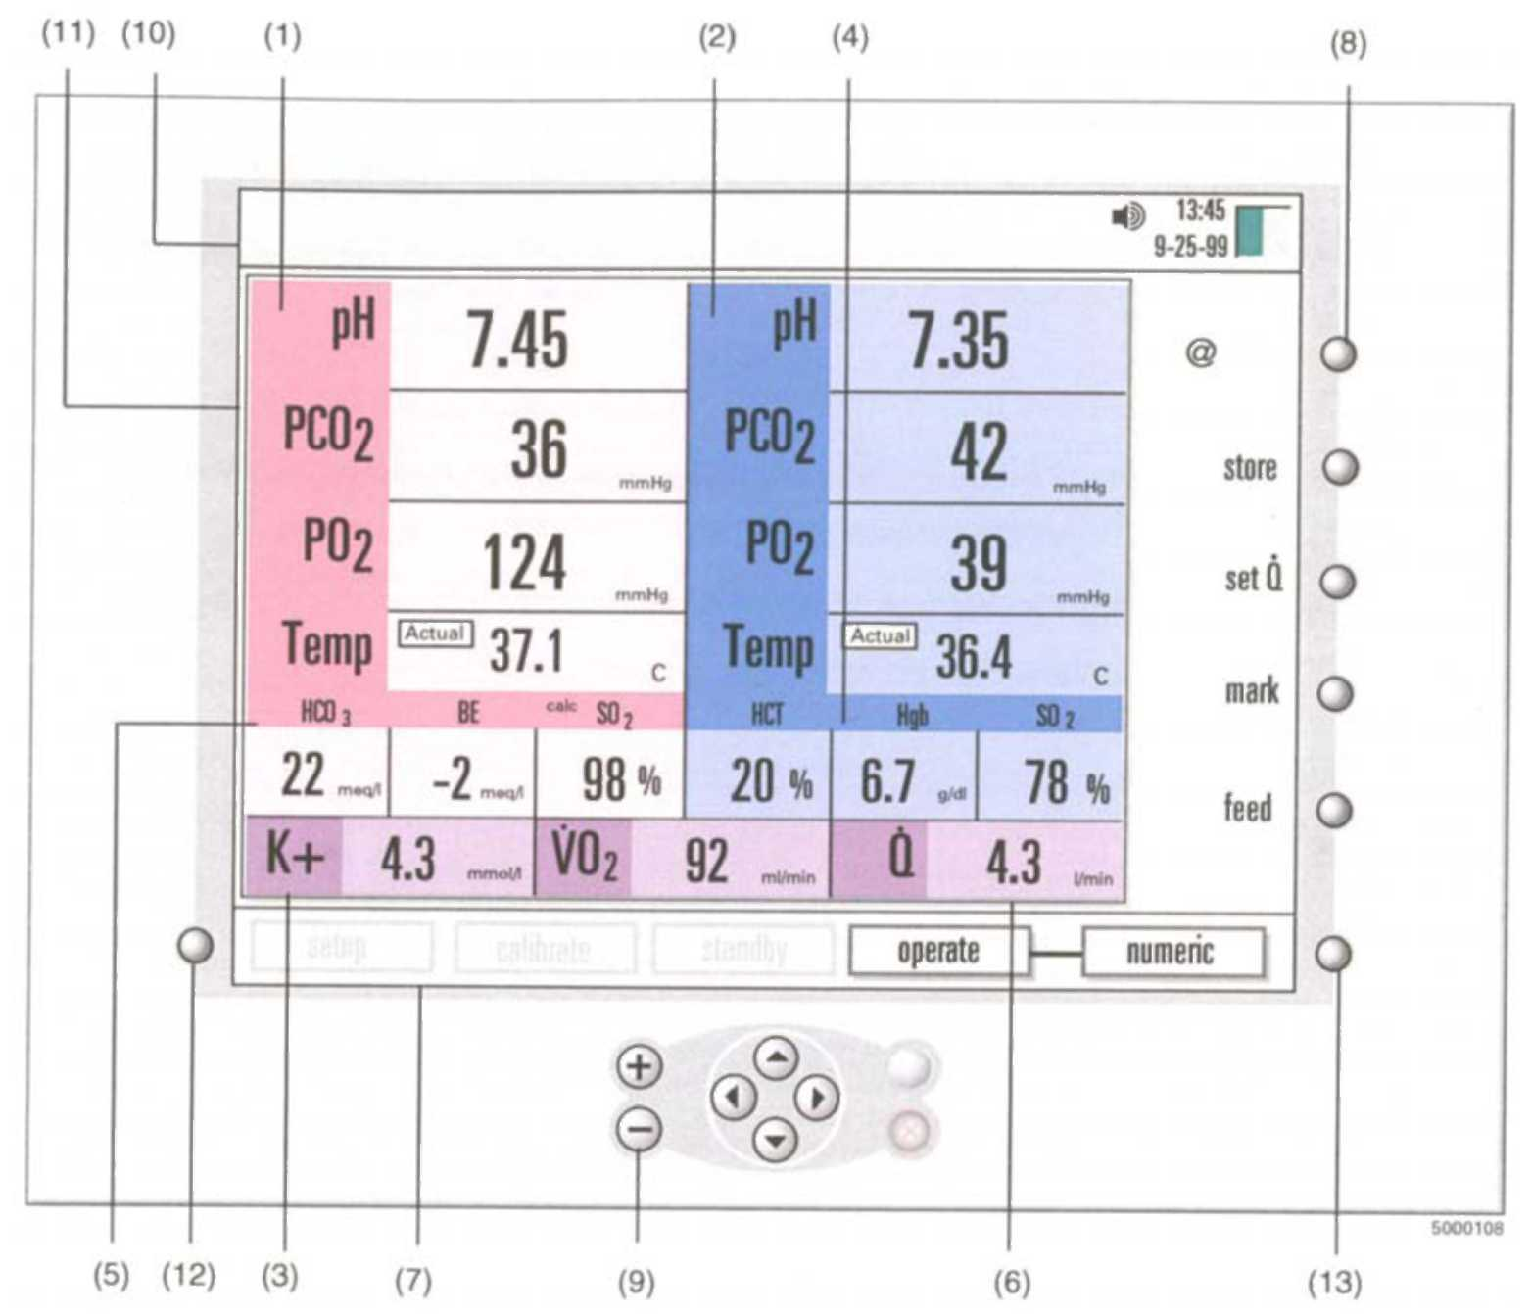
- Hodnoty arteriálních parametrů (červeně zvýrazněné). Hodnoty pH jsou zobrazeny v jednotkách pH, zatímco PO2 a PCO2 mohou být zobrazeny buď v mmHg nebo kPa. Spočtené hodnoty exces bázi a bikarbonátu jsou uvedeny v meq/l.

- Hodnoty žilních parametrů (modře zvýrazněné). Hodnoty pH jsou uvedeny v jednotkách pH, zatímco PO2 a PCO2 mohou být zobrazeny buď v mmHg or kPa.

- Hodnota draslíku. Hodnoty draslíku (K+) jsou uvedeny v mmol/l. Pokud používáte jak žilní tak arteriální senzory, je hodnota K+ převzata z arteriálního senzoru.

- Hodnoty hematokritu/nasycení kyslíkem. Nasycení kyslíkem a hematokrit jsou uvedeny v procentech (%), hemoglobin je uveden v g/dl.

- Vypočtené hodnoty. Vypočtené hodnoty jsou exces bází (meq/l), Bicarbonát (meq/l), arteriální nasycení kyslíkem (%), a spotřeba kyslíku (ml/min or ml/min/m2). Pokud není použit CDI H/S Probe detektor, a je použit modul žilních krevních plynů, zobrazí se vypočtená hodnota žilního nasycení kyslíkem.
Poznámka: Vypočtené hodnoty SO2 jsou odlišeny označením "calc".

- Hodnoty toku. Průtok čerpadla, využívaný pro výpočet spotřby kyslíku, je vložen buď manuálně, nebo pomocí čerpadla, připojeného ke spojovacímu portu čerpadla zařízení CDI Systém 500.

- Mapa systému. Zahrnuje štítky pro různé modely (nastavení, kalibrace, standby a provoz) a štítek pro provozní režim obsahuje volby (číselná, tabulární nebo grafická).

- Softwarové klávesy. Klávesy s funkcemi, poháněné softwarem. Jejich účel se může rúznit v závislosti na typu obrazovky.

- Navigační/vstupní klávesnice. Zahrnuje + (plus), - (mínus), V (OK), X (zrušit), a klávesy <► ▲ T (šipky doleva, doprava, nahoru a dolů).

- Panel pro zprávy. Oblast, která zobrazuje současný stav systému a upozornění (nad oknem se zobrazením parametrů).

- Okno se zobrazením parametrů. Obsahuje zobrazení specifických dat režimu nebo informace.

- Klávesa výběru systémového režimu. Stisknutím této klávesy aktivujete systémovou mapu.

- Přepínací klávesa operačního režimu. Tuto klávesu stisknete během provozního režimu kdykoliv chcete přepnout mezi třemi druhy zobrazení - numerické, tabulární a grafické.

Následující obrázek zobrazuje postranní panel monitoru.
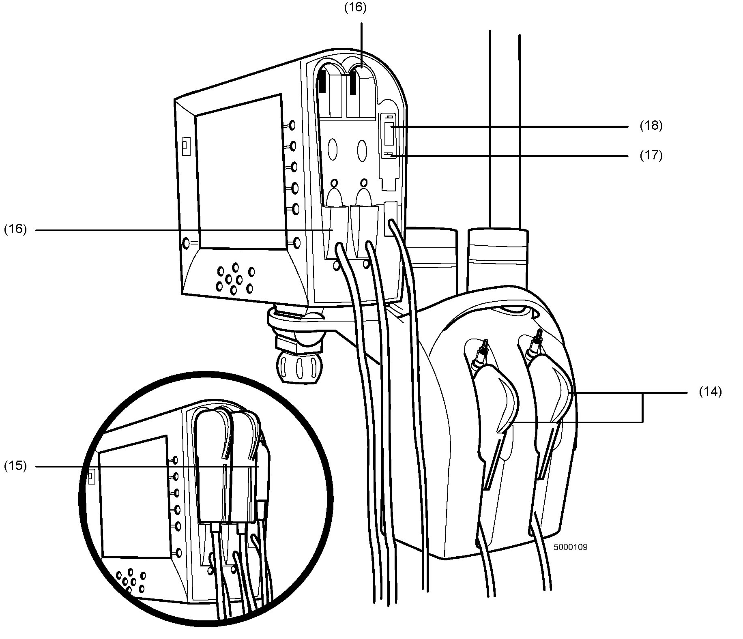
- Kabelové hlavy arteriálních a/nebo žilních modulů krevních parametrů (BPM). Moduly pro monitorování pH, PCO2, PO2, draslíku a teploty.
- Detektor H/S (Hematokrit/Nasycení). Modul pro měření průběžných hodnot nasycení kyslíku, hematokritu a hemoglobinu.
- Porty kabelových koncovek. Zajistí kabelové hlavy k monitoru, když monitor není v provozu, čímž je chráněna optika kabelových hlav.
- Držák detektoru H/S. Zajistí CDI H/S detektor k monitoru, když monitor není používán, čímž chrání optiku CDI H/S detektoru.
- Barevný čip optického odkazu hematokritu/nasycení. Zajistí propojení CDI H/S detektoru k barevnému čipu optického odkazu. Když je monitor zapnutý, systém automaticky provede sebekontrolu.
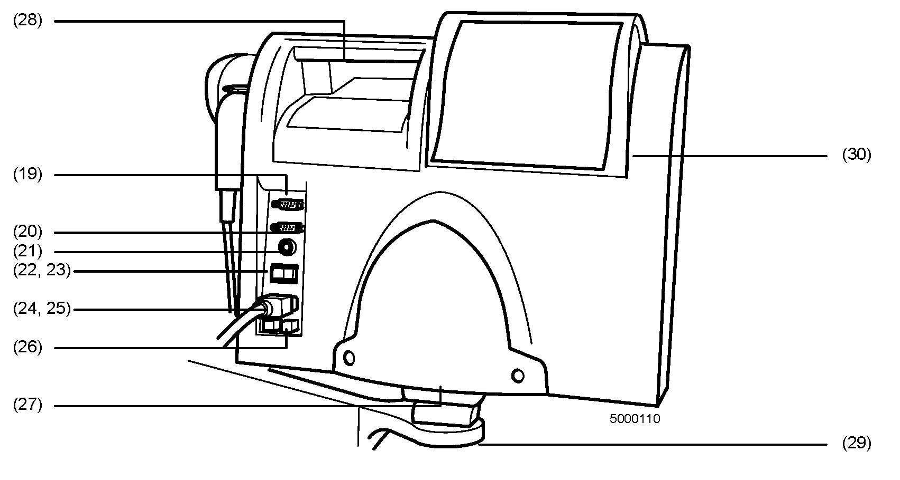
Tyto údaje představují zadní panel monitoru.
- Port výstupních dat. Zajišťuje sériový převod hodnot krevních parametrů k externímu počítači, nebo přístroji pro získávání dat.

- Port interface čerpadla. Umožňuje vkládání údajů o krevním toku ze zařízení TCVS SarnsTM Perfusion Systém 9000, TCVS Sarns™ Modular Perfusion Systém 8000, TCVS SarnsTM Centrifugal Systém, Stockert SIII/SC, Jostra HL20, nebo Medtronic Bio-Console® 550, pro využití ve výpočtech spotřeby kyslíku.
- Port kabelu pro kalibraci. Zásuvka pro připojení kalibrátoru TCVS CDITM Model 540 Calibrator. Bio-Console je registrovaná známka Medtronic, Inc.
- Spínač vypnutí/zapnutí systému. Zapne nebo vypne přívod elektřiny do monitoru. Když je monitor vypnut, uloží se do paměti poslední kalibrační hodnoty a parametry nastavení. Po zapnutí monitoru se tyto hodnoty automaticky obnoví.
Poznámka: Pro celkové vypnutí sysétmu musíte vypnout hlavní spínač. Pokud hlavní spínač nevypnete
a nevytáhnete šňůru, systém bude napájen z baterie (a bude se vybíjet).
Poznámka: Po vypnutí monitoru vyčkejte alespoň 5 sekund než monitor znovu zapnete.
- Indikátor nabití baterie. Pokud svítí, baterie se právě dobíjí z AC elektrické sítě. Když je monitor zapnutý, toto zelené světlo by mělo neustále svítit.
- Konektor přívodu energie. Zásuvka pro elektrickou šňůru (když je připojena do AC přívodu energie).
- Šňůra přívodu energie. CDI Systém 500 je dodáván s AC šňůrou elektrické energie, která je vhodná pro nemocnice.
- Držák pojistky. Obsahuje dvě pojistky.
- (Průvodce použitím kabelů. Sem můžete navinout nadbytečný kabel a tak jej vhodně uskladnit v případě, že není využíván, nebo během přepravy monitoru.
- Držák. Umožňuje vám přenášení nebo upevnění monitoru během umísťování.
- Držák monitoru. Umožňuje snadnou montáž (a demontáž) monitoru k svěrákovému piliři.
- Kryt tiskárny. Chrání tiskárnu a papír od odpadů.
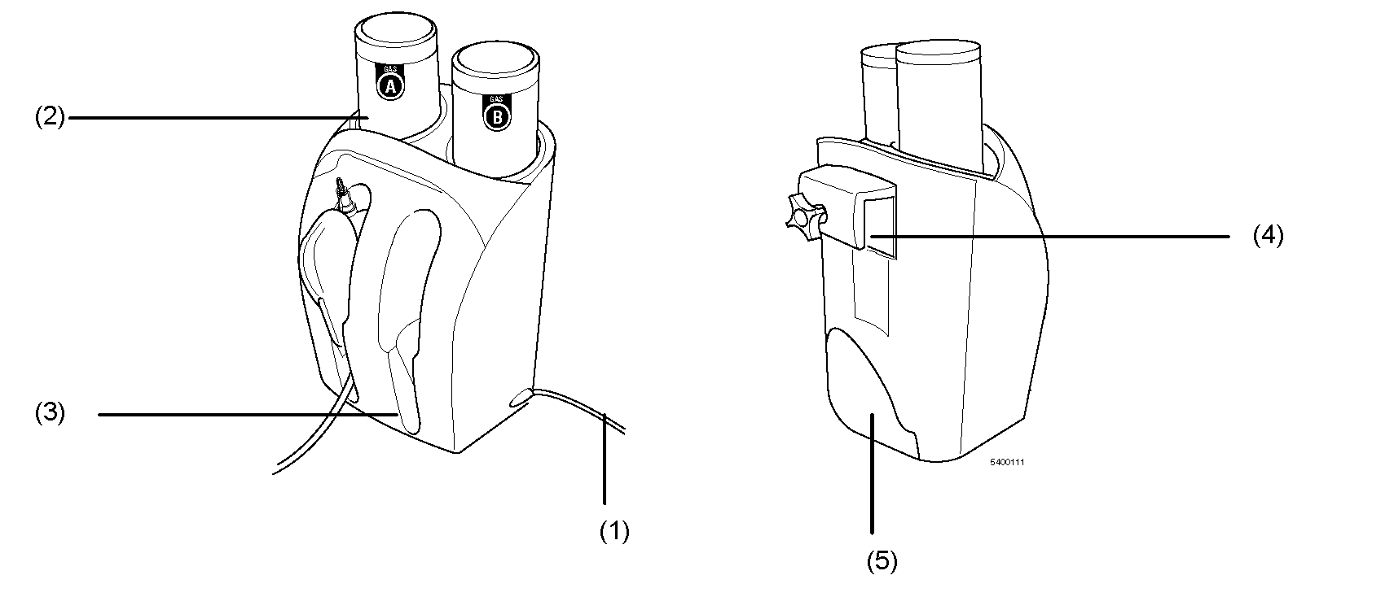
Kalibrátor

Kalibrátor CDI Model 540 je rychlou automatickou kalibraci CDI Systém 500 monitoru a CDI Shunt Sensors, které používají tonometerové plyny. Přítstroj je navržen tak, aby mohly být najednou kalibrovány dva senzory.
Poznámka: Pokud se chystáte kalibrovat jen jeden CDI Shunt Sensor, můžete k tomu využít jakoukoliv kalibrační kapsu. Tok plynu k nepoužité kapse kabelového konce bude automaticky uzavřen.

- Kabel pro kalibraci. Připojí kalibrátor k monitoru. Po připojení získává kalibrátor energii z monitoru.
- Zásuvky nádrže kalibračního plynu. Řádně udržují nádrže Plynu A a Plynu B tak, aby byla zajištěna správná kalibrace.
- Kapsy kalibrátoru. Během kalibrace srovnává zařízení senzorů/kabelových konců.
- Připevňovací hák kalibrátoru. Hodí se do držáku počítadla monitoru pro volitelné připevnění k CDI Model CDI517 držáku počítadla.
- Vodič kabelu kalibrátoru. Umožňuje zabalení kabelu kalibrátoru v případě, že není používán.

Kalibrační plyny

Dvoubodová tonometrová kalibrace CDI Shunt Sensors vyžaduje použití přesných směsí plynů CO2 a O2 tak, aby senzory byly vystaveny správně definovaným hodnotám pH, PCO2 a PO2. Soubor plynových lahví by měl zajistit dostatek plynu pro asi 80 jednotlivých procedur senzorové kalibrace.

Plyn A (TCVS CDITM Model CDI506): Plyn B (TCVS CDITM Model CDI507):
CO2: 7.5 +/- 0.1 % CO2: 2.8 +/- 0.1 %
O2: 27.5 +/- 0.1 % O2: 4.0 +/- 0.1 %
N2: Rovnováha N2: Rovnováha

▲ Varování. Obsah plynových lahví je pod tlakem. Chraňte je před slunečním světlem a nevystavujte je teplotám nad 50°C (122°F). Nepropichujte je ani je neházejte do ohně, a to ani po použití. Obsah plynových lahví nestříkejte do otevřeného ohně nebo na žhavý materiál. ▲

> Výstraha Před použitím zkontrolujte datum expirace na plynových lahvích. Použití kalibračních plynových lahví po datu expirace může mít za následek nesprávnou kalibraci. >

TCVS CDITM Shunt Sensor

Senzory CDI Shunt Sensors obsahují K+, PO2, PCO2 a pH fluorescentní microsensory, a také termistorovou kontaktní místo pro měření teploty. Senzory jsou jednorázové, netoxické a nepyrogenické.

Heparinem pokryté a sterilní senzory CDI Shunt Sensors, Model CDI510H, mají být umístěny do připojných linek, vypouštěcích linek, vzorkovacích linek, přípojných linek bypassu, ventilační linie a jakékoliv podobné linie, kterými protéká krev. Pro řádné měření je nezbytný minimální průtok 35 ml/min.

Filter/rozstřikovač na jedné straně senzoru zajišťuje sterilní bariéru pro případ, že je senzor umístěn v kalibrátoru. Rozstřikovač na filtru je umístěn uvnitř senzoru. Tento rozstřikovač/filtr neodebírejte dokud nejste připraveni umístit senzor do oběhu.

Transparentní materiál optického rozhraní pro CDI Model CDI510H Shunt Sensors zajišťuje způsob konzistentního optického spojení mezi senzorem a konektorem kabelu z optických vláken. Tento materiál snižuje riziko měřících chyb zapříčiněných vlhkostí, zachycenou mezi mikrosenzory a kabelových koncovek. Termální komora na každém senzoru umožňuje termální převod z oběhu do termisterového uzávěru, umístěněho na každé kabelové koncovce.
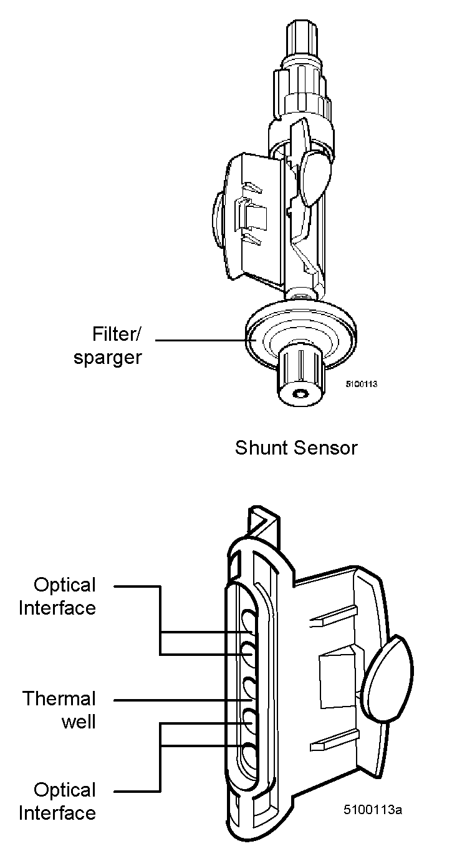
Filtrový rozstřikovač
Shunt sensor
Optické rozhraní
Termální komora
Optické rozhraní

Každý senzor obsahuje kalibrační soluci s vyrovnávací pamětí. Tento roztok stabilizuje mikrosenzory během uskladnění. Také reaguje s tonometrovými plyny během kalibrace k určení předpověditelné hodnoty pH, PCO2 a PO2. Tento tlumící roztok funguje ve spojení s kalibračními plyny během kontrol po kalibraci (které jsou popsány v části "Ověření kalibrace" v kapitole 5).

Každý senzor CDI Shunt Sensor je určen pro jedno použití. Při přidávání senzoru CDI Shunt Sensor k oběhu musí být použita aseptická technika. Hlavice Luer a sterilní filtr/rozstřikovač mají na každém konci shunt senzoru sterilní zařízení, které chrání protékající krev před kontaminací, a to před jejím stupem do oběhu.
Zařízení CDI Shunt Sensor zůstává sterilní, pokud balík není otevřen a poničen. Každý shunt sensor je individuálně zabalený v fóliovém váčku a na každém balení je natištěný údaj s číslem partie o doporučené životnosti.

▲ Varování
Nepoužívejte výrobky ošetřené heparinovým ošetřením pro pacienty s citlivostí na heparin.
Monitorováním aktivované srážlivosti (ACT) nebo jiným vhodným měřením zachovejte adekvátní úroveň antikoagulace během mimotělního oběhu. Použití heparinového přístroje nemůže být náhradou za adekvátní antikolaguační úroveň.
CDI Shunt Sensors uchovávejte o teplotách mezi 0°C (32°F) a 35°C (94°F). Zmrazení senzoru CDI Shunt Sensor, nebo jeho uchování o teplotách mimo uvedený rozsah může mít za následek nepřesný výkon.
Nepoužívejte CDI Shunt Sensors opakovaně. Použité CDI Shunt Sensors jsou kontaminované a nesmí být opětovně sterilizované. Opětovná sterilizace poškodí mikrosenzory. ▲

> Výstraha
Nepoužívejte CDI Shunt Sensor po vypršení expirační doby, vytištěné na štítku balíku. Použití CDI Shunt Sensoru po datu expirace může mít za následek nepřesný výkon přístroje.
CDI Shunt Sensor nepoužívejte, pokud je fóliový váček, ve kterém je přístroj zabalený je poškozen. Poškozený fóliový váček může mít za následek nepřesný výkon přístroje. >

The Shunt Bypass Line

Shunt bypass line je modivikační balení hadic, určené k vytvoření připojení CDI Shunt Senzoru v případě, že je vyžadovaná "in-line" aplikace. Dva protikladné konektory ve tvaru Y umožňují, aby malá senzorem mohlo protékat malé množství krve, při minimalizaci jakéhokoliv dodatečného odporu průtoku. Shunt bypass line se doporučuje v případech, že je vyžadováno nepřetržité monitorování žilní strany a/nebo v případě, že na straně arterie není k dispozici nepřetržitá spojovací/odvětrávací/čistící linie. K liniím může být dodáno CDI jako sterilní jednotlivé sestavy pro včlenění do oběhu v době používání, nebo dodavatelem balení hadic jako modifikace existujícího balení hadic. Podporovány jsou tři velikosti hadic: 1/2", 3/8" and 1/4".
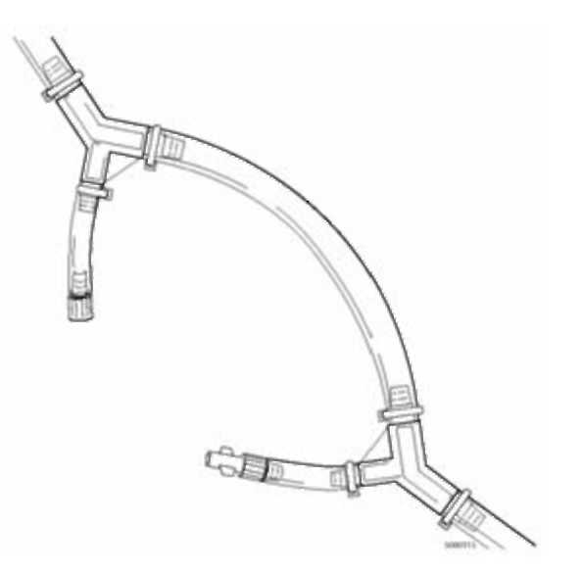
▲ Varování
Systém CDI 500 se nemá používat v případech, kdy CDI Shunt Sensorem neprobíhá krev. Doporučuje se minimální průtok krve 35 cc/min, aby byl zachován měřící výkon spojovacího senzoru. Toky pod minimem může mít za následek pomalejší časovou reakci. Pro zachování minimálního toku krve senzorem, měl by celkový průtok krve při používání spojovací bypassové linie být udržován nad 1.5 L/min na 1/2 inch (angl. palec = 2,54 cm) hadice, 0.6 L/min na 3/8 inch hadice, a 0.2 L/min na 1/4 inch hadice. Obnova minimálního krevního průtoku prostřednictvím spojovací linie po přerušení obnoví optimální výkon systému. ▲

> Výstrahy
Pro jednotlivé sady sterilní spojovací bypassové linie: Nepoužívejte spojovací bypassovou linii po datu, vytištěném na štítku balení. Použití po tomto datu může mít za následek nesprávný výkon zařízení.
Spojovací bypassové linie, které jsou dodávány sterilní, zůstanou sterilní po celou dobu, kdy balík zůstane zavřený a nepoškozený.
Při vkládání spojovací bypassové linie do mimotělního oběhu použijte aseptickou techniku, abyste zajistili, že kontaktní krevní povrchy zůstanou sterilní.
Pro všechna zařízení spojovací bypassové linie: Použijte arteriální distální filtr pro spojovací bypassovou linii, když používáte spojovací bypassovou linii na straně arterie oběhu. Tím zabráníte vniknutí vzduchu do oběhu krve.
Veškerá spojení u spojovací bypassové linie zajistěte podpůrnými pásky. >

TCVS CDITM kyveta hematokritu/nasycení

CDI Hematokrit/Sytící kyveta (H/S) je přistroj na protékání, který se vkládá přímo do mimotělního oběhu. The CDI H/S kyveta je pouze pro jedno využití. Dodává se sterilní a zabalené jednotlivě pro vkládání do oběhu během použití, nebo může být dodávána výrobcům hadicových balení nesterilní pro prvotní spojení. CDI H/S kyveta může být objednána s nebo bez ošetření heparinem.

CDI H/S kyveta obsahuje optické okno, které zajišťuje prostředek konzistentního optického spojení mezi CDI H/S detektorem a CDI H/S kuvetou. Magnet, umístěný v kuvetě CDI H/S zajištuje potvrzení správného spojení mezi detektorem CDI H/S a kuvetou CDI H/S.

Poznámka: Když je CDI H/S kuveta vložena do oběhu, optické okno bude ukazovat dolů. Tím se zabrání rušení intermitentních vzduchových bublin v linii.
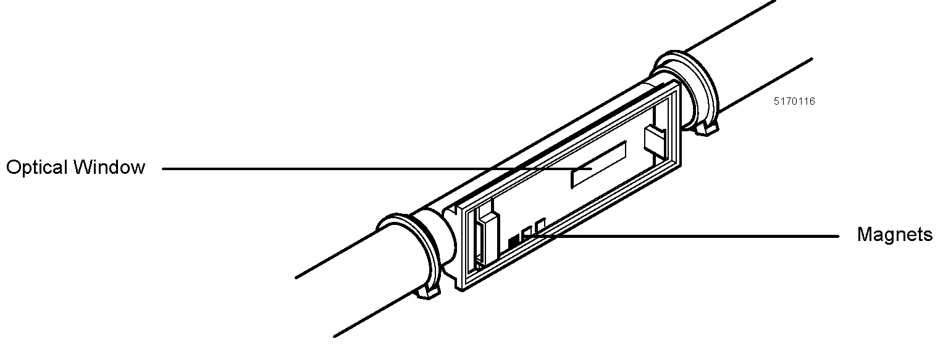
Optické okno
Magnety

Při přidávání kyvety CDI H/S do oběhu musí být použita aseptická technika. Ve sterilních sadách na každém konci kyvety jsou poskytovány koncové uzávěry, které chrání krevní cestu před kontaminací ještě před vložením do oběhu. Kyveta CDI H/S zůstane sterilní po celou dobu, kdy balík zůstane uzavřený a nepoškozený.

Každá kyveta CDI H/S má doporučenou životnost, která je uvedena v podobě expiračního data, vytištěného na každém balení.

▲ Varování
Nepoužívejte výrobky ošetřené heparinovým ošetřením pro pacienty s citlivostí na heparin.
Monitorováním aktivované srážlivosti (ACT) nebo jiným vhodným měřením zachovejte adekvátní úroveň antikoagulace během mimotělního oběhu. Použití heparinového přístroje nemůže být náhradou za adekvátní antikolaguační úroveň.
Nepokoušejte se kyvetu CDI H/S opětovně sterilizovat. Špatná sterilizace může omezit přesnost systému, nebo způsobit, že kyveta CDi H/S pod tlakem proteče.
Kyvety CDI H/S jsou jen na jedno použití. CDI H/S kyvety jsou určeny pouze pro jedno
použití.
Žlučovitost, přítomnost indocyaninové zeleně nebo abnormálního stupně karboxyhemoglobinu v krvi může způsobit chyby v hlášení nasycení kyslíkem prostřednictvím CDI H/S kyvety. ▲

> Výstrahy
Kyvetu CDI H/S nepoužívejte po vypršení expirační doby, vytištěné na štítku balení.
Hadicová spojení kyvety CDI H/S by měla být zajištěna páskami. >
TCVS CDITM Monitor Pole Clamp
Pákový svěrák CDI monitoru se připevňuje ke standardním pákám přístroje pro srdce a plíce, a sestává z ramene a panelu se seřizovacím kuželem. Pro snadnou montáž a demontáž se monitor připevňuje na panel. Pilířový svěrák je k dispozici se dvěma délkami ramene, 7 palců (CDI Model CDI517) a 4-1/2 palců (CDI Model CDI518). Kratší rameno nesmí zajišťovat hák kalibrátoru.

Po umístění monitoru na panelu, stlačte uzamykací šroub směrem k monitoru a utáhněte jej po směru hodinových ručiček. Tím monitor připevníte ke svěráku.
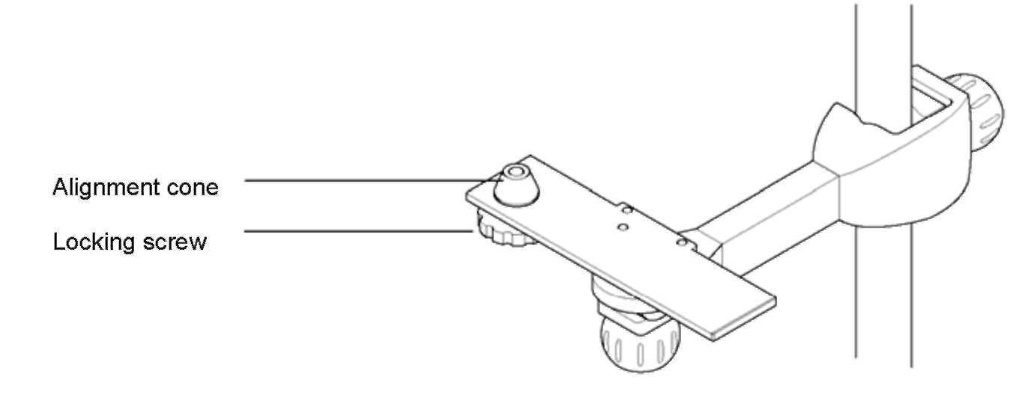
Seřizovací kužel
Uzamykací šroub

▲ Varování Monitor nikdy nenechávejte na panelu pilířového svěráku, aniž byste zajistili uzamykací šroub. ▲

TCVS CDITM držák kabelové koncovky

Držák kabelové koncovky přístroje CDI Model CDI519 se připevňuje ke standardním tyčím strojů pro srdce a plíce, a může zajistit jednu nebo dvě kabelové koncovky. Pro snadnou montáž a demontáž se sada kabelových koncovek posune do držáku. Držák může být umístěn vertikálně a horizontálně, a v různých délkách od tyče.
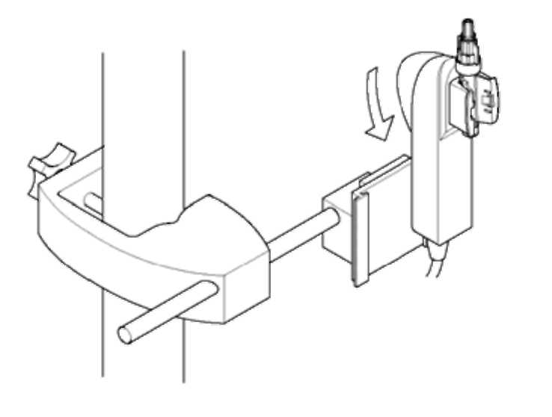
Tato kapitola poskytuje stručný přehled kroků, které jsou nutné pro nastavení a používání systému na monitorování krve Terumo Cardiovascular Systems (TCVS) CDITM Blood Parameter Monitoring Systém 500. Tuto kapitolu můžete využít pro získání přehledu o fungování systému, nebo se k ní vrátit pokaždé, když si potřebujete připomenout jeden nebo více kroků procesu.

Poznámka: Pokud byl váš systém CDI Systém 500 nastaven a konfigurován, je možné, že některé z kroků v této kapitole již byly provedeny.

Nastavení

1 Připevněte tyčový svěrák k tyči.
2 Připojte monitor k pákovému svěráku.
3 Nainstalujte svěrák kabelové koncovky.
4 Možnost: Připojte sériové kabely pro systém získávání externích dat, počítač a/nebo čerpadlo.
5 Zapojte monitor do sítě.
6 Zapněte monitor.
Proběhne automatická diagnostika systému a modulové testy.
7 Nastavte software tím, že zvolíte možnosti pro konfiguraci monitoru a obrazovky nastavení monitoru.
Více informací o nastavenízískáte v kapitole 3 a 4.

Kalibrace
1 Nainstalujte kalibrační plynové lahve do kalibrátoru.
2 Nainstalujte kalibrátor na tyčový svěrák nebo na rovnou plochu blízko monitoru.
3 Propojte kaber kalibrátoru k monitoru.
4 Nastavte monitor na režim kalibrace.
5 Ověřte si kalibrační hodnoty K+ z balíku senzorů na obrazovce kalibrace. V případě nutnosti upravte.
6 Otevřete balení senzorů a vyjměte senzor. Ujistěte se, že tlumící roztok zcela pokrývá mikrosenzory.
7 Odstraňte z monitoru kabelovou koncovku.
8 Připevněte ke kabelové koncovce senzorové zařízení.
9 Odejměte malý spodní uzávěr. (Neodstraňujte filtrové/rozstřikovací zařízení senzoru.)
10 Uvolněte veliký modrý horní uzávěr pomocí asseptické techniky. (Neodstraňujte malé bílé víko.)
11 Umístěte zařízení kabelové koncovky do kapsy kalibrátoru.
12 Pokud kalibrujete další senzor, opakujte kroky 6-10 u dalšího senzoru.
13 Pro započetí kalibrace stiskněte na monitoru dvakrát V.
Kalibrace potrvá asi 10 minut.
14 Po úspěšném skončení kalibrace odpojte kalibrátor od monitoru.
15 Utáhněte velké modré horní víčko(víčka) (za použití sterilní techniky). Pokud senzor do okruhu nevkládáte okamžitě, vraťte malý modrý uzávěr zpět.
Více informací o kalibraci získáte v kapitole 5.
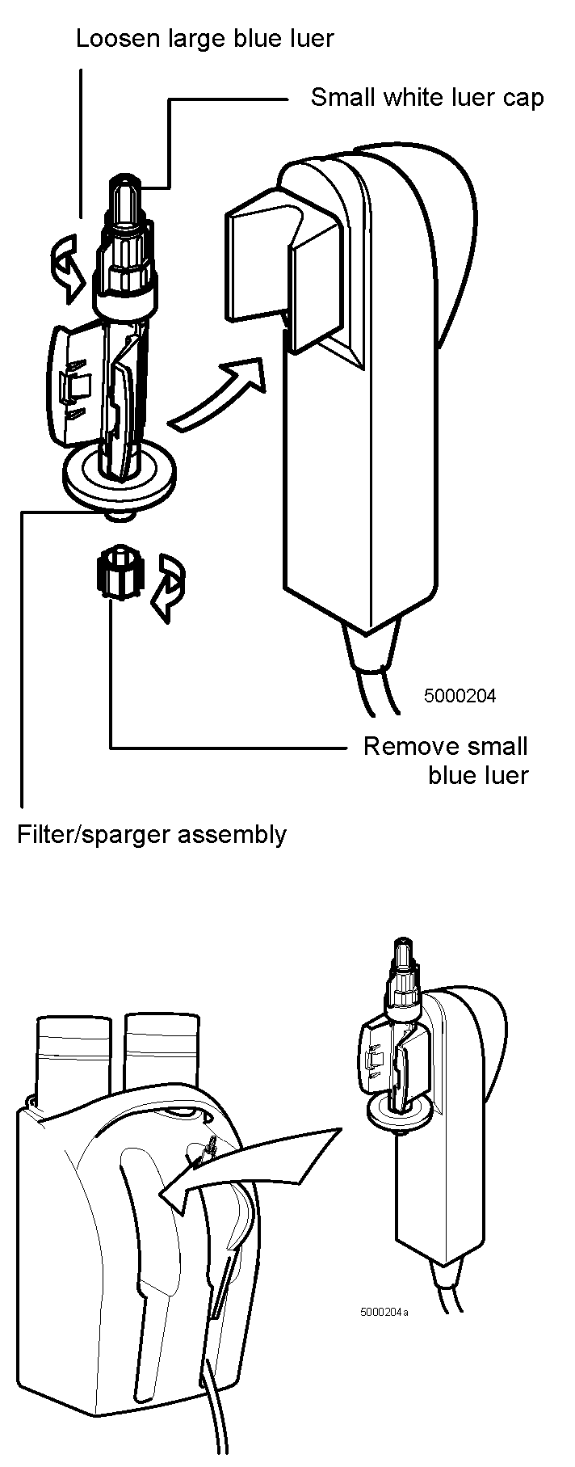
Uvolněte velké modré luer konektory
Malé bílé luer víko
Odstraňte malý modrý luer
Filtrovací/rozstřikovací zařízení

Instalace

1 Pokud je kyveta TCVS CDITM H/S v jednoduchém sterilním balení, odstaňte ji a vložte ji do mimotělního okruhu za použití aseptické techniky.
2 Naplňte okruh.
3 Za použití aseptické techniky nainstalujte CDI Shunt Sensor do okruhu:
■ Kabelovou koncovku umístěte na svěrák.
■ Odstraňte horní bílé luer víko, a připojte horní část senzoru k čistící/spojovací linii v okruhu.
■ Odstraňte filtrovací/rozstřikovací zařízení senzoru za použití aseptické techniky, a připojte konec čistící/spojovací linie ke spodní části senzoru.
4 Pokud použijete spojovací bypassovou linii, nainstalujte za použití aseptické techniky CDI Shunt Sensor do spojovací bypassové linie:
■ Zastavte čerpadlo a/nebo svěrák na 1/4 palce nohou spojovací bypassové linie..
■ Odstraňte modré víko z hrdlového konce spojovací bypassové linie, a malý horní luer uzávěr (bílý) z horní části CDI Shunt senzoru. Připojte CDI Shunt Sensor/CDI spojovací senzor k hrdlovému konci spojovací bypassové linie.
■ Odstraňte bílé víko z otáčející se zástrčky na spojovací bypassové linii. Odstraňte filtrovací/rozstřikovací zařízení (čiré) z CDI Shunt Sensoru. Připojte otáčející se zástrčku bypassové linie k CDI Shunt Sensor, a bezpečně upevněte otáčející se zástrčku k CDI spojovacímu senzoru.
■ Uvolněte spojovací bypassové linie.
5 Naplňte CDI spojovací senzor(y) a odstraňte bublinky, přičemž zkontrolujte, zda v čistící/spojovací linii, spojovací linii bypassu a CDI spojovacích senzorech nejsou bublinky.
6 Připevněte CDI H/S detektor k CDI H/S
kyvetě:
■ Odstraňte detektor CDI H/S z držáku.
■ Propojte spodní část CDI H/S detektoru se spodní části H/S kyvety.
■ Stlačte detektor CDI H/S a kyvetu CDI H/S k sobě, až se uvolní pákové uzávěry.
Pro další informace o instalaci viz. kapitola 6.
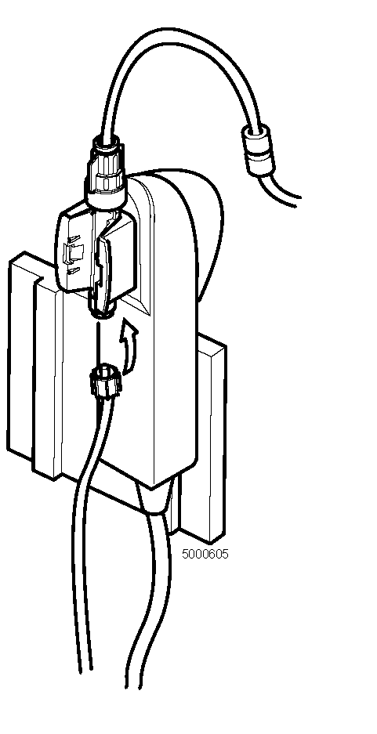
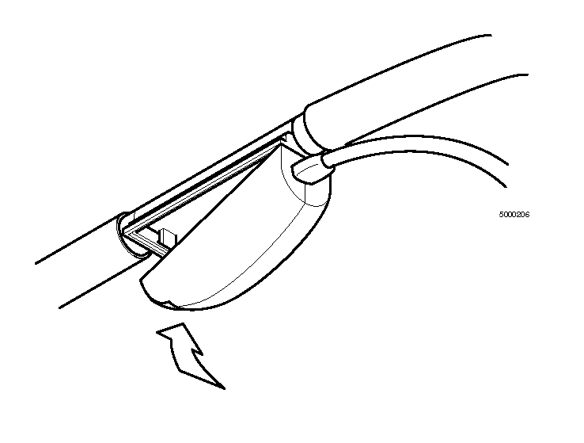
Provoz

1 Nastavte monitor na režim "Provoz".
2 Po započetí případu, zkalibrujte měření draslíku na laboratorní hodnoty draslíku.
3 Možnosti:
■ Změňte režim zobrazení pro náhled dat (volte mezi číselným, grafickým nebo tabulárním).
■ Označte nebo vytiskněte data.
■ Proveďte in-line rekalibraci monitoru.
■ Změňte režim pacientovy teploty.
Více informací o provozních funkcích si prostudujte kapitolu 7.
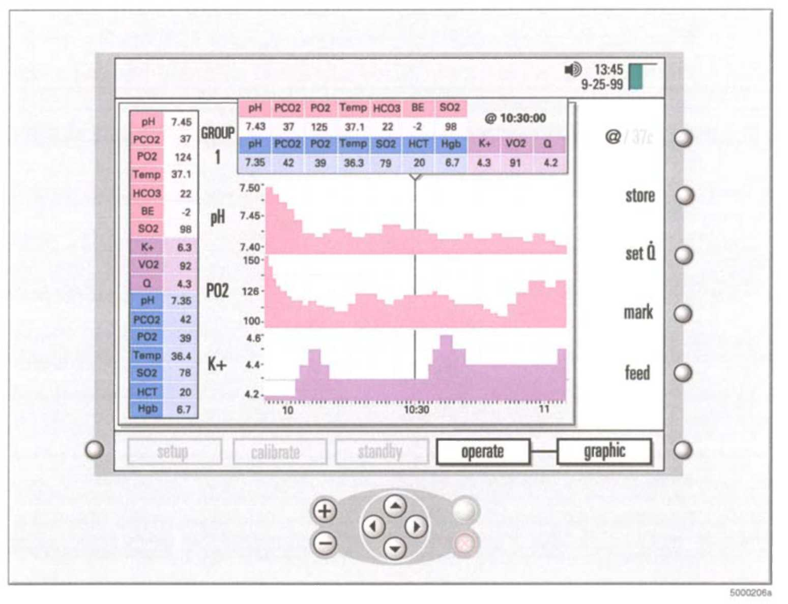

Uzavření případu

1 Odtrhtěte výtisk. V případě nutnosti stiskněte tlačítko "dávkování" v režimu provozu a odebrání výtisku z krytu tiskárny.
Možnosti: Vytiskněte zprávu o případu (z možností tiskárny na na obrazovce nastavení).
2 Nastavte monitor na režim "standby" nebo ho vypněte.
3 Odstraňte senzor(y) z kabelové koncovky(-vek).
4 Vraťte kabelovou koncovku(koncovky) do jejich krycího mechanismu na monitoru.
5 Oddělte optickou sondu z CDI H/S kyvety a vraťte ji do jejího krycího mechanismu na monitoru.
6 Otřete monitor a kabely čistícím prostředkem a dbejte na to, abyste nezasáhli optické povrchy.
7 Možnost: Odpojte sériové a napájecí kabely od monitoru, přemístěte monitor z panelu tyčového svěráku, uložte kabely a monitor.
Pro více informací o uzavření případu si prostudujte kapitolu 8.

Tato kapitola obsahuje informace o tom, jak nastavit Terumo Cardiovascular Systems (TCVS) CDITM Blood Parameter Monitoring Systém 500 Monitor, tiskárnu, a TCVS CDITM Model 540 Calibrator, a popisuje proces napájení monitoru.

Nastavení monitoru

Pro nastavení monitoru postupujte následovně:

1 Připevněte tyčový svěrák monitoru bezpečně k tyči přístroje pro srdce a plíce.
Upevněním zajistěte tyčový svěrák.
2 Připojte CDI Systém 500 Monitor k panelu tyčového svěráku monitoru.
Umístěte monitor na panel, správně ho posaďte na seřizovací kužel, poté tlačte směrem vzhůru zatímco otáčíte uzamykacím šroubem na spodní části panelu, až do úplného utěsnění. Uvolněte seřizovací tlačítko a upravte monitor do požadované pozice. Pro zajištění utáhněte seřizovací tlačítko.
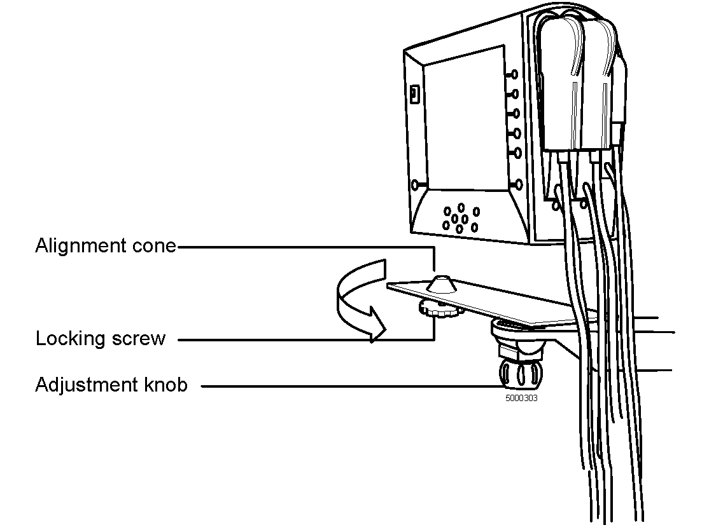
Seřizovací kužel
Uzamykací šroub
Seřizovací tlačítko

Pokud chcete monitor odstranit z panelu, můžete uvolnit uzamykací šroub až do okamžiku, kdy monitor již není připevněn k panelu.

▲ Varování
Monitor na svěráku nikdy nenechávejte aniž byste předtím zajistili uzamykací šroub.
Přes kabely CDI Systém 500 nepřehrnujte zařízení. Špatný způsob používání může systém poškodit a způsobit zhoršení výkonu. ▲

Poznámka: Pokud monitor nepoužíváte, vždy uchovávejte kabeové koncovky v pro ně určených portech na postranním panelu monitoru (jejich porty jsou pro snadnou identifikaci barevně rozlišeny). Propojení modulů tímto způsobem zajistí ochranu optických povrchů.

Zapnutí monitoru

Než zapnete monitor, ujistěte se, že detektor CDI H/S Probe je umístěn v určeném portu monitoru dle výše uvedeného. To umožní automatické spuštění diagnostiky systému a testování modulu. Tyto testy ověřují funkci monitoru elektroniky a kontrolují přítomnost elektronického nebo optického nánosu v modulech, který by mohl mít za následek selhání kalibrace a sníženou míru přesnosti. Tyto kontroly by měly být provedeny celé a rutinně, a to ještě před použitím CDI Systém 500.

Po řádném ukotvení kabelových koncovek postupujte podle následujících kroků pro zapnutí monitoru:
1 Ujistěte se, že jsou všechny kabelové konektory správně umístěny v monitoru, a že monitor je vypnut.
Zajistěte spojení na elektrické šňůře monitoru, kabelových koncovkách, jakýchkoliv sériových kabelech, a kalibračním kabelu.
2 Zapněte spínač monitoru.
Začne spouštění monitoru a objeví se následující obrazovka:

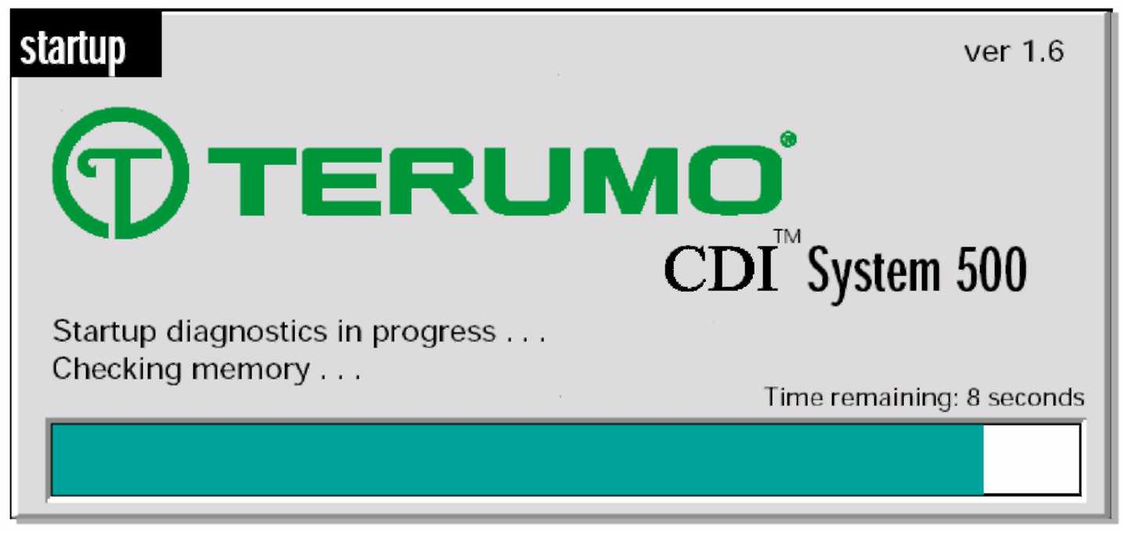
Testování diagnostiky systému trvá asi 40 sekund. Během těchto diagnostik se dokončí BPM test(y) a/nebo testy detektoru CDI H/S.

Průběh testu je zaznamenán na časovém panelu pod zprávou o spuštění.

Poznámka: Když je monitor zapnut, nepoužívejte žádné z kláves na předním panelu po dobu minimálně 5 sekund. Během této doby jsou klávesy testovány. Nedbalé stisknutí kláves, nebo klávesa, která je během spouštění stlačena bude mít za následek zobrazení zprávy o chybě s kódem "F00D".

3 Pokud bude během diagnostiky systému zjištěna chyba, objeví se uprostřed obrazovky hlášení o chybě.
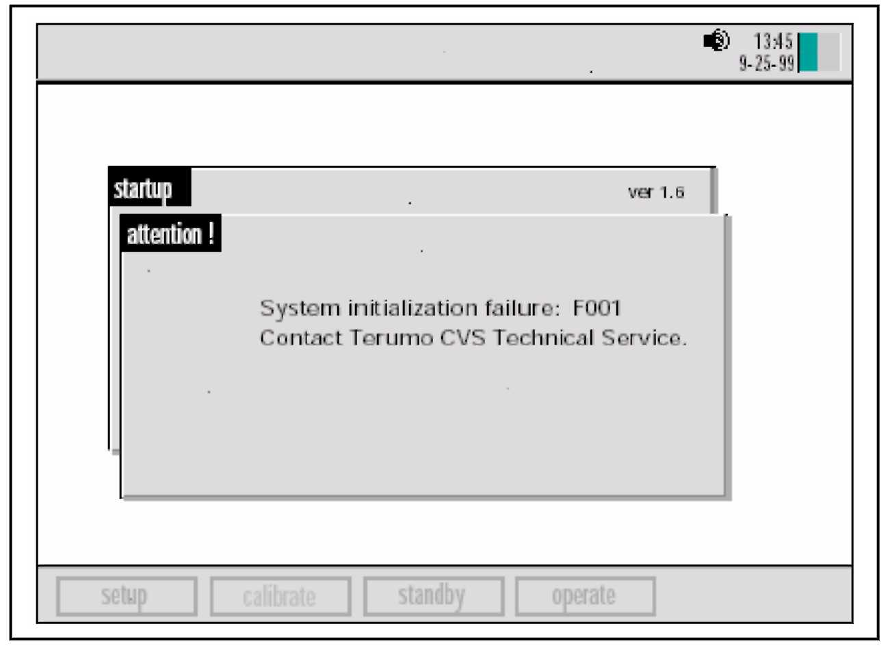
Chyby, které jsou obnovitelné nabídnou možnost pokračovat - obvykle stlačením klávesy OK (V). Všechny následky pokračování v procesu i přes zprávu o chybě jsou uvedeny v hlášení o chybě. Zpráva vám může doporučit kontaktovat technický servis TCVS a chybu vyřešit později.

Chyby, které nejsou napravitelné, možnost pokračovat nenabídnou. Zobrazí se stručný popis chyby, pravděpodobně také s kódem chyby. Tuto informaci byste měli poskytnout technickému servisu TCVS.

Více informací o hlášeních o chybách získáte v kapitole 9 "Řešení problémů".
Poznámka: Pokud se po zapnutí nezapne rozšířený zvukový výstup a/nebo zobrazení, kontaktujte technický servis TCVS.

Po dokončení diagnostiky systému a modulových testů vytiskne tiskárna následující zprávu:

Terumo CVSTM CDITM 500
Systém pro monitorování krevních parametrů
Datum: 01/01/1999 Čas: 13:00:49 Sériové číslo: 1001
Identifikační číslo pacienta:
Diagnostika monitoru: PROŠEL
Arteriální SRS kontrola: PROŠEL
Žilní SRS kontrola: PROŠEL
Kontrola H/S PROŠEL
Poslední použité hodnoty kalibrace
Poznámka: Vytisknutá zpráva bude obsahovat jakékoliv chyby v diagnostice monitoru.

Výběr konfigurace monitoru

Po dokončení systémové diagnostiky a modulových testů se objeví obrazovka pro konfiguraci monitoru. Na této obrazovce specifikujte konfiguraci vašeho systému - tedy které moduly chcete použít.

Poznámka: Pokud některé z modulů neprovedly SRS kontroly nebo kontroly barevných čipů, objeví se na panelu pro zprávy následující hlášení o chybě "REFERENCE SENSOR TEST FAILURE" ("SELHÁNÍ TESTU REFERENČNÍCH SENZORŮ"). Selhání modulů budou označena blikajícími kontrolkami "A", "V" a/nebo "H/S".

1 Stiskněte klávesy ▲ a T pro označení žádoucí konfigurace.

Poznámka: Potlačené konfigurace není možné si zvolit, neboť nejsou ve vašem systému k dispozici.

Poznámka: Počáteční volba bude využita jako poslední.

2 Po zvýraznění požadované konfigurace stiskněte klávesu V.
Pokud zvolená konfigurace zahrnuje modul krevních parametrů (BPM) nebo CDI H/S detektor, které neprovedly své samotestování, uvidíte zprávu, která Vám nabízí dvě možnosti:

■ Cancel (Zrušit). Pokud si vyberete tuto možnost, budete vyzváni, abyste opětovně provedli konfiguraci monitoru.
■ Retry (Nový pokus). Pokud si zvolíte tuto možnost, samotestování se zopakuje.
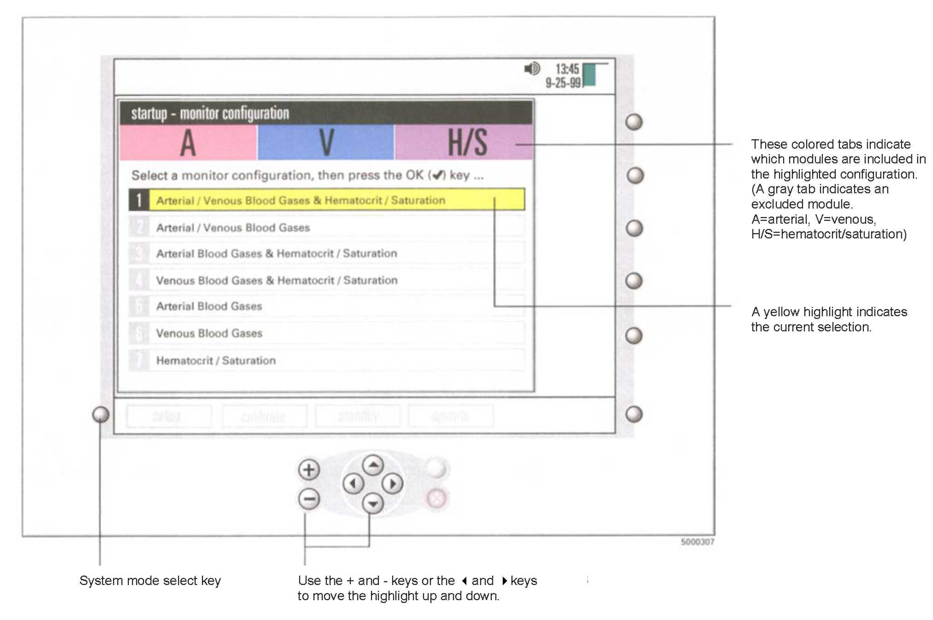
Tyto barevné tabulátory ukazují, které moduly jsou zahrnuty ve zvýrazněné konfiguraci. (Šedý tabulátor ukazuje vyloučený modul. A=arteriální, V=žilní, H/S=hematokrit/nasycení)
Žlutý ukazuje momentální volbu.
Tlačítko pro výběr systémového režimu
Pro pohyb zvýraznění nahoru a dolů použijte klávesy + a - nebo ◄ a ► .

Poznámka: Pokud jakýkoliv z modulových testů selže, vyčistěte daný modul vodou a jemným hadříkem, znovu jej vložte do monitoru a spusťte samotestování. Pokud bude modul i nadále selhávat, prostudujte si sekci Řešení problémů v kapitole 9.

Po úspěšném výběru příslušné konfigurace přejde monitor automaticky do režimu standby, přičemž systémová mapa zůstane zapnutá.

Pro návrat na obrazovku s nastavením stiskněte klávesu i nebo ►a podržte je tak dlouho, dokud se režim nastavení nezvýrazní. Pro vstup do režimu nastavení stiskněte klávesu V.

Příprava tiskárny

Pro vložení papíru postupujte následovně:

1 Ujistěte se, že je monitor napájený ze sítě.
2 Zdvihněte kryt tiskárny.
3 Natočte roli papíru tak, aby - pokud je na ose válce pro papír - volný konec papíru byl vkládán zespodu, směrem k přední části monitoru.
Postupujte podle instrukcí papírového štítku, umístěného na držáku tiskárny.
4 Odpojte volný konec osy válce pro papír a vložte roli papíru do správné pozice. Zajistěte otevřený konec osy ve svorce držáku tiskárny.
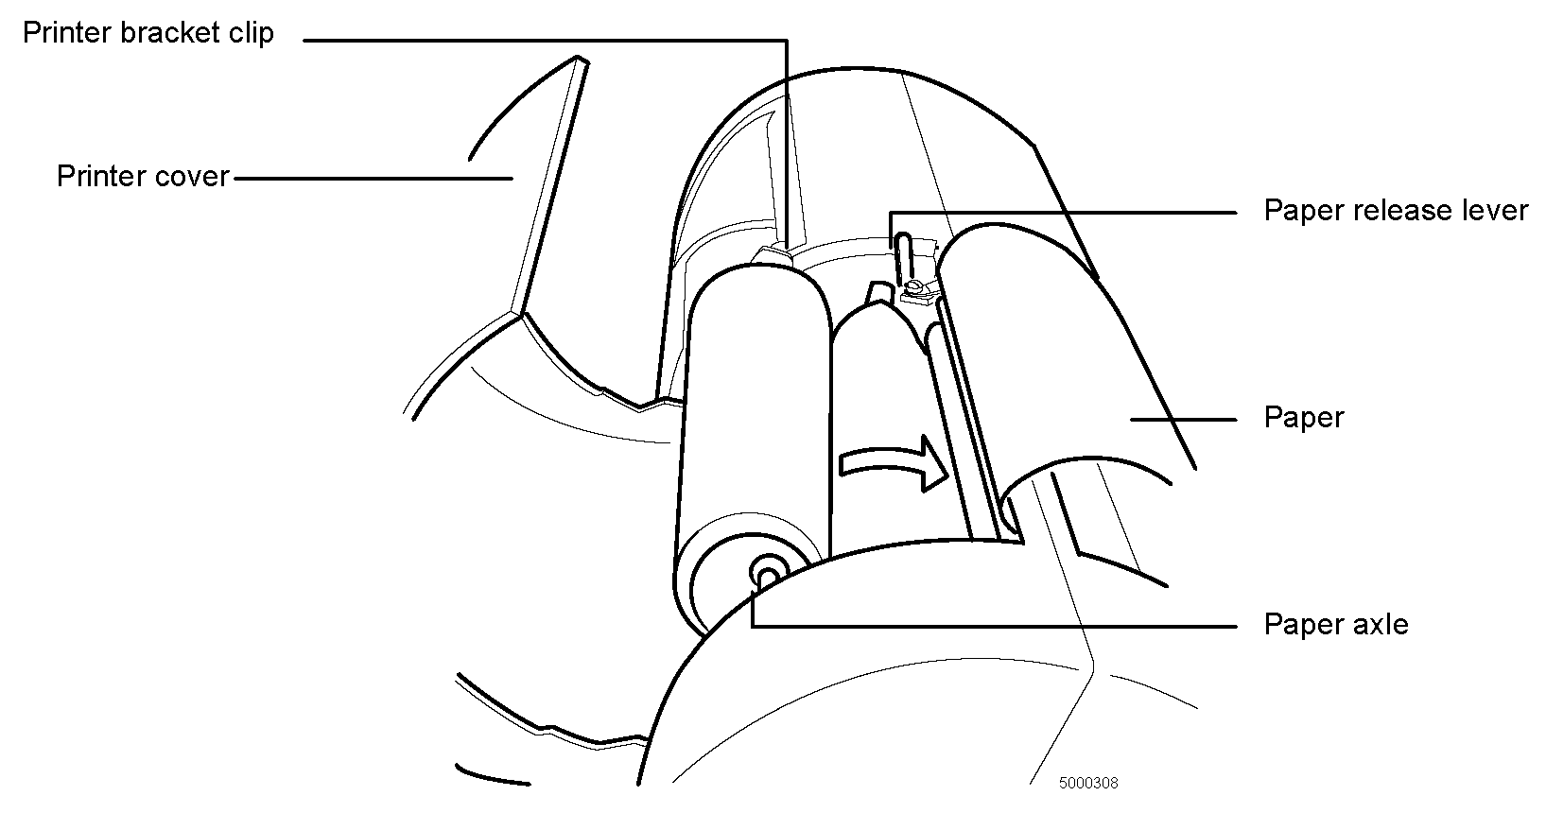
Svorka držáku tiskárny
Kryt tiskárny
Páka pro uvolnění papíru
Papír
Osa papíru

5 Veďte volný konec papíru do drážky pod černým válečkem.
Papír se bude automaticky posunovat až se dostane do správné pozice. Pokud se nezačne posunovat, stiskněte páku pro uvolnění papíru, poté vyndejte a znovu vsuňte konec papíru, až se papír začne posunovat pomocí válce. Páku pro uvolnění papíru dejte znovu do základní pozice. Pro vložení papíru bude možná nezbytné stisknout klávesu "vložit".
6 Uvolňovací páku podržte v dolní pozici a papír protáhněte tak, aby byl dostatečně dlouhý na to, aby mohl projít zdířkou v horní části krytu tiskárny.
7 Vraťte páku pro uvolnění papíru do její základní vzpřímené pozice.
8 Volný konec papíru umístěte skrz zdířku krytu tiskárny, a víko dejte dolů.
V případě nutnosti můžete přebytečný papír odtrhnout s použitím horní hrany zdířky víka tiskárny.

Poznámka: Papír pro termální tiskárnu TCVS CDITM Model 7310 je citlivý na horko, světlo, chemikálie a mechanická poškození. Papír zůstane citlivý dokonce i poté, co na něj byl vytisknut vzor. Použitý papír by měl být uložen ve tmavém prostředí o teplotách pod 25°C a se 65% relativní vlhkostí vzduchu.

Příprava kalibrátoru

Aby kalibrátor TCVS CDITM Model 540 mohl provést tonometrovou kalibraci senzorů, budete potřebovat kalibrátor CDI Model 540, jednu lahev A plynu TCVS CDITM (Model DCI506), a jednu láhev plynu B TCVS CDITM (Model CDI507).

Pro instalaci plynových lahví při přípravě kalibrace:

1 Zkontrolujte datum expirace na plynových lahvích. Každá plynová láhev má trvanlivost vyznačenou datem expirace, které je vytištěné na štítku lahve.
2 Odstraňte víka z plynových lahví pro kalibraci.
3 Umístěte láhev plynu A do odpovídajícího otvoru pro plyn A (oranžový vývod) na kalibrátoru, a otáčejte lahví ve směru hodinových ručiček tak dlouho, dokud ukazatel úrovně plynu na obrazovce "Kalibrace" neukáže, že láhev je připojená. Po připojení láhev otočte o další polovinu otáčky.
4 Zopakujte krok 3 s lahví plynu B, kterou vložíte do odpovídající zdířky pro plyn B (modrý výstup) na kalibrátoru.
Pro kalibrační proces můžete kalibrátor bezpečně zavěsit na paži svěráku (pouze u modelu CDI Model CDI517), nebo jej umístěte na rovném povrchu.
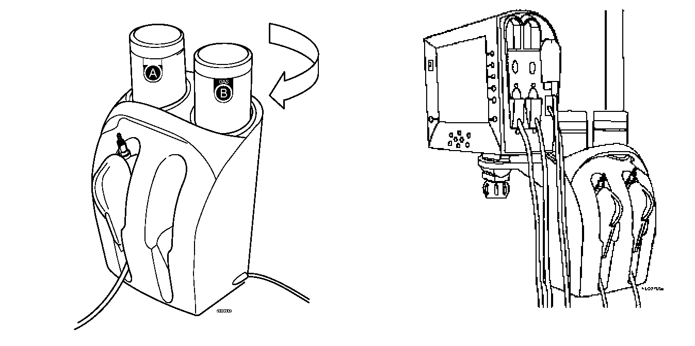
> Výstraha Používejte pouze kalibrační plynové lahve A a B, které jsou specificky určené pro použítí s kalibrátorem CDI Model 540 Calibrator. Použití jakýchkoliv jiných druhů plynů bude mít za následek selhání kalibrace nebo nepřesné výsledky kalibrace, což způsobí nesprávný výkon systému.
Plynové lahve nepoužívejte po doporučeném datu expirace. Použití plynových lahví po tomto datu může mít za následek nepsrávné hodnoty kalibrace.
Plynové lahve nevystavujte slunečnímu záření a teplotám nad 50°C (122°F). Lahve nepropichujte ani nespalujte, a to ani po použití. Nestříkejte do otevřeného ohně, ani do žádného jiného vznětlivého materiálu.
Kontakt s hořlavým materilálem může způsobit oheň. >

Poznámka: CDI doporučuje, abyste plynovou láhev ponechali v kalibrátoru - tím zabráníte vniknutí jemného štěrku do kalibrátoru. Pokud musí být kalibrátor na delší dobu uskladněn, měly by plynové lahve být odstraněny. Otvory by ale měly být zakryty, aby do kalibrátoru nevnikl jemný štěrk a písek.

Poznámka: Kalibrátor musí být uskladněn ve vzpřímené pozici, aby kalibrace probíhala správně.

Poznámka: Jednoúčelové cylindry obsahují CDI plyny. Tyto nevratné cylindry obsahují netoxické a nezápalné plyny a plynové směsi. Pro likvidaci cylindrů:

1 Ujistěte se, že láhev již neobsahuje žádné zbytkové plyny. V případě plynů nebo směsí, které obsahují méně nez 21% kyslíku, by jste to měli provádět v dobře větrané místnosti, abyste se při výměně kyslíku nezadusili.
2 Odstraňte nebo vymažte značky, které obsahují zprávu o tom, že cylindr obsahuje nebezpečný materiál. Neodstraňujte značky zakazující opětovné plnění cylindru.
3 S cylindrem naložte tak, jak byste naložil s dalším kovovým odpadem nebo odpadem z tvrdého materiálu dle povolení místních úřadů, pravidel či nařízení.

Příprava svěráku kabelové koncovky

Umístěte svěrák kabelové koncovky na tyč, která je nejblíže spojovací/čisticí/ventilační linii, kterou používáte pro snímání. Upravte tyčové rameno tak, jak je nutné, aby kabelová koncovka při připojení k desce svěráku byla ve vhodné pozici, umožňující vést spojovací trubkové vedení skrz senzor.

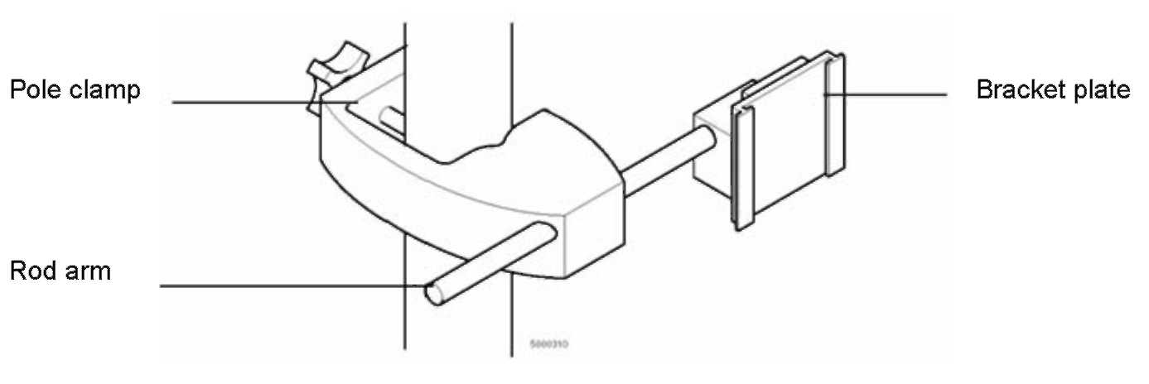
Pilířový svěrák
Tyčové rameno
Svěráková deska

Držák kabelové koncovky může být upraven čtyřmi způsoby:

1 Umístění držáku kabelové koncovky na tyči můžete změnit pomocí utahovacího tlačítka tyčového svěráku.
2 Délku tyčového ramene můžete změnit pomocí tlačítka pro úpravu ramene.
3 Umístění držáku desky můžete změnit na tyčovém rameni pomocí tlačítka pro úpravu držáku.
4 Otáčení desky držáku můžete změnit tím, že desku držáku odtáhnete od tyčového ramene a desku držáku otočíte o 90° nebo 180° doprava nebo doleva. Držáková deska zapadne do pozice buď ve vertikální nebo v horizontální pozici.
Tato kapitola vysvětluje jak zvolit nastavení systému - nastavení, které váš Terumo Cardiovascular Systems (TCVS) CDITM Systém 500 přizpůsobí vašemu způsobu jeho využití. Toto nastavení jste si zvolili na jednotlivých obrazovkách pro nastavení, které se objevily na monitoru TCVS CDITM Systém 500.
Zde je výčet obrazovek pro nastavení a stručný popis, jak s každou z nich naložit (podrobnosti jsou obsaženy v následujících sekcích):

■ Obrazovka možností tisku. Zvolte si možnosti jak a kdy chcete tisknout hodnoty krevních parametrů pacienta.
■ Obrazovka pro upozornění. Nastavte vysoké a nízké parametry prahových hodnot, které spustí upozornění pokaždé, když hodnoty krevních parametrů budou mimo specifikované limity.
■ Obrazovka grafického zobrazení. Zvolte si hodnoty, které mají být během provozu zobrazovány v grafickém formátu.
■ Obecná obrazovka. Zvolte parametry obecné obrazovky; jazyk, který má monitor používat, současné datum, čas, datový formát atd.
■ Calculations screen. Specify values to be used in calculations performed by the system as well as setting up a pump interface for blood flow acquisition.
■ Obrazovka pro konfiguraci sériového portu. Nastavte parametry pro odesílání dat do počítače nebo pro systém získávání dat.

U většiny voleb platí, že po prvním nastavení již nemusí být provedena znovu, pokud ovšem ve vašem systému nenastaly změny, nebo jste nezměnili preference ve způsobu, jakým systém využíváte.

Výběr z možností na obrazovkách nastavení

Pro výběr možností na obrazovkách nastavení používejte klávesy pro navigaci/vkládání, a klávesu pro úpravu, viz. následující obrázek. Takto fungují klávesy na obrazovkách nastavení:
■ Pro pohyb žlutého zvýraznění směrem nahoru nebo dolů, použijte klávesnice ▲ a T. (Zvýrazněná hodnota je hodnotou zvolenou.)
■ Pro změnu vybrané (žlutě označené) hodnoty stiskněte nejdříve tlačítko pro úpravu (tím změníte źluté zvýraznění za černé), poté stiskněte tlačítka ▲ a T a můžete tak procházet možné nastavení dané hodnoty. Stiskněte tlačítka + a -, pokud je podržíte, budete moci možnosti procházet rychleji; stisknutí ▲ a T vám umožní pohyb o jednu možnost.
■ Pro potvrzení zvolené možnosti stiskněte V. (pro zrušení nebo návrat k původní hodnotě stiskněte X.) Když stlačíte V nebo X, změní se zvýraznění opět na žluté.
■ Pokud je v řádce nabídky více než jeden rámeček nebo pole, změní se první volba na řádku v černou jakmile stisknete tlačítko pro úpravu. Černé zvýraznění budete moci posunout zpět nebo dopředu mezi poli pomocí tlačítek ►.
■ Poté, co jste na obrazovkce provedli a potvrdili všechny svoje volby, můžete přejít na další obrazovku pomocí tlačítka ►.
Poznámka: Z jakékoliv obrazovky nastavení se můžete vrátit na obrazovku konfigurace monitoru pomocí tlačítka pro konfiguraci (v pravém horním rohu obrazovky).
Poznámka: U softwarových verzí nižších než 1.4 může být barva zvýraznění úprav bílá.
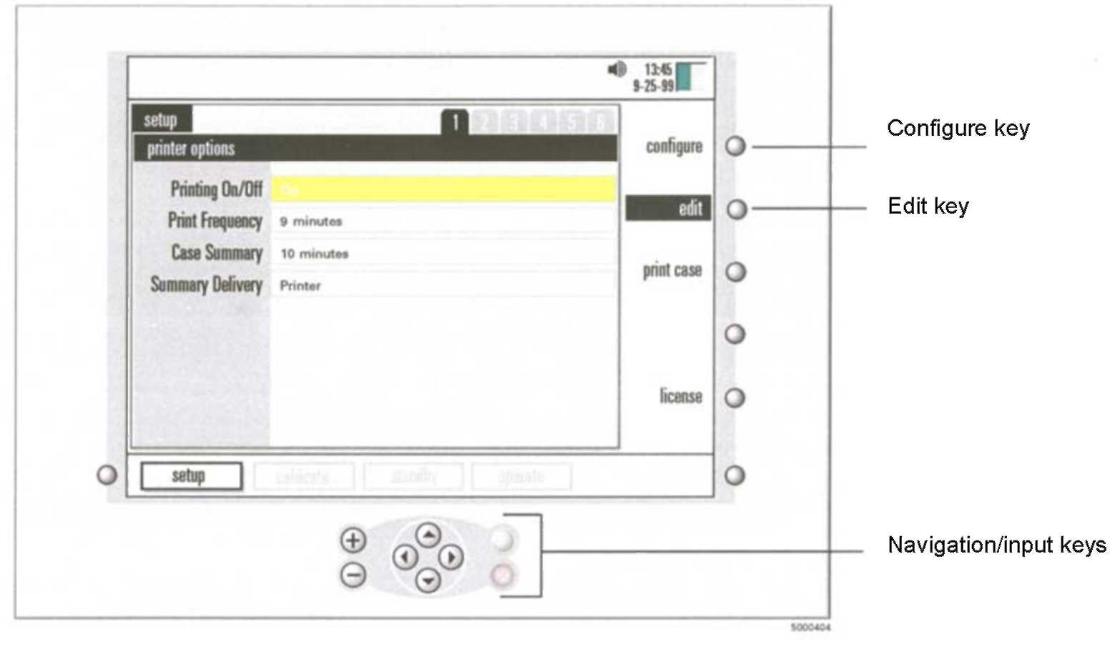
Tlačítko pro konfiguraci
Tlačítko pro úpravy
Tlačítka pro navigaci/vkládání

Nastavení možností tisku
První obrazovka v režimu nastavení — obrazovka možností tisku — vám umožňuje nastavit možnosti tisku. Pokud přejdete na tuto obrazovku, bude první možnost (tisk on/off) žlutě zvýrazněná.
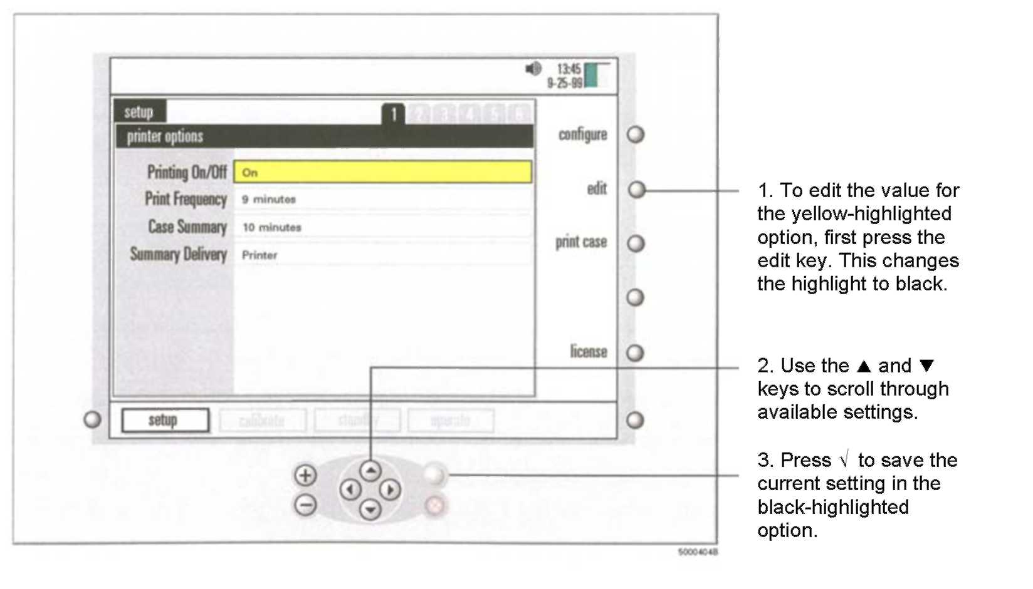
1. Pro úpravu hodnoty zvýrazněné možnosti stiskněte nejprve tlačítko pro úpravy. Barva zvýraznění se změní na černou.
2. Pokud chcete procházet nastavení, použijte tlačítka ▲ a ▼ .
3. Pro uložení momentálního nastavení černým zvýrazněním stiskněte tlačítko V.

Následující tabulka obsahuje popis možností tisku a jejich nastavení.
Tisk on/off | Určuje, kdy je tiskárna během provozu používána.
Frekvence tisku | Určuje, jak často budou hodnoty během provozu tisknuty. Možné hodnoty jsou: 0-15 minut (při zvýšení o 1 minutu) nebo 15-60 minut (při zvýšení o 5 minut).
Shrnutí případu | Určuje časové intervaly pro uzavření dat v hlášení o případu, které můžete na konci případu vytisknout. Možné hodnoty jsou 1-15 minut při navýšení o jednu minutu. Poznámka: Když se po dalším zapnutí přístroje vrátíte do režimu provozu, budou údaje o případu vymazány. Proto se předtím ujistěte, že jste si vytiskli zprávu o tisku.
Doručení shrnutí | Určuje, kam bude shrnutí případu zasláno. Shrnutí může být zasláno do tiskárny, do sériového portu nebo do obou zároveň. Poznámka: Shrnutí případu se odešle jen po stlačení softwarového tlačítka "tisknout případ".

Poté, co jste provedli a potvrdili všechny své volby, stiskněte tlačítko ►a přejděte na další obrazovku.
Existují dvě zvláštní softwarová tlačítka, která se objeví jen na obrazovce možností tisku. Tyto jsou popsány následovně:

Tisk případu | Provede tisk souhrnné zprávy po ukončení případu
licence | Zobrazí softwarovou licenci mezi vámi a TCVS. Pro náhled celé licenční smlouvy použijte tlačítka ▲ a T.
Nastavení upozornění
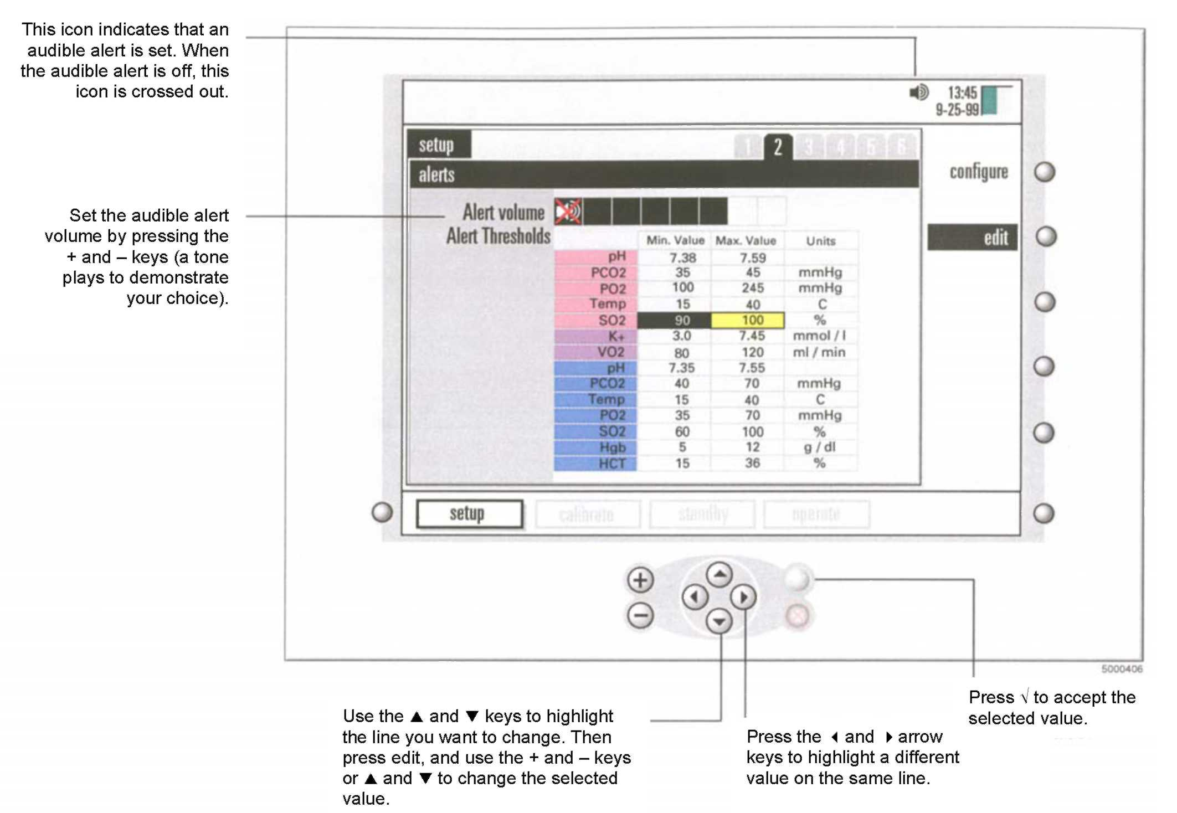
Ikona indikuje, že je nastaveno zvukové upozornění. Když je zvukové upozornění vypnuto, je ikona přeškrtnutá.
Stisknutím tlačítek + a - nastavte hlasitost zvukového upozornění (přehraje se tón, který vaši volbu ukáže).
Použijte tlačítka ▲ a ▼ pro zvýraznění linie, kterou chcete změnit. Poté stiskněte upravit a použijte + a - nebo ▲ a ▼ pro změnu zvolené hodnoty..
Stiskněte tlačítka ◄ a ► pro zvýraznění odlišné hodnoty stejné linie.
Stiskněte V a přijměte zvolenou hodnotu.

Druhá obrazovka v režimu nastavení - obrazovka pro upozornění - vám umožňuje nastavit upozornění, která vás upozorní na možné problémy během provozu. Na této obrazovce můžete nastavit přijatelné hodnoty krevních parametrů pacienta a hlasitost upozornění, které zazní, když hodnoty pacienta budou mimo přijatelné hodnoty.

Poznámka: Přestože hodnoty mimo tuto škálu mohou být zobrazeny, mohou být hodnoty upozornění nastaveny jen v dané škále.

Poznámka: Nejnižší nastavení hlasitosti upozornění je úplné ztlumení, které je označené přeškrtnutým reproduktorem.

Poznámka: Minimální hodnota nemůže být vyšší než maximální hodnota, a maximální hodnota nemůže být nižší než minimální hodnota.

Poznámka: Nastavené minimální a maximální hodnoty budou hodnotovou škálou na ose y a na obrazovce grafického zobrazení. (Více informací o grafickém režimu získáte v kapitole 7)
Následující tabulka zobrazuje nejnižší čísla, které můžete použít pro minimální hodnoty, a nejvyšší čísla pro maximální hodnoty.

Parametr |  | Minimální hodnota | Maximální hodnota | Jednotky
pH | Arteriální | 6.80 | 8.00
PCO2 | Arteriální | 10 | 80 | mmHg (1-11 kPa)
PO2 | Arteriální | 10 | 500 | mmHg (1-67 kPa)
Teplota | Arteriální | 10 | 45 | °C
SO2 | Arteriální | 60 | 100 | %
K+ |  | 1.0 | 8.0 | mmol/l
VO2 |  | 10 | 400 | ml/min
pH | Žilní | 6.80 | 8.00
PCO2 | Žilní | 10 | 80 | mmHg (1-11 kPa)
PO2 | Žilní | 10 | 500 | mmHg (1-67 kPa)
Temp | Žilní | 10 | 45 | °C
SO2 | Žilní | 60 | 100 | %
Hgb | Žilní | 5.0 | 15.0 | g/dl
HCT | Žilní | 15 | 45 | %

Poté, co jste provedli svůj výběr a potvrdili jej, stiskněte klávesu s pravou šipkou a přejděte na další obrazovku.

Výběr grafického zobrazení

Během měření krevních parametrů v režimu "provoz" může zařízení CDI Systém 500 zobrazit hodnoty parametrů krevních plynů pacient v grafickém formátu. Graf zobrazí hodnoty krevních parametrů ve dvou volitelných časových obdobích, takže změny krevních parametrů pacienta vidíte zběžným pohledem.

Třetí obrazovka v režimu nastavení - obrazovka grafického zobrazení - vám umožňuje si vybrat, které hodnoty parametrů zobrazíte v grafickém formátu. Pro grafické zobrazení můžete specifikovat až šest skupin ze tří parametrů - můžete současně zobrazit tři grafy, z nichž každý zobrazuje hodnoty pro jeden parametr.

Na obrazovce grafického zobrazení nastavení použijete výběrové a editační klávesy následujícím způsobem:

1 Stiskněte klávesy ▲ a ▼ pro výběr skupiny.
2 Stiskněte edit pro úpravy.
3 Použijte klávesy "i" a ► pro zvýraznění zvláštní položky ve vybrané skupině.
4 Použijte klávesy + a - nebo ▲ a klávesy ▼ pro změnu vstupu pro vybranou položku.
Možné vstupy jsou uvedeny ve výčtu v následující tabulce.

Poznámka: Kterákoliv skupina může vyřadit jeden nebo více parametrů. Teprve po vyřazení všech tří skupina přeskočí na grafické zobrazení. Pokud má skupina jeden nebo více vyřazených parametrů, pak se tento jeden nebo dva parametry zobrazí v grafickém zobrazení jako prázdný graf.

5 Poté, co jste si pro skupinu vybrali všechny tři položky, stiskněte V.

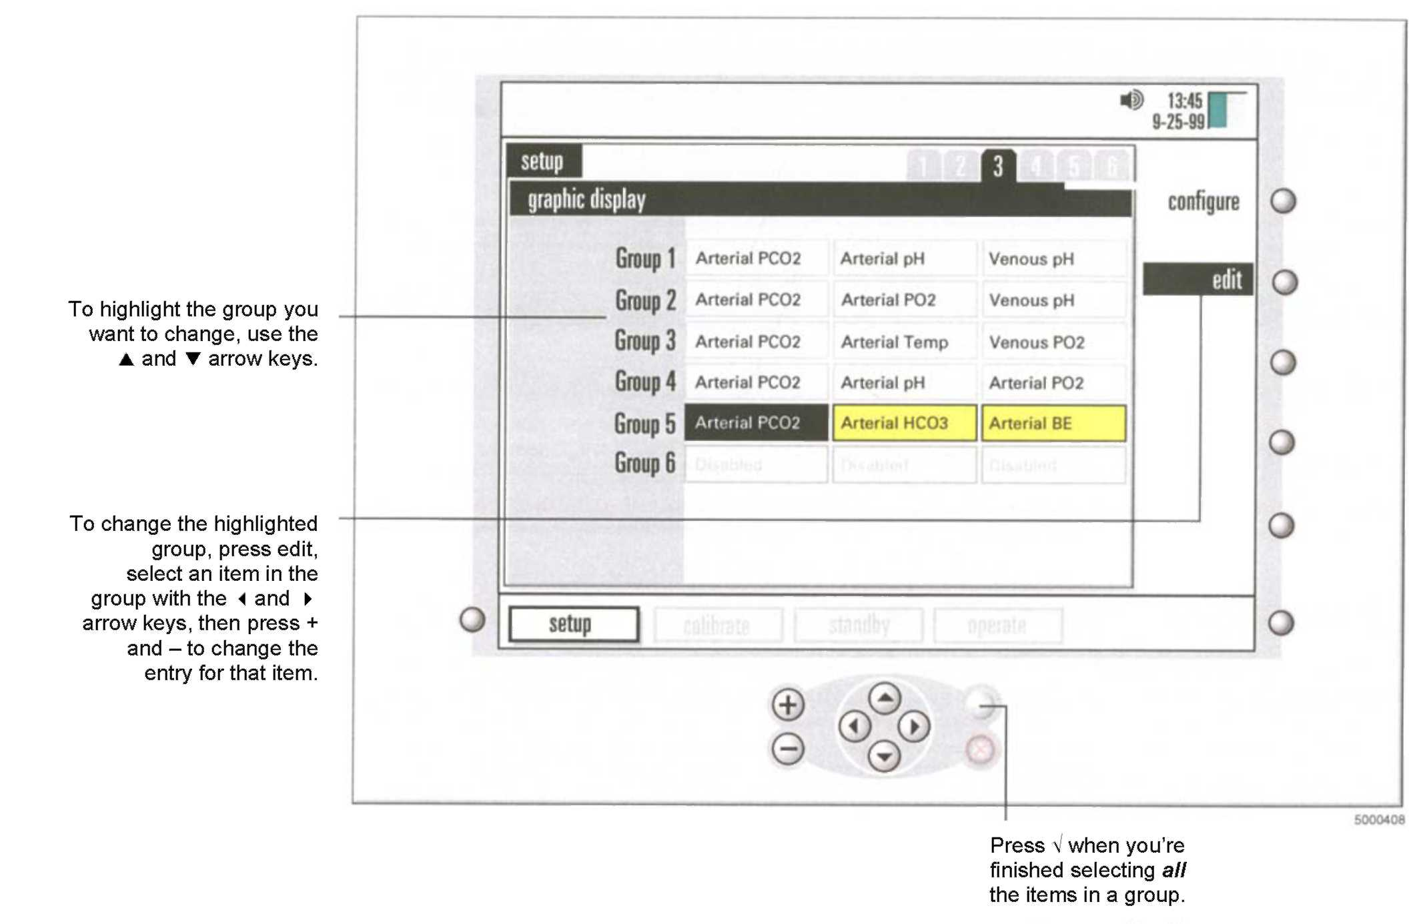
Pro zvýraznění skupiny, kterou si chcete zvolit, použijte klávesy ▲ a ▼.
Pro změnu zvýrazněné skupiny stiskněte edit, pomocí < and ► kláves si zvolte položku ve skupině, poté stiskněte + a - a změňte vstup pro tuto položku.
Poté, co jste skončili s výběrem všech položek ve skupině, stiskněte V.

6 Kroky 1-5 opakujte pro všechny skupiny, které chcete nastavit.
V závislosti na vámi zvolené modulové konfiguraci si můžete vybrat parametry, které jsou k dispozici v následující skupině:

Arteriální pH | Arteriální PCO3 | Arteriální PO2
Arteriální teplota | Arteriální HCO3 | Arteriální BE
Arteriální SO2 | K+ | VO2
Q | Žilní pH | Žilní PCO2
Žilní PO2 | Žilní teplota | Žilní HCT
Žilní Hgb | Žilní SO2 | Blokované
Poznámka: Pokud používáte pouze žilní BPM (s nebo bez CDI H/S detektoru), HCO3 a BE bude odkazovat k žilním hodnotám.

Poté, co jste provedli a potvrdili všechny své volby, stiskněte klávesu ►, a přejděte na další obrazovku.
Následující údaje ukazují příklad grafů, které zobrazují hodnoty krevních parametrů během operace. Grafy usnadňují přehled změn hodnot v průběhu doby. Parametry v grafech jsou ty, které specifikujete na obrazovce grafického zobrazení, popsané výše. Během operace si můžete zvolit vzhled údajů pacienta v této formě.

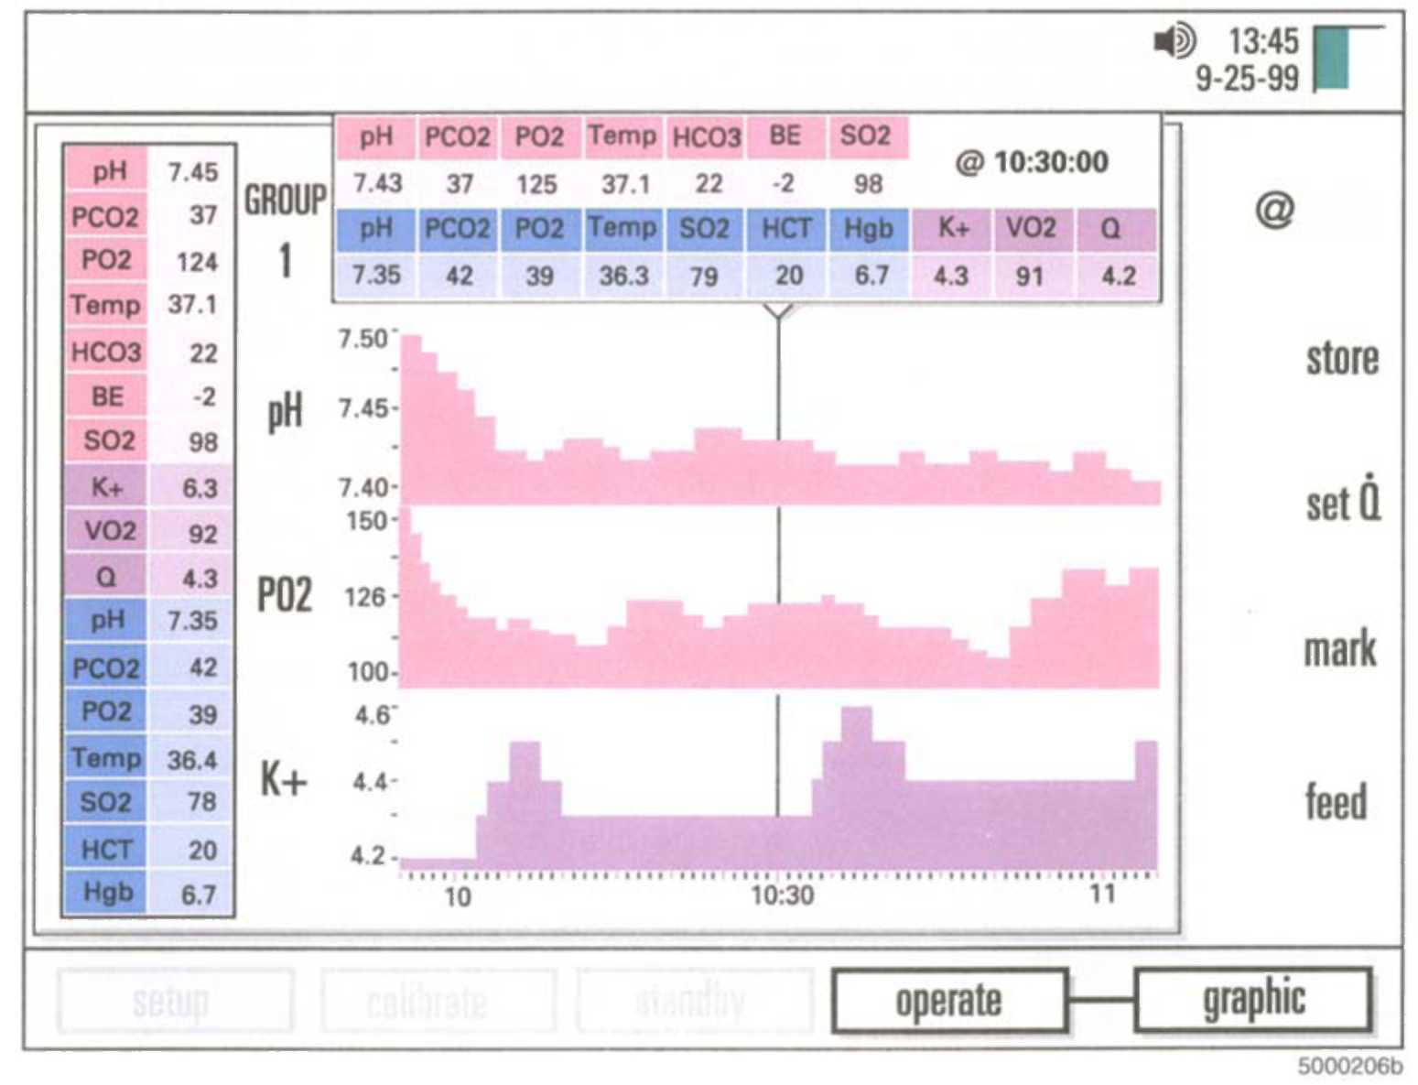
Poznámka: Použitím kláves ▲ nebo T můžete otáčet skupiny na obrazovce "grafický provoz". V levé horní části obrazovky je uveden počet skupin. (Pro více informací viz. část "Výběr režimu zobrazení" v Kapitole 7)

Výběr obecného nastavení

Čtvrtá obrazovka v režimu nastavení - obecná obrazovka - vám umožní si zvolit obecné nastavení (viz. ukázka v následujícím obrázku).
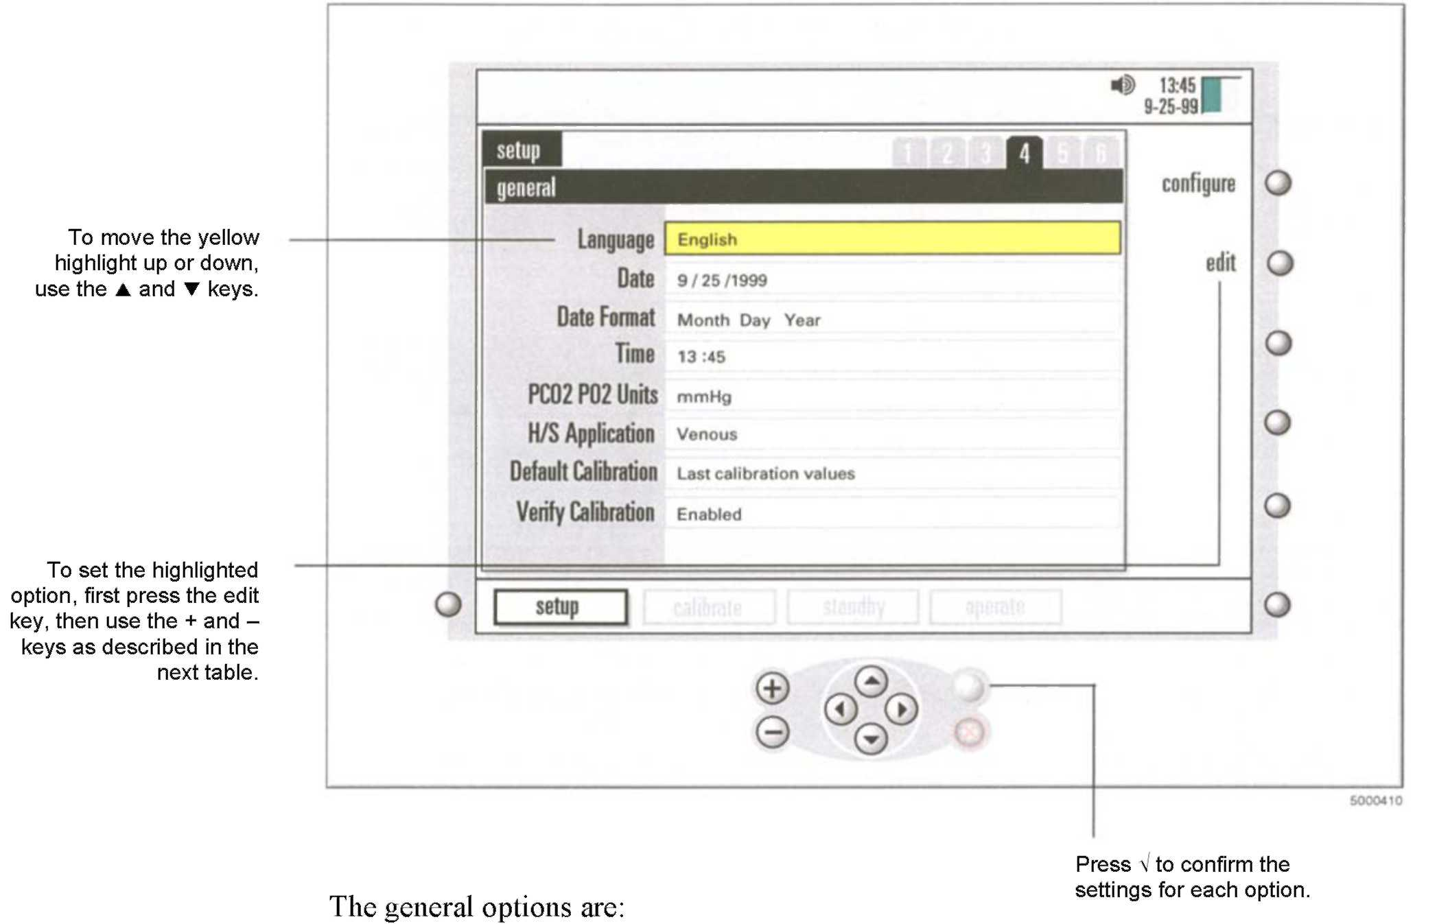

Pro pohyb žlutého zvýraznění směrem nahoru či dolů, použijte klávesy ▲ a T.
Pro nastavení možnosti zvýraznění nejdříve stiskněte klávesu edit, poté použijte klávesy + a -, dle popisu v následující tabulce.
Obecné možnosti jsou
Stiskněte V pro potvrzení nastavení každé možnosti.

Jazyk | Pro výběr jazyka stiskněte klávesy + a - nebo ▲ a t. Volit můžete mezi anglickým, francouzským, německým, italským, japonským, španělským, švédským, dánským a holandskými jazykem.  Poznámka: Po změně jazyka se nové nastavení projeví teprve po vypnutí a opětovném zapnutí monitoru.
Datum | Použijte klávesu 4 a ►pro zvýraznění položky, kterou chcete změnit (měsíc, den nebo rok). Stiskněte klávesu + a - nebo ▲ pro změnu hodnoty zvýrazněné položky. Když jsou hodnoty pro měsíc, den a rok všechny správné, stiskněte V.
Formát datumu | Použijte klávesy + a - nebo ▲ a t pro volbu formátu "Měsíc Den Rok" nebo formátu "Den Měsíc Rok".
Čas | Použijte klávesy 4 a ►pro zvýraznění položky, kterou chcete změnit (hodina nebo minuta). Stiskněte klávesy + a - nebo ▲ a t pro změnu zvýrazněné položky. Pokud jsou hodnoty pro hodinu a minutu správné, stiskněte V.  Poznámka: Změna času během případu bude mít za následek změnu předem zadaných údajů, jak jsou zobrazeny v provozních obrazovkách "grafická" a "tabulární". Tištěný souhrn případu bude obsahovat časy tak, jak byly.

Jednotky PC02 P02 | Použijte klávesy ▲ a t pro výběr z "mmHg" nebo "kPa".
Aplikace H/S | "Žilní" je v současné době jediná možná volba.
Automaticky nastavená kalibrace | Použijte klávesy + a - nebo ▲ a t pro výběr z možností "tovární  přednastavené hodnoty" nebo "hodnoty poslední kalibrace".  Poznámka: Tato část určuje, jaké hodnoty kalibrace jsou používány  coby automaticky nastavené, pokud nebyla provedena dvoubodová tonometrová  plynová kalibrace. "Hodnoty poslední kalibrace" jsou prostě hodnoty, získané  během vaší poslední plynové kalibrace. "Tovární přednastavené hodnoty" jsou  průměrné hodnoty kalibrace, určené dle zkušeností továrny.  Měla by být provedena in-line rekalibrace z provozního režimu,  pro zlepšení možnosti uplatnění těchto nastavených hodnot.  Poznámka: Po změně se stav nastavené kalibrace  projeví teprve po vypnutí a opětovném zapnutí monitoru.
Ověření kalibrace | Použijte klávesy + a - nebo ▲ a t pro výběr z možností "Aktivované" nebo "Deaktivované". Pokud zvolíte Aktivované, objeví se na obrazovce po každé kalibraci ověřovací klíč. Můžete ho okamžitě stisknout, abyste ověřili, že systém je kalibrován správným způsobem. Ověřovací funkce bude k dispozici pro kontrolu hodnot kalibrace plynů až do vypnutí monitoru.

Poté, co jste provedli všechnyvaše volby a potvrdili je, stiskněte klávesu ►a přejděte na další obrazovku.
Specifikující hodnoty využité ve výpočtech.

Na páté obrazovce v režimu nastavení - obrazovce pro výpočet - můžete specifikovat jisté hodnoty, které mají být použity v systémových výpočtech (viz. následující obrázek).

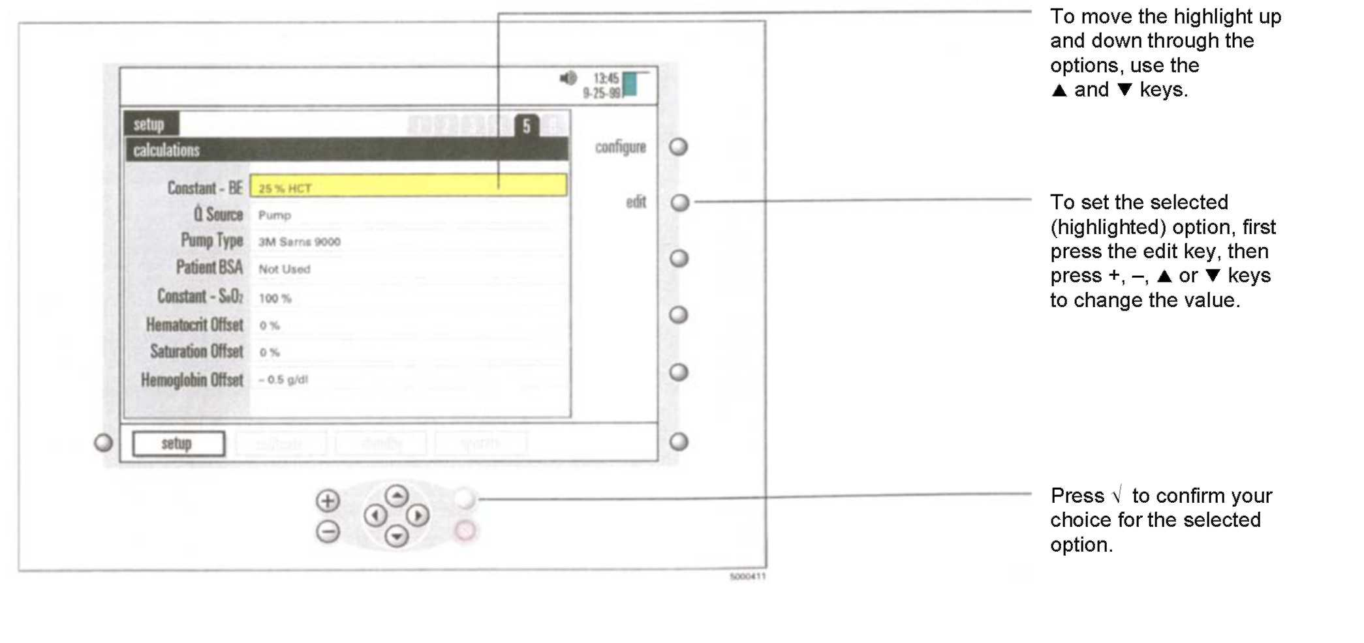
Pro pohyb kurzoru nahoru a dolů možnostmi použijte klávesy ▲ a T.
Pro nastavení vybrané (zvýrazněné) možnosti, stiskněte nejdřív klávesu edit, poté +, -, A nebo T pro změnu hodnoty.
Stiskněte V pro potvrzení vaší volby.

Následující tabulka vysvětluje účel a možné hodnoty pro nastavení obrazovky pro výpočty.

Konstantní - BE | Použijte klávesu + a - nebo ▲ a T pro výběr hodnoty mezi 10 and 45% Hematokritu. Tato hodnota je používána pouze pro výpočet excesu bází. Nastavená hodnota je  25%
Q zdroj | Vstupní zdroj hodnot toku. Možnosti jsou Žádný, Manuální nebo Čerpadlo (tovární nastavení je Žádný). Používaný pro výpočet spotřeby kyslíku (což lze provést pouze pokud používáte minimálně dva moduly).
Druh čerpadla | Definuje druh čerpadla, připojeného k propojovacímu portu čerpadla. Můžete volit mezi "Nepoužitý", TCVS SarnsTM 9000, TCVS SarnsTM 8000 Comm. Module, TCVS SarnsTM Centrifugal, Medtronic Bio-console® 550, Jostra HL20, Stokert SIII/SC a TCVS CDI Pump Interface. Tovární nastavení je "Nepoužitý".  Poznámka: Pokud zvolíte Stokert SIII/SC, je požadováno číslo pozice arteriální pumpy (1-6). Vložte toto číslo do okolního číselného pole použitím klávesy ►pro zvýraznění, poté použijte ▲a T pro úpravy.
Pacient BSA | Oblast povrchu pacientova těla. Možné hodnoty jsou 0.1 do 20.0 m2 (v 0.05 zvýšení), nebo "Nepoužitý." Použitý pro indexování výpočtu spotřeby kyslíku. Když vypnete monitor, tato hodnota se automaticky znovu nastaví na "Nepoužitý".
Konstantní - SaO2 | Možné hodnoty jsou 50-100% v 1% stupních zatížení. Nastavení je 100% Toto je hodnota arteriálního nasycení kyslíkem pro využití ve výpočtech nasycení kyslíkem v případě, že není využito arteriální BPM.
Hematokrit  Odchylka | Možné hodnoty jsou -5 to +5 ve stupních zatížení 1 (0 je přednaavené).
Nasycení  Odchylka | Možné hodnoty jsou v rozmezí -10 to +10 ve stupni zatížení 1 (0 je přednastavený).
Hemoglobin  Odchylka | Možné hodnoty jsou -2 to +2 ve stupních zatížení 0.1 (0 je přednastavený).
Poznámka: Odchylka nasycení kyslíkem, hematokritu a hemoglobinu by měla být využívána jen v případě, že mezi laboratorními výsledky nemocnice a výsledky zařízení CDI Systém 500 se objevují konzistentní odlišnosti. Když jsou vloženy hodnoty těchto odchylek, odchylky zůstanou dané, pokud je nezměníte v režimu nastavení. Na začátku kalibrace se vytiskne zpráva s údaji o současném stavu odchylek.

Poté, co jste provedli a potvrdili své volby, stiskněte tlačítko a přejděte na další obrazovku.
Nastavení parametrů pro komunikaci s externím zařízením.

Na šesté obrazovce v režimu nastavení - obrazovka konfigurace sériového portu - můžete nastavit parametry pro komunikaci s externí sériovou tiskárnou, počítačem, nebo systémem pro získávání dat. Zařízení CDI Systém 500 může po připojení k externímu zařízení zaslat provozní informace a hodnoty krevních parametrů při předepsané frekvenci nebo na vyžádání.
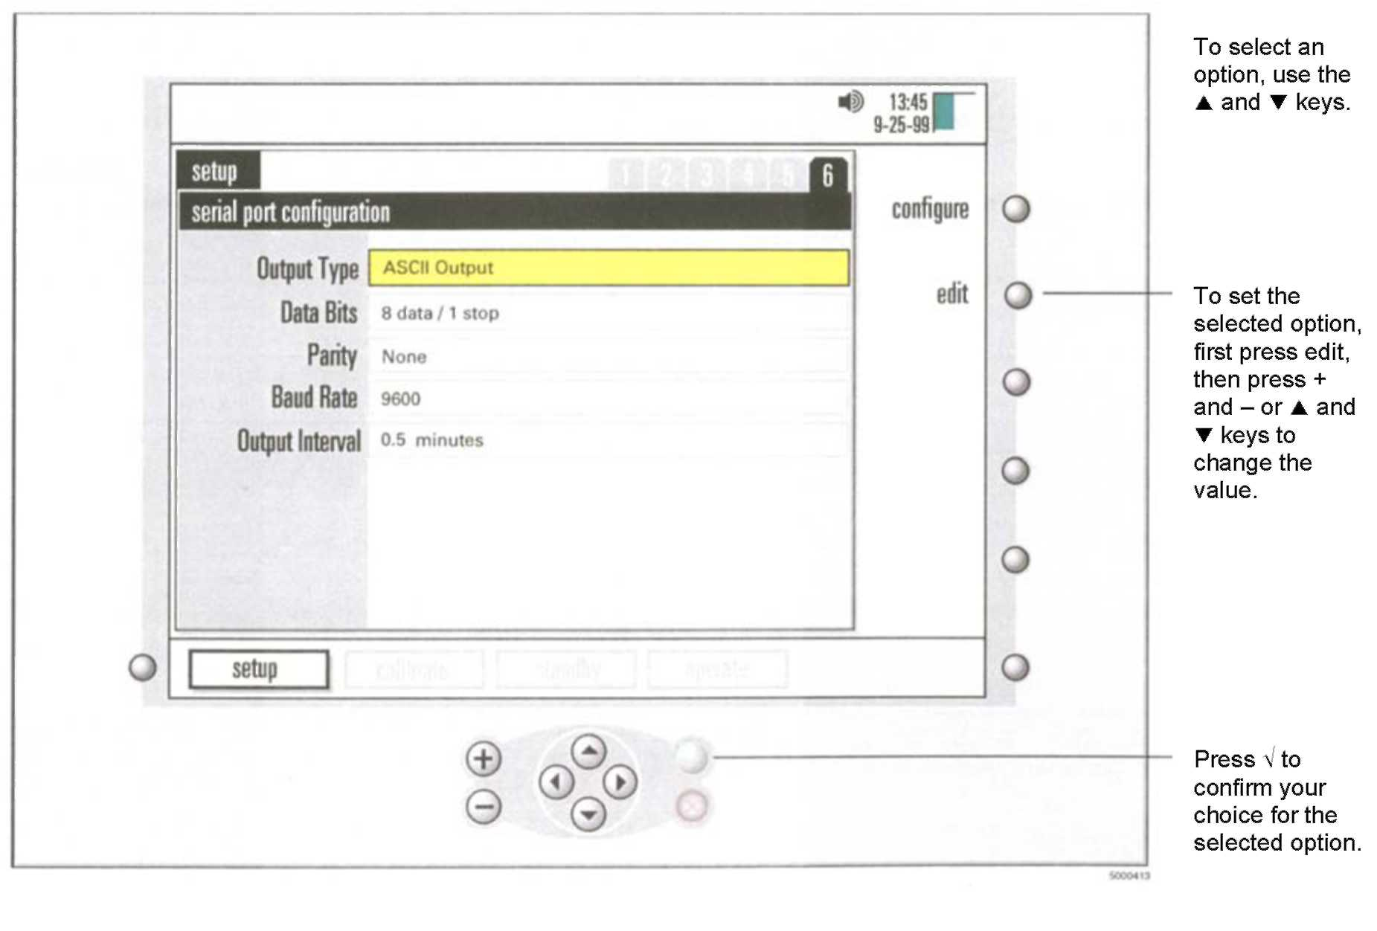
Pro svoji volbu použijte klávesy ▲ a T.
Pro nastavení zvolené možnosti nejdříve stiskněte edit, poté + a - nebo ▲ a T pro změnu hodnoty.
Stiskněte V pro potvrzení vaší volby.

Následující tabulka obsahuje možná nastavení pro parametry na obrazovce konfigurace sériového portu.

Druh výstupu | Možná nastavení jsou "ASCII Output", "TCVS SarnsTM 9000", nebo "Packet Mode". Pokud zvolíte Sarns 9000, všechny další hodnoty na obrazovce zůstanou fixní a ztlumené.
Datové bity | Možná nastaavení jsou "8 data/1 stop" nebo "7 data/2 stop."
Parita | Možná nastavení jsou Žádná, Sudá nebo Lichá
Přenosová rychlost | Možná nastavení jsou 1200, 2400, 4800, 9600, 19200, nebo 38400.
Výstupní interval | Možné hodnoty jsou 0, 0.1, 0.5, nebo 1-10 minut, (v 1minutových stupních zatížení). Určuje jak často budou data zasílána do externího zařízení prostřednictvím sériového portu. Pokud je tato volba nastavena na 0, zařízení CDI Systém 500 zasílá data pouze na vyžádání.
Poznámka: Volby datového bitu, parity a přenosové rychlosti bude záviset na specifickém příjmacím zařízení.
Poznámka: Nastavení sériového portu jsou aplikovatelná pouze na data výstupního portu (horní 9-pin konektoru na zadním panelu). Port rozhraní čerpadla, přímo za portem výstupních dat se nastavuje pomocí volby "Typu čerpadla" a "Zdroje Q" na obrazovce 5.
Poznámka: Viz. Příloha C pro více informací o použití a konfiguraci sériového portu.

Poté, co jste dokončili nastavení systému, můžete přepnout z režimu nastavení na jiný režim. Postupujte následovně:
1 Stiskněte tlačítko volby režimu systému pro aktivaci systémové mapy.
2 Použijte klávesy 4 a ► pro výběr požadovaného režimu.
3 Potvrďte vaši volbu režimů stisknutím tlačítka V.
Tato kapitola vysvětluje jak kalibrovat senzory před klinickým použitím.
Nastavení a začátek kalibrace
Pro kalibraci potřebujete následující: Terumo Cardiovascular Systems (TCVS) CDITM Systém 500 Monitor, TCVS CDITM Model 540 Calibrator s instalovanými lahvemi s plynem A a plynem B, a senzor(y), které kalibrujete (arteriální a/nebo žilní senzory).
Před kalibrací se ujistěte, že kalibrátor je nastaven dle popisu v části "Příprava kalibrátoru" v Kapitole 3. (Nejdříve vložte plynové lahve do kalibrátoru, poté buď pověšte kalibrátor na držák monitoru, nebo ho umístěte na rovný povrch blízko monitoru).

Poznámka: Kalibraci není možné provádět pokud přístroj funguje na záložní energii baterie.

Po řádném nastavení kalibrace postupujte podle následujících kroků pro kalibraci senzorů:

1 Nastavte monitor do režimu kalibrace.
Pro toto nastavení stiskněte nejdříve klíč pro výběr režimu systému, použijte klávesy 4 a ► pro zvýraznění štítku "kalibrovat" (ve spodní části obrazovky), poté stiskněte V.
2 Ověřte si, že kalibrační hodnota K+ ze štítku fóliového váčku senzoru odpovídá tomu, co je uvedeno na obrazovce.
Pokud 3ciferné kalibrační číslo K+ neodpovídá štítku fóliového váčku neodpovídá hodnotě na obrazovce, upravte hodnotu obrazovky použitím tlačítka +, -, ▲, nebo T.
Když nastavíte kalibrační režim, objeví se následující obrazovka:
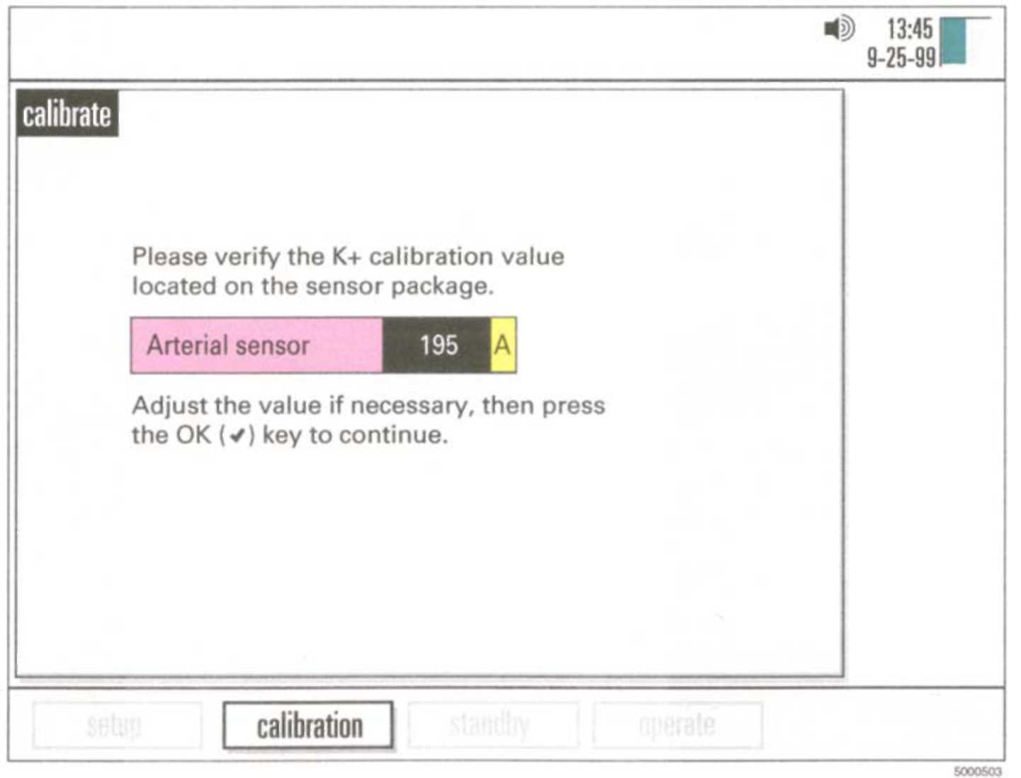
Pro změnu písemného kódu, který následuje 3cifernou hodnotu, vložte tuto hodnotu s použitím tlačítka ►pro zvýraznění vstupního pole a použijte tlačítka ▲a T pro vložení odpovídajícího písmene.
Pokud hodnoty kalibrace odpovídají, stiskněte V.
Poté, co ověříte kalibrační hodnotu K+, objeví se následující obrazovka:
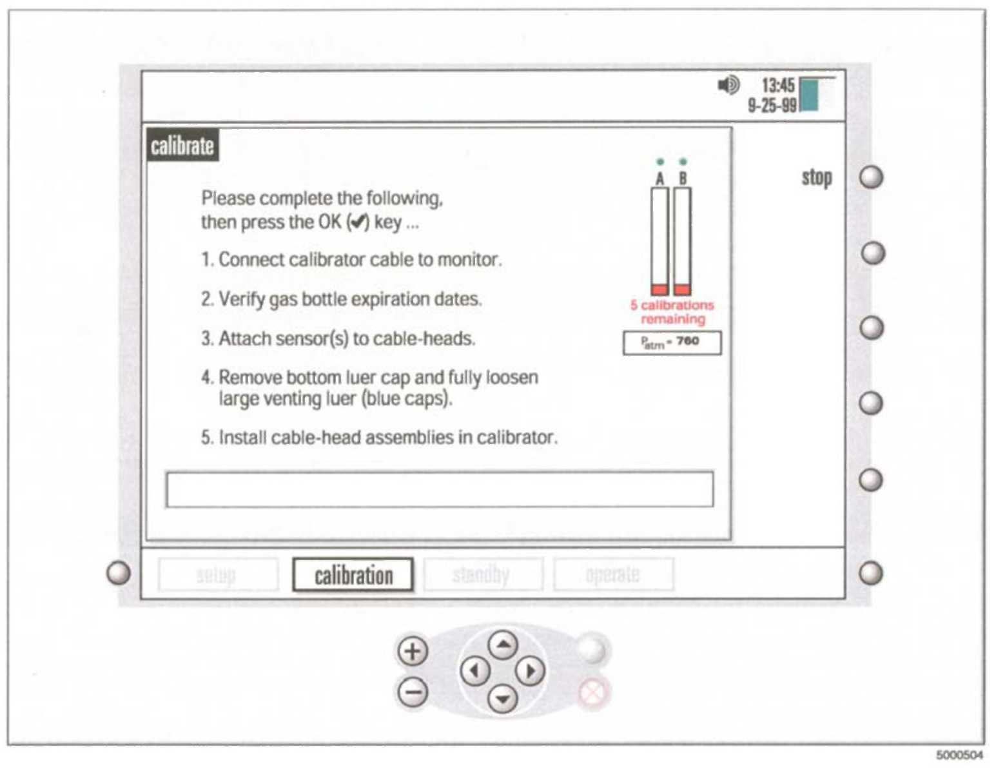
Poznámka: Pokud nemáte čas provést plnou kalibraci plynu, kalibrační hodnota K+ z váčku by měla být přesto vložena tak, aby bylo dosaženo nejlepšího výkonu měření K+.

3 Propojte kabel kalibrátoru k monitoru.
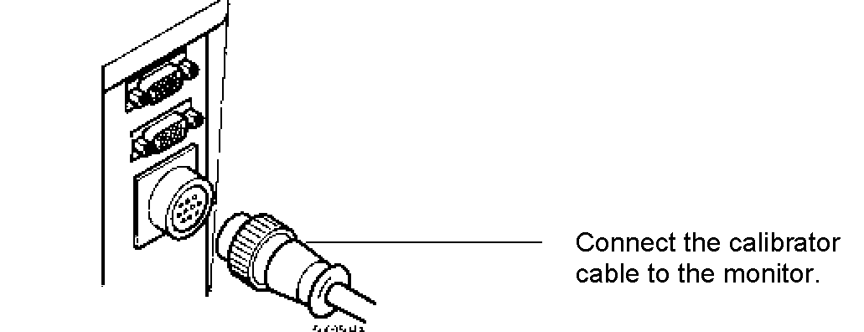
Propojte kabel kalibrátoru k monitoru.

Ověřte si, že se na obrazovce objeví ukazatele stupně plynu v lahvích, a že obsahují dostatečné množství plynu pro kalibraci.

Poznámka: Malé tečky na ukazatelích plynu zezelenají poté, co senzor/kabelová koncovka byl/a zapojen/a do kapsy senzoru/kabelové koncovky.

Poznámka: Pokud je v lahvi málo plynu, indikátor stupně plynu zčervená. Pokud je hladina plynu příliš nízká pro provedení kalibrace, objeví se po spuštění kalibrace zpráva o chybě, která vás vyzve, abyste vyměnili příslušnou plynovou lahev.

4 Když jste připraveni kalibrovat, otevřete balík senzoru, odeberte senzor a proveďte vizuální kontrolu poškození optického povrchu těla senzoru.

> Výstrahy
Váček neotevírejte dokud nehodláte použít senzor. Vystavení senzorového zařízení pokojové teplotě po dobu delší než 24 hodin může mít za následek nesprávnou kalibraci.
Nepoužívejte senzory v případě, že fóliový váček byl poškozen. Poškození fóliového váčku může mít za následek nesprávnou kalibraci. >

5 Před kalibrací zkontrolujte, že senzor obsahuje odpovídající tlumící roztok.
Abyste to mohli provést, podržte zařízení senzoru vertikálně a zkontrolujte, že tlumící roztok plně pokrývá všechny čtyři mikrosenzory.

▲ Varování Nepřidávejte ani neodebírejte roztok v senzorové sadě. Složení a objem tlumícího roztoku bylo přednastaveno během výroby pro optimální čas a přesnost kalibrace. ▲

> Výstrahy
Nepoužívejte sady senzoru, které nejsou odpovídajícím způsobem naplněny tlumícím roztokem. Sady senzoru, které nejsou naplněny odpovídajícím tlumícím roztokem mohou způsobit nesprávnou kalibraci.
Nepokoušejte se otřít vlhkost nebo částice z povrchu senzorové sady, která je připojena ke kabelov koncovky. Poškození povrchu může mít za následek nesprávný výkon. >

6 Odstraňte příslušnou kabelovou koncovku z monitoru.
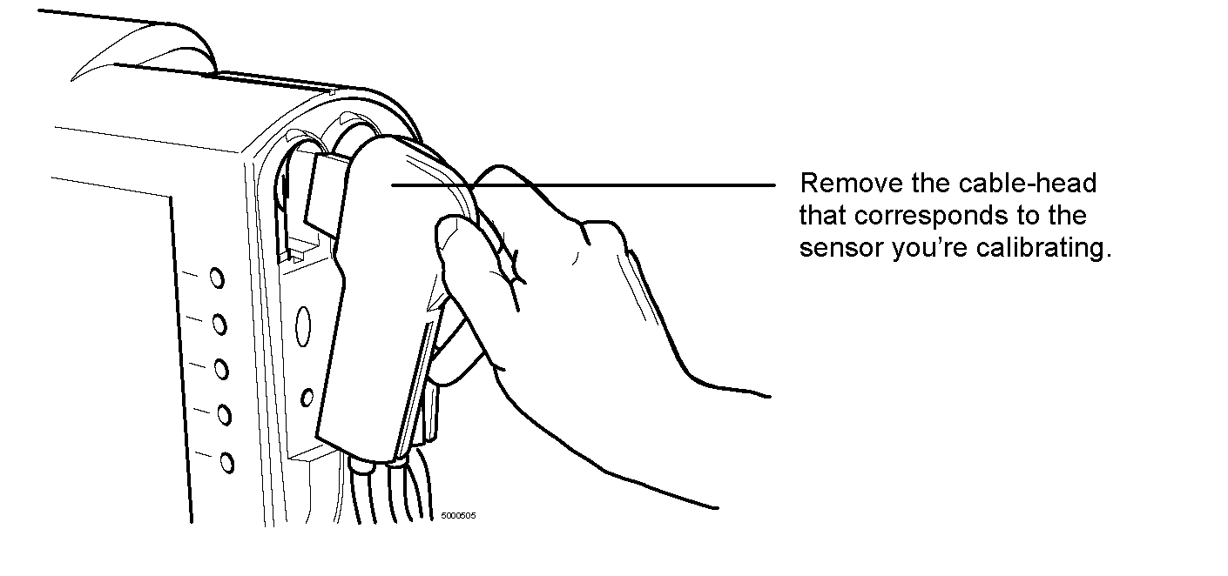
Odstraňte kabelovou koncovku, která odpovídá senzoru, který kalibrujete.

7 Připojte senzorové zařízení ke kabelové koncovce.

Viz. obrázek po 8. kroku

Senzor se ke kabelové hlavici bezpečně uchytí a bude možné jej ke kabelové koncovce uchytit jen jedním způsobem.
8 Ze senzorového zařízení odstraňte malé, modré spodní víko (viz. následující obrázek).

▲ Varování Neodstraňujte zařízení filtru/rozstřikovače senzoru ze zařízení CDI Shunt Sensors dokud nebudete připraveni je připojit k okruhu. Mikrosenzory uvnitř CDI Shunt Sensosrs musí být sterilní a vlhké. Vystavení vzduchu po dobu delší než několik minut může mikrosenzory poškodit. ▲

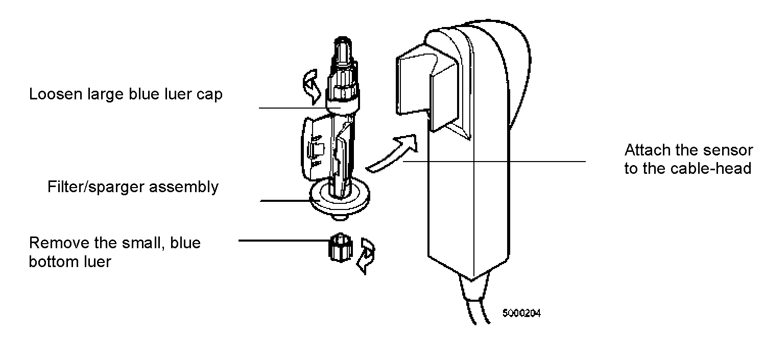
Uvolněte veliké modré luer víko
Zařízení filtr/rozstřikovač
Odstraňte malý modrý spodní luer
Připojte senzor ke kabelové koncovce

9 S použitím sterilní techniky zcela uvolněte veliké, modré, horní, odvzdušňující víko luer na senzoru/senzorech.

Víko zůstane připevněno k horní části senzoru, čímž umožní průchod tlumícího roztku, aniž by byla ohrožena sterilita.
Filtr/rozstřikovač zabrání tomu, aby tlumící roztok prosáknul ven ze senzoru.

10 Umístěte zařízení kabelové koncovky v kapse kalibrátoru a tlačte ji směrem dolů než se zastaví a zaklesne do místa.

Pokud kabelová koncovka vydrží jemné trhnutí, pak je zapojena řádně. Tím se zajistí dobré spojení mezi senzorem a kalibrátorem.
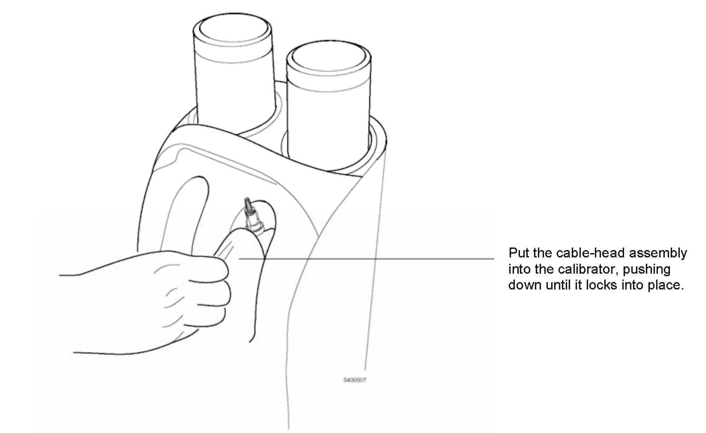
Vložte zařízení kabelové koncovky do kalibrátoru a tlačte na něj dokud nezapadne na místo.

11 Pro kalibraci druhého senzoru opakujte kroky 4-10 u dalšího senzoru.

Poznámka: Pokud kalibrujete pouze jeden senzor, kalibrátor automaticky detekuje port, který je používán a uzavře cestu k nepoužívanému portu.

12 Pro spuštění kalibrace stiskněte tlačítko V na monitoru.
Pokud se neobjeví chyba, bude postup kalibrace pokračovat a vy uvidíte obrazovku jakou uvidíte v následujícím obrázku.
Pokud se objeví chybová zpráva, postupujte podle instrukcí na obrazovce, nebo si prostudujte Kapitolu 9 "Odstraňování závad" pro řešení problémů.

Poznámka: Je možné, že ze senzoru zpočátku unikne pronikne malé množství kalibrační tekutiny skrz horní díl. Tato ztráta tekutiny je normální a neovlivňuje přesnost kalibrace.

Poznámka: Při normálním průběhu kalibrace uslyšíte, jak skrz každý senzor bublá plyn.

Poznámka: Barometrický tlak jak je měřen zařízením TCVS CDITM Blood Parameter Monitoring Systém 500 není parametr, upravitelný uživatelem. V případě, že máte podezření, že existuje problém, můžete tuto hodnotu srovnat s měřeným barometrickým tlakem v pokoji.

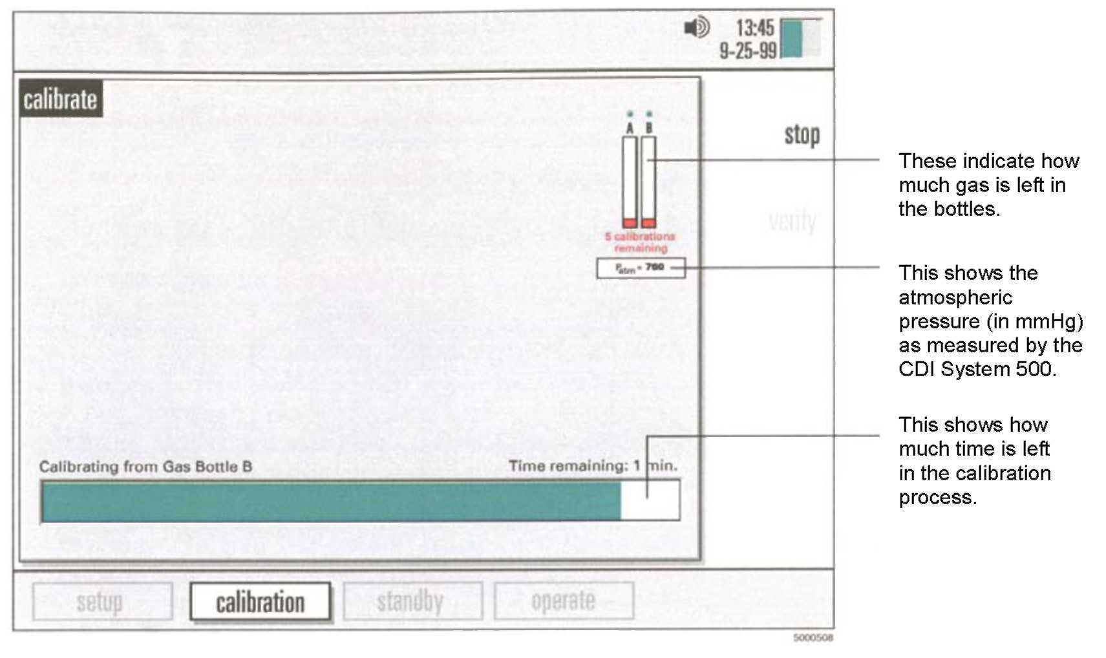
Tyto hodnoty naznačují, kolik plynu zůstalo v lahvích.
To ukazuje atmosferický tlak (v mmHg) tak, jak byl změřen zařízením CDI Systém 500.
To ukazuje, jak dlouho ještě kalibrace potrvá.

Poznámka: Počet zbývajících kalibrací dle zobrazení pod úrovní indikátorů plynu odráží přibližný počet zbývajících kalibrací jednotlivých senzorů. Pokud kalibrujete senzory jak pro arteriální tak žilní monitorování, sníží se počet u každé kalibrace o dvě. Sada plných plynových lahví by měla zajistit dostatečné množství plynu pro přibližně 80 jednotlivých kalibrací senzorů.

Kdykoliv během kalibrace můžete stisknout tlačítko stop (v pravém horním rohu předního panelu monitoru) pro zastavení kalibračního procesu. Poté můžete kalibraci obnovit stisknutím tlačítka OK (V).

Pokud nemáte dostatek času a musíte kalibraci ukončit, stiskněte tlačítko stop. Poté můžete stisknout tlačítko zrušit (X) pro odchod z kalibrace a navrácení se do režimu Standby.

Pokud přepnete do režimu provozu a začnete s měřením, aniž byste dokončili dvoubodovou kalibraci, zařízení CDI Systém 500 automaticky použije hodnoty kalibrace, specifikované pro možnost přednastavené kalibrace na obrazovce obecného nastavení (následovně):

■ Pokud pro možnost přednastavené kalibrace na obrazovce obecného nastavení zvolíte "Poslední kalibrační hodnoty", použije monitor hodnoty z předchozí dokončené dvoubodové kalibrace.
■ Pokud specifikujete "Hodnoty továrního nastavení", budou použity průměrné hodnoty kalibrace, které byly přednastaveny v továrně.
■ Pokud použijete buď zdrojové nebo přednastavené kalibrační hodnoty, je možné použít in-line kalibraci s použitím referenčních hodnot (z vaší laboratoře) pro zlepšení vhodnosti těchto přednastavených hodnot.

Poznámka: Plná dvoubodová tonometrová kalibrace plynů je doporučena pro nejlepší měřící výkon. Přednastavené hodnoty by měly být používány jen v neobvyklých podmínkách, které předem vylučují možnost provedení kalibrace normálním způsobem. V každém případě se doporučuje, abyste ze senzorového váčku vložili hodnotu kalibrace K+, a zajistili tak optimální výkon měření K+.

■ Pokud jsou poslední hodnoty kalibrace z jakéhokoliv důvodu podezřelé, doporučuje se ještě předím, než vstoupíte do provozního režimu změnit nastavení na "Hodnoty továrního nastavení".

Poznámka: Aby změna kalibrace nabyla účinku, musíte monitor vypnout a poté znovu zapnout.

Poznámka: Pokud hodláte monitor po kalibraci vypnout, a poté jej znovu zapnout ještě před provozem, měli byste použít nastavení "Hodnoty poslední kalibrace". Tím zajistíte, že kalibrační hodnoty budou zachovány i po zapnutí.

Poznámka: Ukončení kalibrace nijak neovlivní uložené "Hodnoty poslední kalibrace".

Po ukončení kalibrace se výsledky kalibrace vytisknou (pokud je tiskárna aktivní), hodnoty se uloží, a objeví se následující obrazovka (pokud byla kalibrace úspěšná).
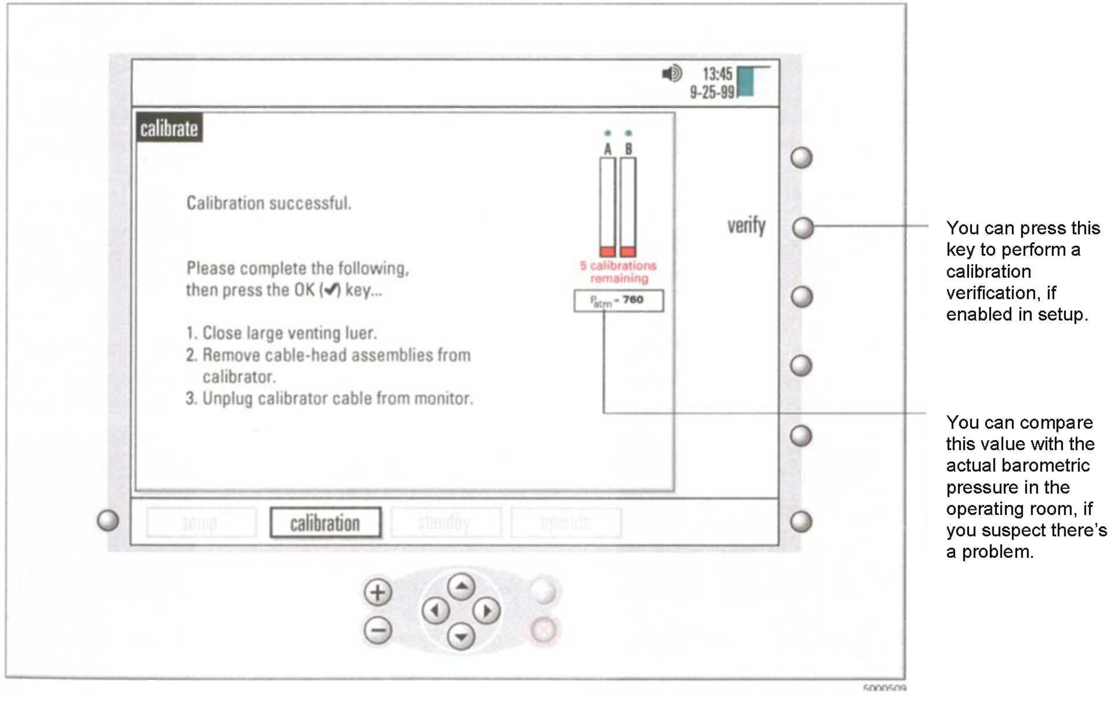
Toto tlačítko můžete stisknout pro provedení ověření kalibrace, pokud to nastavení umožňuje.
Pokud se domníváte, že vznikl problém, můžete tuto hodnotu srovnat s aktuálním barometrickým tlakem v provozní místnosti.

Poznámka: Pokud se objeví nějaká chybná hlášení, prostudujte si Kapitolu 9 "Řešení problémů", která vám pomůže problém vyřešit.

Ukončení kalibrace

Po dokončení kalibrace následujte tyto kroky k dokončení procesu:

1 Ověřte si, že senzory byly úspěšně kalibrovány, tím, že se ujistíte, že se na monitoru neobjevily žádná chybná hlášení nebo selhání, a ani nebyly vytištěny v tiskárně.
2 Odpojte kalibrační kabel od monitoru.
3 S použitím sterilizační techniky utáhněte velký modrý luer uzávěr na senzorech.

▲ Varování Ujistěte se, že velký modrý luer uzávěr na každém senzoru je bezpečně utažen, abyste zabránili prosáknutí a zachovali sterilitu. ▲

4 Odpojte kabelové koncovky od kalibrátoru. Pokud senzor neumístíte in-line během jedné hodiny kalibrace, znovu připojte spodní modrý luer uzávěr k filtru/rozstřikovači.

>Upozornění Pro vytažení kabelové koncovky z kalibrátoru nepoužívejte kabel propojený ke kabelové koncovce. Vytažení kabelu může mít za následek poškození drátu. >

5 Umístěte kabelovou koncovku(koncovky) na upenovací držák. Filtr/rozstřikovač by měl zůstat připojen k senzoru, pokud má být připojen do okruhu.

▲Varování Kalibrační tekutinu nevyprazdňujte ze senzorového zařízení, neboť
mikrosenzory musí být stále vlhké. Pokud je spojovací senzor ponechán otevřený po více než několik minut, může se objevit vyschnutí, které ovlivní výkon senzoru. Obsah odveďte pouze před nástřikem spojovacího/ventilačního vedení. ▲

6 Stikněte tlačítko V.
Po stisknutí tlačítka V se monitor přepne do režimu standby.

Poznámka: Pokud po kalibraci zústane úroveň tlumícího roztoku nad horním mikrosenzorem a všechny uzávěry jsou pevně utaženy, mohou být senzory použity až 24 hodin.

Senzory, které byly úspěšně kalibrovány, jsou připravené pro umístění do mimotělního oběhu. (Viz. kapitola 6, "Instalování zařízení na jedno použití" pro další informace.)

Poznámka: CDI Systém 500 si zapamatuje poslední kalibrační údaje i poté, co je vypnut, nebo přepnut do režimu standby. Kalibrační údaje budou nahrazena jen v případě provádění nové kalibrace, nebo pokud je možnost Tovární nastavení kalibrace na obrazovce obecného nastavení nastavena na "Hodnoty továrního nastavení".

> Upozornění Po kalibraci neodstraňujte ani nenahrazujte senzor z kabelové koncovky. Její odstranění nebo nahrazení by mohlo ovlivnit měření přesnosti systému. >

Ověření kalibrace

Pokud je možnost "Ověření kalibrace" na obrazovce "obecného" nastavení nastavena na "Spuštěno", objeví se tlačítko ověření na obrazovce v předchozím obrazu.

Poznámka: Ověření kalibrace není možné, když monitor běží na bateriové napájení.

Poznámka: Ověření kalibrace může být použito jen po úspěšném dokončení kalibrace, ještě před vypnutím monitoru.

Po vypnutí monitoru bude možné další ověření provést až po další kalibraci.

Pokud chcete kalibraci ověřit, postupujte následovně:

1 Ujsitěte se, že senzory jsou stále na kabelových koncovkách a kabelové koncovky na kalibrátoru.
Poznámka: Musí být uchován původní tlumící roztok pro kalibraci.
2 Stiskněte tlačítko "ověřit".
Objeví se následující obrazovka:
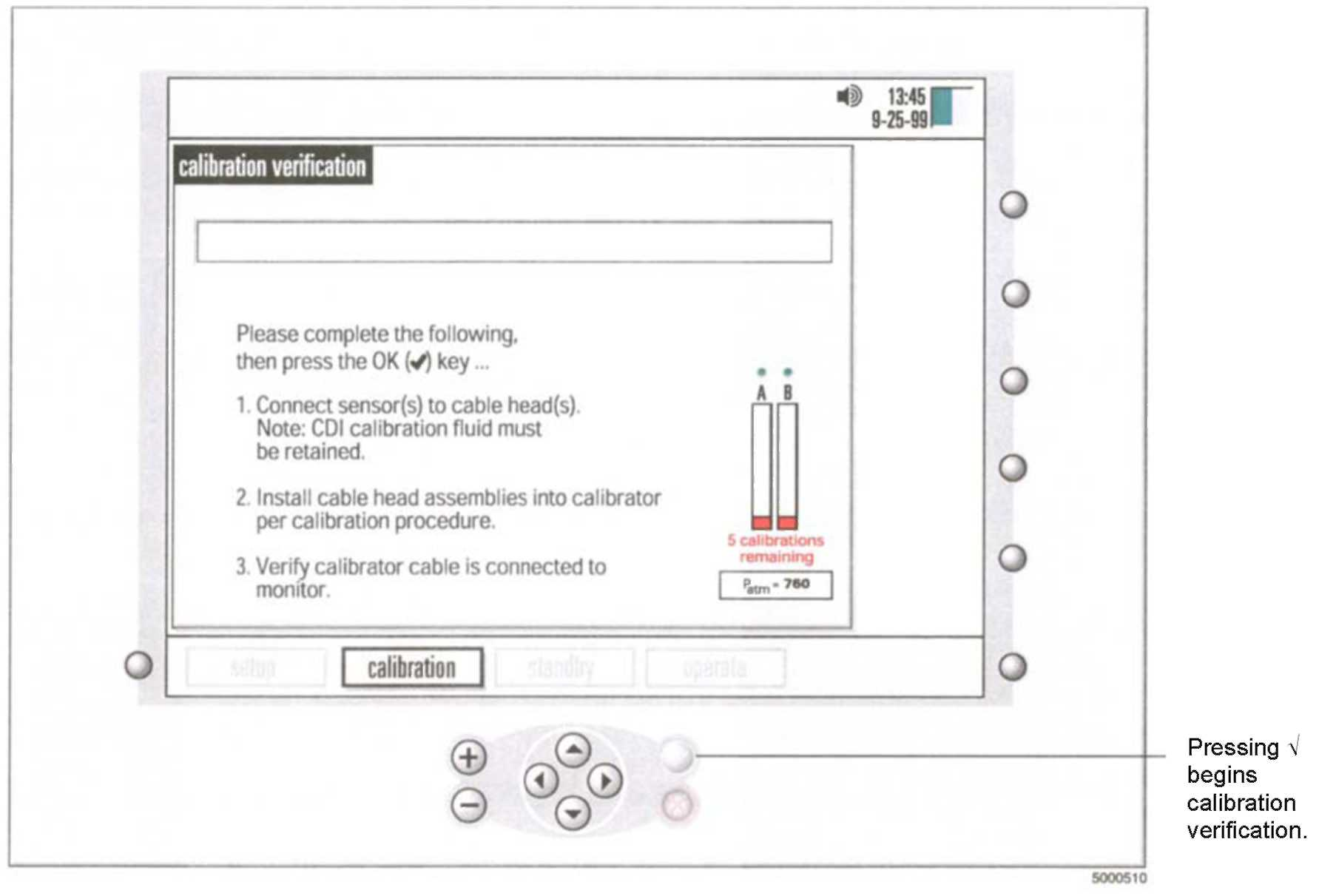
Stiskem tlačítka V spustíte ověření kalibrace.

3 Pro spuštění ověření kalibrace stiskněte tlačítko V.

Ověření kalibrace trvá asi 5 minut. Během procesu se objeví následující obrazovka:
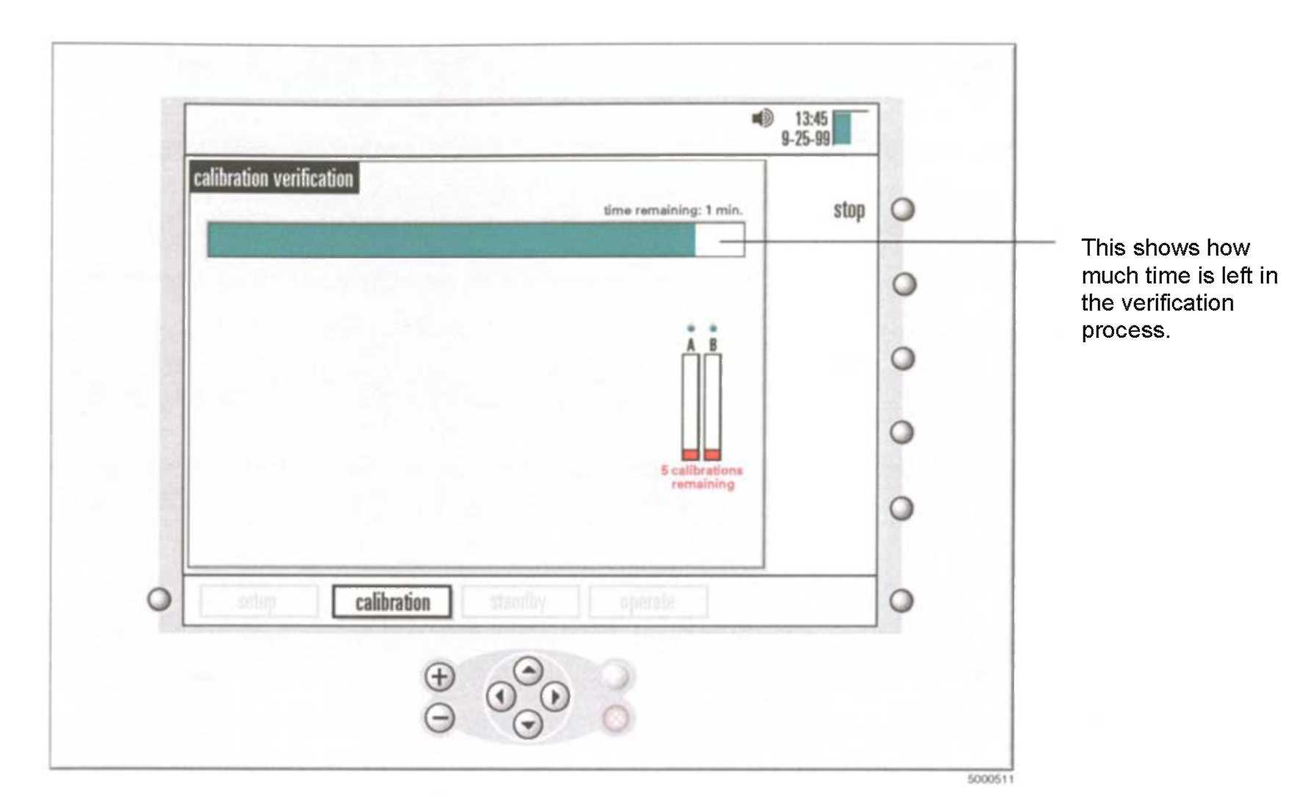
Na té se objeví údaj o čase, který zbývá do konce ověření kalibrace.

Po dokončení ověření kalibrace budou nahlášeny výsledky:
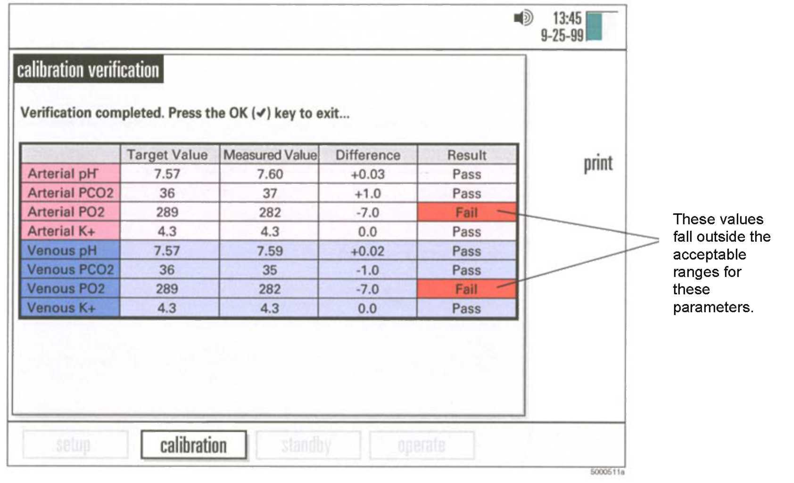
Jsou to hodnoty mimo škálu přijatelných hodnot těchto parametrů.

4 Pro vytisknutí výsledné tabulky stiskněte tlačítko "tisknout".
Poznámka: Pokud se objeví jakékoliv chyby, odstraňte chybný senzor a kalibrujte jiný.
5 Pro odchod z ověření stiskněte tlačítko OK (V). Monitor okamžitě přejde do režimu Standby.
Tato kapitola popisuje, jakým způsobem umístit senzory a kyvetu hematokritu/nasycení do mimotělního oběhu.

Příprava na instalaci senzorů

Potřebujete následující: Terumo Cardiovascular Systems (TCVS) CDITM spojovací senzor(y), které instalujete, kyvetu TCVS CDITM H/S, a přístup k bypassovému okruhu.

Poznámka: CDI Shunt Sensor můžete použít buď pro arteriální nebo žilní aplikaci.

> Upozornění Po kalibraci neodstraňujte a nepřemísťujte senzor z kabelové koncovky před použitím. Odstranění a přemístění by mohlo ovlivnit měřící přesnost systému.
Dbejte na to, aby BPM kabelové koncovky nespadly na žádný tvrdý povrch, nebo nebyly vystaveny jiným silným nárazům. Pokud se to přesto stane, kabelovou koncovku pečlivě prohlédněte zda není poškozený stříbrný klenutý termistorový kontakt, optické cesty nebo okolní povrch kabelové koncovky. Pokud byl v kabelové koncovce nainstalovaný a kalibrovaný senzor, měli byste jej vyměnit a opakovat kalibraci. >

Instalaci spojovacího bypassového vedení a kyvety CDI H/S.

Pokud spojovací bypassové vedení a kyveta CDI H/S byly dodány ve sterilním balení, vyndejte je z balení a vložte je aseptickým způsobem do mimotělního oběhu. Pokud byly dodány jako součást hadicového balíku, není instalace nezbytná.

▲ Varování Při vkládání kyvety CDI H/S a spojovacího bypasového vedení do mimotělního oběhu musíte použít aseptickou techniku, aby bylo zajištěno, že kontaktní plochy krve zůstanou sterilní.
Varování Použijte arteriální distální filtr pro spojovací bypassové vedení na arteriální straně oběhu. Tím se zabrání vstupu vzduchu do vzduchu skrz krevní oběh. ▲

> Upozornění Zajistěte spojovací bypassové vedení popruhy. >

Poznámka: CDI Shunt Sensor může být ke spojovacímu bypassovému vedení jen jedním směrem. Spojovací bypassové vedení by mělo být orientováno v bypasovém okruhu na požadovaném umístění kabelové koncovky a směru kabelu.
Poznámka: Spojovací bypassová linie by měla mít stranu CDI Shunt senzoru směrem dolů v okruhu, aby se zabránilo zachycení vzduchu v CDI Shunt Sensoru.

Poznámka: CDI H/S kyveta obsahuje optické okno, které je prostředkem konzistentního spojení mezi optickým detektorem TCVS CDItm H/S a kyvetou CDI H/S. Když je CDI H/S kyveta vložena do oběhu, mělo by optické okno být směrem dolů tak, aby detektor CDI H/S po připojení byl na nižší straně kyvety CDI H/S. Tak se zabrání interferencím z intermitentních vzduchových bublin ve vedení. Přítomnost vzduchových bublin v optickém okně kyvety CDI H/S může mít za následek sníženou přesnost měření. Intermitentní bubliny po přemístění do optického okna dlouhodobou přesnost systému neovlivní.

Poznámka: Koncová víka mají (u jednotlivých sterilních zařízení) na každém konci spojovacího bypassového vedení a CDI H/S kyvetu pro ochranu krevních cest před kontaminací ještě před vložením do hadic. Spojovací bypassové vedení a kyveta CDI H/S zůstanou sterilní až do otevření nebo poškození balení.

Poznámka: Nedotýkejte se optických povrchů CDI H/S kyvety a optického detektoru CDI H/S. Otisky prstů na těchto površích mohou snížit přesnost systému.

Instalace spojovacího senzoru CDI

Heparinově ošetřené, sterilní TCVS CDITM spojovací senzory, Model CDI510H, jsou určeny pro umístění do spojovacího vedení, čistícího vedení, vzorkovacího vedení, spojovacího bypassového vedení, ventilačních linií, nebo jakéhokoliv podobného vedení, kterým protéká krev.

▲ Varování CDI Shunt Sensor je dodáván sterilní. Při jeho vkládání do mimotělního oběhu musí být použita aseptická technika, aby povrchy, které přichází do kontaktu s kriví zůstaly sterilní. ▲

> Upozornění CDI Shunt Sensor by měl být umístěn distálně do jednosměrné klapky čistícího vedení, aby vzduch neproudil zpětně.
CDI doporučuje, abyste DCI Shunt Sensor nepřipojovali přímo k další pevné plastické části, jako např. rozvodu, a to bez další podpory spojovacího senzoru. Spojování CDI Shunt Sensoru bez podpory, přímo k další pevné plastické části může způsobit, že část bez podpory nebo CDI Shunt Sensor bude citlivý na poškození. DCI doporučuje, abyste mezi CDI Shunt Sensor a jakoukoliv jinou pevnou plastickou částí vložili pružné hadice. >

Poznámka: CDI Shunt Sensor může být do spojovacího/ventilačního/čistícího vedení umístěn kdykoliv během nástřiku nebo bypassu, pokud je v oběhu tekutina. Abyste zabránili ztrátě tekutiny, musíte její tok vzhůru zastavit ještě před vložením.

Poznámka: Senzor je dvousměrný. Krev skrz něj může protékat oběma směry.

Poznámka: Pokud vkládáte CDI Shunt Sensor do vzorkovacího vedení, umístěte ho vstupní strany vzorkového portu, abyste zabránili intermitentnímu přerušení údajů o krevních parametrech během administrace léčby.

Poznámka: Konec CDI Shunt Sensoru s velkým modrým uzávěrem je zástrčka. Konec CDI Shunt Sensoru, který je připojený k filtrovacímu/rozstřikovacímu zařízení, je zásuvka.

Pro instalaci CDI Shunt Sensoru do spojovacího/ventilačního/čistícího vedení postupujte podle následujících kroků:

1 Vložte zařízení kabelové koncovky do desky držáku. Ujistěte se, že pozice kabelové koncovky a CDI Shunt Sensor jsou vhodné pro zapojení do spojovacího/ventilačního/čistícího vedení.
2 Použijte sterilní techniku, odstraňte horní uzávěr (bílý) CDI Shunt Sensoru, a připojte jeden konec spojovacího/ventilačního/čistícího vedení v horní části CDI Shunt Sensoru. Ujistěte se, že velký modrý ventilační uzávěr je zcela utažený.

Poznámka: Při instalaci do okruhu zůstane senzor připevněný ke kabelové koncovce.

3 Odstraňte filtrovací/rozstřikovací zařízení senzoru ze spodní části senzoru a připojte druhý konec okruhu spojovacího/ventilačního/čistícího vedení k senzoru.
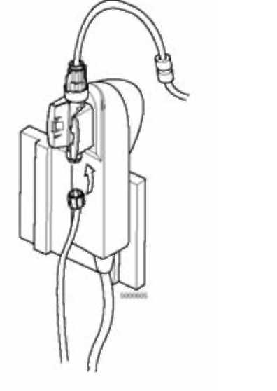
▲ Varování Filtrovací/rozstřikovací zařízení senzoru neodstraňujte ze CDI Shunt Sensoru, dokud nebudete připraveni ho připojit k okruhu. Mikrosenzory na CDI Shunt Sensoru musí být udržovány vlhké. Jejich vystavení pokojové teplotě po dobu delší než patnáct minut může způsobit poškození senzoru. ▲

4 Vystříkejte spojovací/ventilační/čistící vedení, a odstraňte z něj bubkliny, a vedení i CDi Shunt Sensor prohlédněte, zda v něm nejsou bubliny.

Vzduchové bubliny z CDI Shunt Sensoru dostanete snadněji ve vzpřímené pozici. Intermitentní bubliny po jejich odstranění z CDI Shunt Sensoru, nijak neovlivní dlouhodobou přesnost.

▲ Varování
Nátěrové roztoky obsahující acetátové ionty, jako např. Isolyte-S, Normosol-R, nebo Plasmalyte-A mohou způsobit poškození PCO2 sensoru. Pokud je pH cesta nižší než 7.00 po umístění senzoru v oběhu, měli byste buď nechat nátěrové roztoky nechat znovu proběhnout oběhem s použitím čistícího plynu bez CO2, nebo přidat vhodný tlumič, který zvedne hodnoty pH nad 7.00. Vystavení nátěrovým roztokům s hodnotami pH pod 7.00 po dobu delší než několik minut může způsobit významné nepřesnosti v PCO2.
Ujistěte se, že všechna luerová připojení jsou bezpečně utažená ještě před nástřikem spojovacího/ventilačního/čistícího vedení. Spojení, která nejsou bezpečná, mohou mít za následek prosakování.
Přítomnost vzduchových bublin v CDI Shunt Sensorech může ovlivnit výsledky. Intermitentní bubliny, které budou odstraněny z CDI Shunt Sensoru nijak neovlivní jeho dlouhodobou přesnost. ▲

5 Přizpůsobte kabeláž monitoru tak, abyste odstranili nadbytečný kabel z pracovní plochy.

Instalace CDI Shunt Sensoru do spojovacího bypassového vedení

▲ Varování Nenechte CDI Shunt Sensor vyschnout. Před připojením ke spojovacímu senzoru se ujistěte, že v oběhu je nástřiková tekutina. Vystavení vzduchu po dobu delší než několik minut může senzor poškodit, a způsobit nepřesné výsledky. ▲

> Upozornění CDI Shunt Sensor neodstraňujte z kabelové koncovky pro vytvoření senzorových spojení. >

1. Odpojte čerpadlo a/nebo svěrák od spojovacího bypassového vedení.
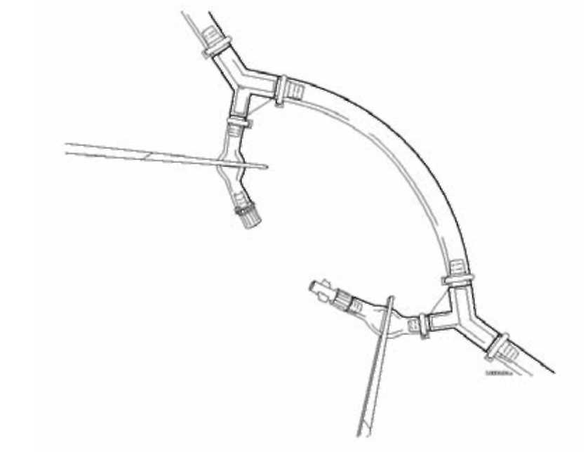
2. Za použití sterilní techniky odstraňte modrý uzávěr z luerové zásuvky spojovací bypassové linie a malé horní luerové víčko (bílé) z horní části CDI spojovacího senzoru. Připojte CDI spojovací senzor k zástrčce spojovacího bypassového vedení.
3. Za použití sterilní techniky odstraňte bílý uzávěr z luerového zásuvkového konektoru na spojovacím bypassovém vedení. Odstraňte filtrovací/rozstřikovací zařízení z CDI spojovacího senzoru. Připojte rotující luerovou zástrčku bypassového vedení do CDI senzoru.

Poznámka: Krev může spojovacím senzorem protékat oběma směry, ale senzor může být do bypassového vedení připojen jen jedním způsobem.
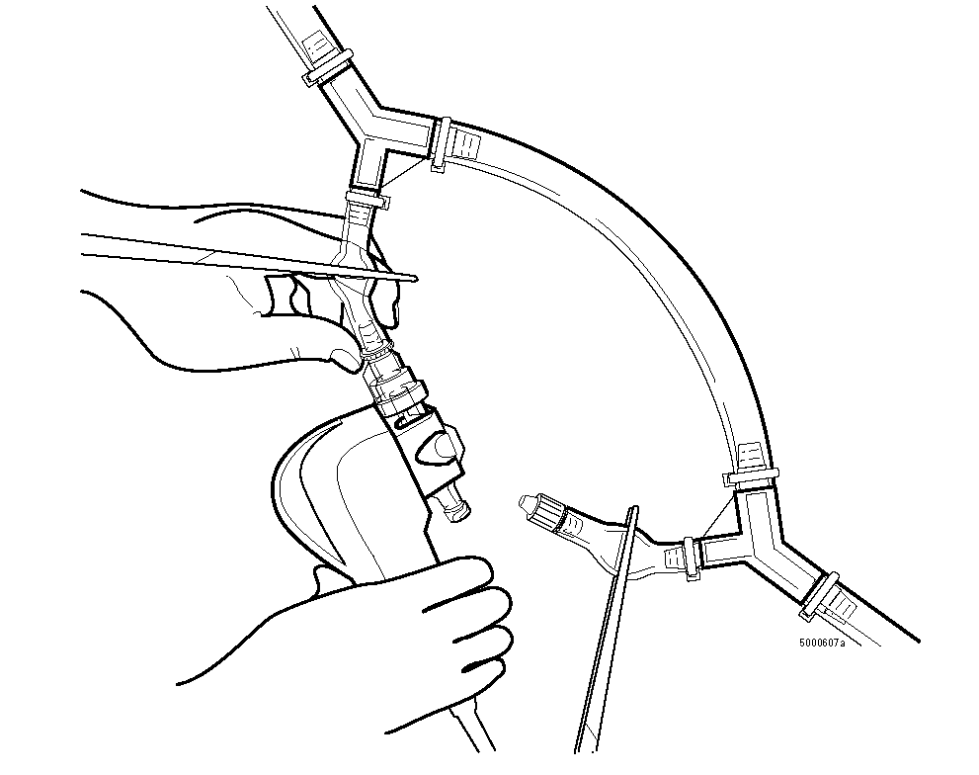
4. Uvolněte spojovací bypassovou linii a zapněte čerpadlo, aby senzorem mohl obíhat nátěrový roztok. CDI senzor a bypasové vedení vystříkejte a odstraňte z nich bubliny, dále prohlédněte vedení a CDI senzor kvůli bublinám. Ověřte si, že kabelová koncovka má dostatečnou podporu, a že hadice není zauzlovaná.
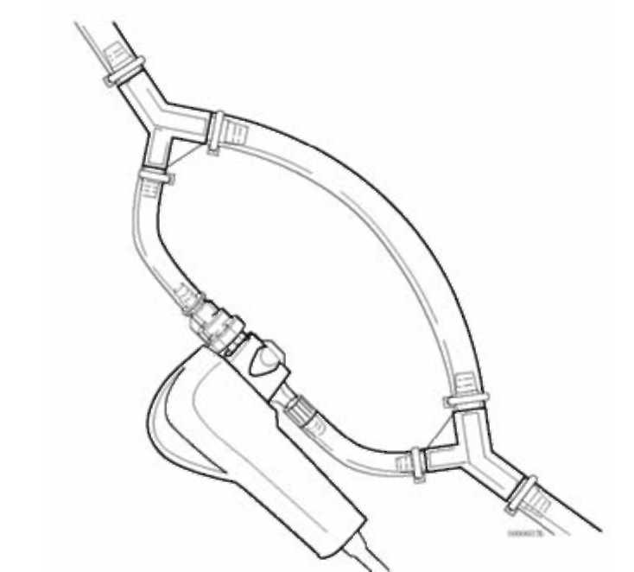
Poznámka: Pokud bylo vedení bypassu umístěno v bypassovém okruhu, a CDI senzor nebude využit, měli byste postupovat následovně:

■ Odstraňte vedení bypassu z okruhu, nebo
■ krátká ramena bypassového vedení spojte dohromady (zásuvku do zástrčky).

Připojení CDI H/S detektoru pro měření hematokritu/nasycení

Chcete-li připojit detektor CDI H/S k CDI H/S kyvetě pro měření hematokritu a nasycení kyslíkem, postupujte následovně:

1. Odeberte detektor CDI H/S z držáku (stlačte uvolňovací páku na horní části detektoru).
2. Detektor připněte k CDI H/S kyvetě tak, že poutko na konci kabelu detektoru připnete ke schránce na kyvetě CDI H/S.
3. Stiskněte detektor CDI H/S a kyvetu CDI H/S dohromady, až uvolňovací páka zapadne.
Magnet v kyvetě CDI H/S zaručuje správné spojení mezi CDI H/S detektorem a CDI H/S kyvetě.
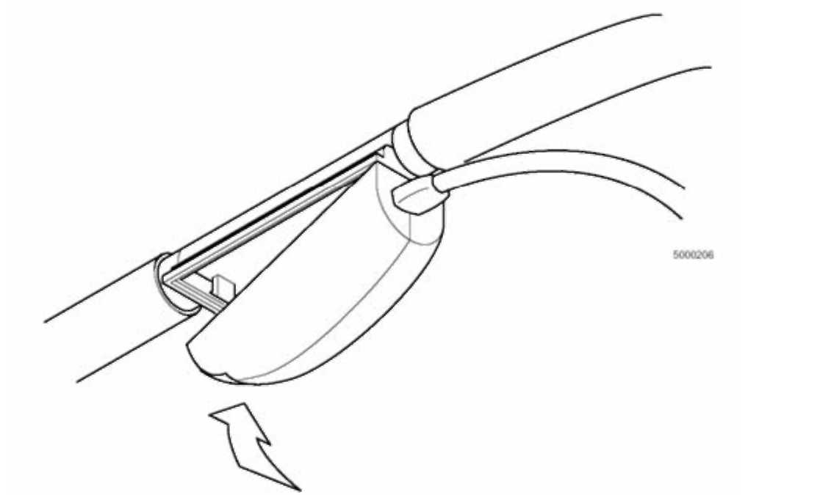
Poznámka: Nedobýkejte se optických povrchů kyvety CDI H/S a detektoru CDI H/S. Otisky prstů na těchto površích mohou snížit přesnost měření systému. Pokyny pro čištění naleznete v kapitole 10 tohoto manuálu.

Poznámka: Přestože detektor CDI H/S lze připojit k CDI H/S kyvetě kdykoliv po vlastním testu, hlášené údaje nebudou dávat smysl do té doby, než se do kyvety CDI H/S dostane krev.

Poznámka: CDI H/S detektor je navržen pro využití pouze pro žilní stranu. Pokud bude žilní BPM použit bez detektoru CDI H/S, budou poskytnuty vypočtené hodnoty kyslíkového nasycení.

Tato kapitola obsahuje vysvětlení postupu pro pozorování a zaznamenávání údajů o pacientovi během "provozního" režimu zařízení Terumo Cardiovascular Systems (TCVS) CDITM Blood Parameter Monitoring Systém 500.

Spuštění režimu "provoz"

Když budete připraveni započít s in-line měřením krevních parametrů, nastavte TCVS CDITM Model 500 Monitor na režim "provozu" pomocí následujícího postupu:
1 Stiskněte tlačítko výběru režimu systému a zvýrazněte systémovou mapu.
2 Pro zvýraznění štítku "provoz" použijte tlačítko ►.
3 Stiskněte V.

U hodnot, jejichž specifikaci systém není schopen zobrazit, se objeví pomlčky. Pokud je hodnota mimo limity pro upozornění, které jste určili na obrazovce nastavení upozornění, objeví se tato hodnota v okně s parametry s červeně označeným slovem VYSOKÁ nebo NÍZKÁ, a zazní zvukový signál pro upozornění, a to v hlasitosti, kterou jste specifikovali na obrazovce nastavení upozornění.

▲ Varování Použití anestetika Halothane bude mít za následek významné nepřesnosti PO2.
Nátěrové roztoky obsahující acetátové ionty jako např. Isolyte-S, Normosol-R, nebo Plasmalyte-A mohou poškodit PCO2 senzor. Pokud jsou hodnoty pH nižší než 7.00 poté, co jste senzor umístili v oběhu, měli byste buď pustit roztok znovu do oběhu za použití čistící plyn bez CO2, nebo dodat dostatečný tlumič pro zvýšení pH nátěru nad 7.00. Vystavení nátěrovým roztokům, které obsahují acetát s hodnotami pH pod 7.00 po dobu delší než několik minut může způsobit významné nepřesnosti v hodnotách PCO2. ▲

Poznámka: Pokud během případu vypnete monitor, ztratíte některá z nastavení - včetně BSA (Body Surface Area/Povrch tělesné plochy) pacienta, schopnost ověřit momentální kalibraci, a jakékoliv úpravy, které jste provedli s hodnotami během rekalibrace in-vivo. V tomto případě budete muset znovu vložit hodnoty pacientova BSA (pokud jsou použité) poté, co znovu zapnete energii. Pokud jste provedli rekalibraci in-vivo, a některé hondoty upravili ještě před vypnutím (včetně počáteční úpravy K+), budete také potřebovat další krevní vzorek a rekalibrovat. Kalibrační hodnoty budou nahrazeny v případě, že je zařízení nastavenoo na "Hodnoty továrního nastavení". Pokud monitor nevypnete, ale bude přerušena dodávka elektrického proudu, převezme přívod záložní baterie (pokud je nabitá), a vy tedy tato nastavení neztratíte.

Poznámka: Když monitor vypnete a znovu zapnete, a vrátíte jej do režimu "provoz", budou předchozí údaje ztraceny a nemohou být vytištěny. Pokud hodláte ještě před vypnutím vytisknout shrnutí případu, musíte tak učinit ještě předtím, než vstoupíte do režimu "provoz".
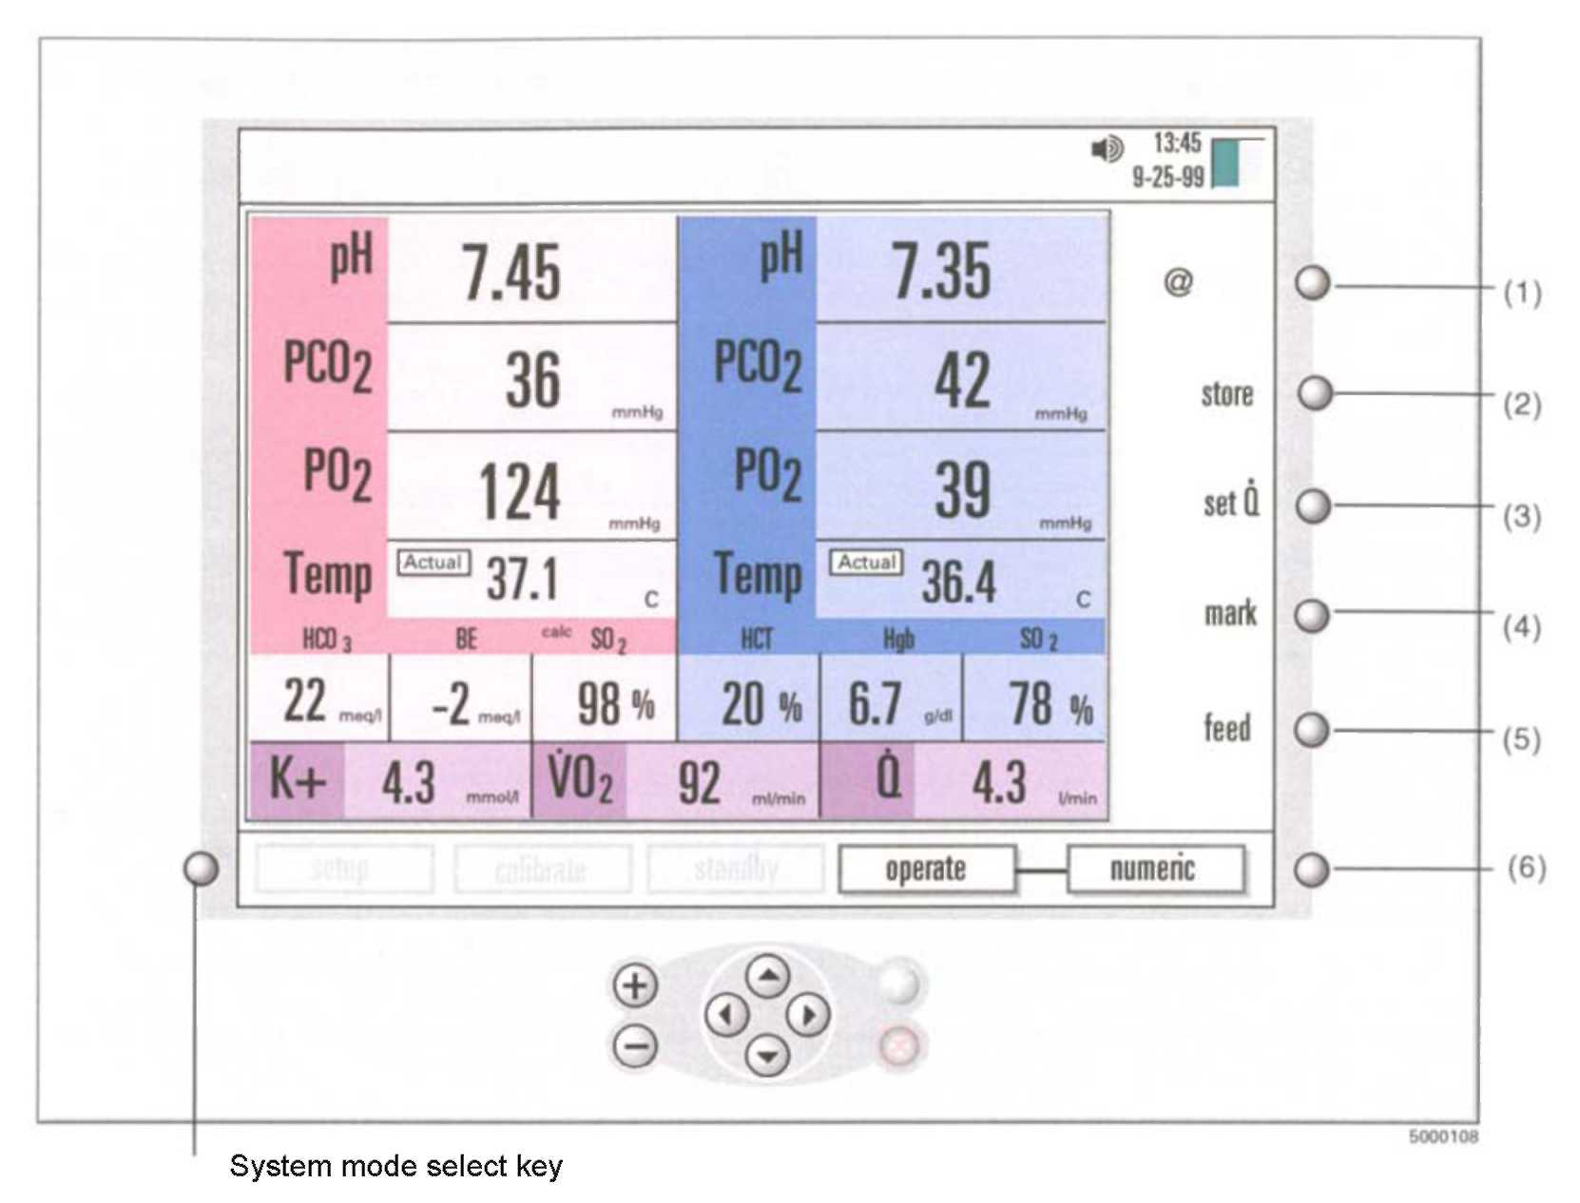
Tlačítko výběru režimu systému

Softwarová tlačítka (po pravé straně monitoru), zobrazená na obrázku vykonávají následující funkce:

(1) @/37°C. Tento klíč vám umožní přepnout mezi teplotními režimy alpha stat (37°C) a pH stat (aktuální) pro zobrazení hodnot krevních parametrů.
(2) Uchovávání. Toto tlačítko stisknete pro uložení momentálních hodnot krevních parametrů pro laboratorní srovnání. Poté, co stisknete "uložit", jeho funkce se změní na "obnovit" až do té doby, než ho znovu stisknete pro opětovné vyvolání uložených hodnot.
3 nastavení Q. Toto tlačítko stisknete, pokud potřebujete vložit krevní oběh ručně pro výpočet spotřeby kyslíku. Toto tlačítko je k dispozici pouze v případě, že možnost "Q Source/Q zdroj" na obrazovce pro nastavení výpočtů (v režimu nastavení) je nastavena na manuální.
(4) značka. Stisknutím tohoto tlačítka označíte současné hodnoty s hvězdičkou (*) pro historický záznam, a vytiskne současné hodnoty. Označené hodnoty zůstanou označené a při každém tisku se vytisknou s hvězdičkami. Označené hodnoty jsou také uloženy v zobrazení "provozní-tabulární".
(5) vkládání. Tato funkce posunuje papír v tiskárně.
(6) Vypínací tlačítko režimu provozu. Toto tlačítko můžete stisknout pro přepnutí mezi třemi režimy zobrazení - numerické, grafické a tabulární. (Více informací získáte v sekci "Volba režimu zobrazení" na konci této kapitoly.

Kalibrace měření draslíku

Na začátku případu musíte dokončit kalibraci senzoru draslíku tím, že ji srovnáte s laboratorními výsledky, provedenými na vzorku krve. Hodnota draslíku (K+) je na obrazovce ztlumena (a objeví se s "CAL") až do doby provedení kalibrace draslíku in-vivo.

Poznámka: Pro kalibraci senzoru draslíku musí být pH krve v CDI Systém 500 mezi 6,8 a 8,0.

Pro kalibraci parametrů draslíku postupujte následovně:

1 Po stabilizaci hodnoty K+ na monitoru stiskněte tlačítko "uložit".
2 Z portu pro vzorky blízko senzoru draslíku okamžitě odeberte vzorek krve.
3 Vzorek odešlete na laboratorní měření draslíku.
4 Po obdržení laboratorních hodnot stiskněte tlačítko "obnovit".
Otevře se rekalibrační okno (viz. následující obrázek). Hodnota draslíku se označí (černé pozadí) automaticky poté, co poprvé stisknete "obnovit".
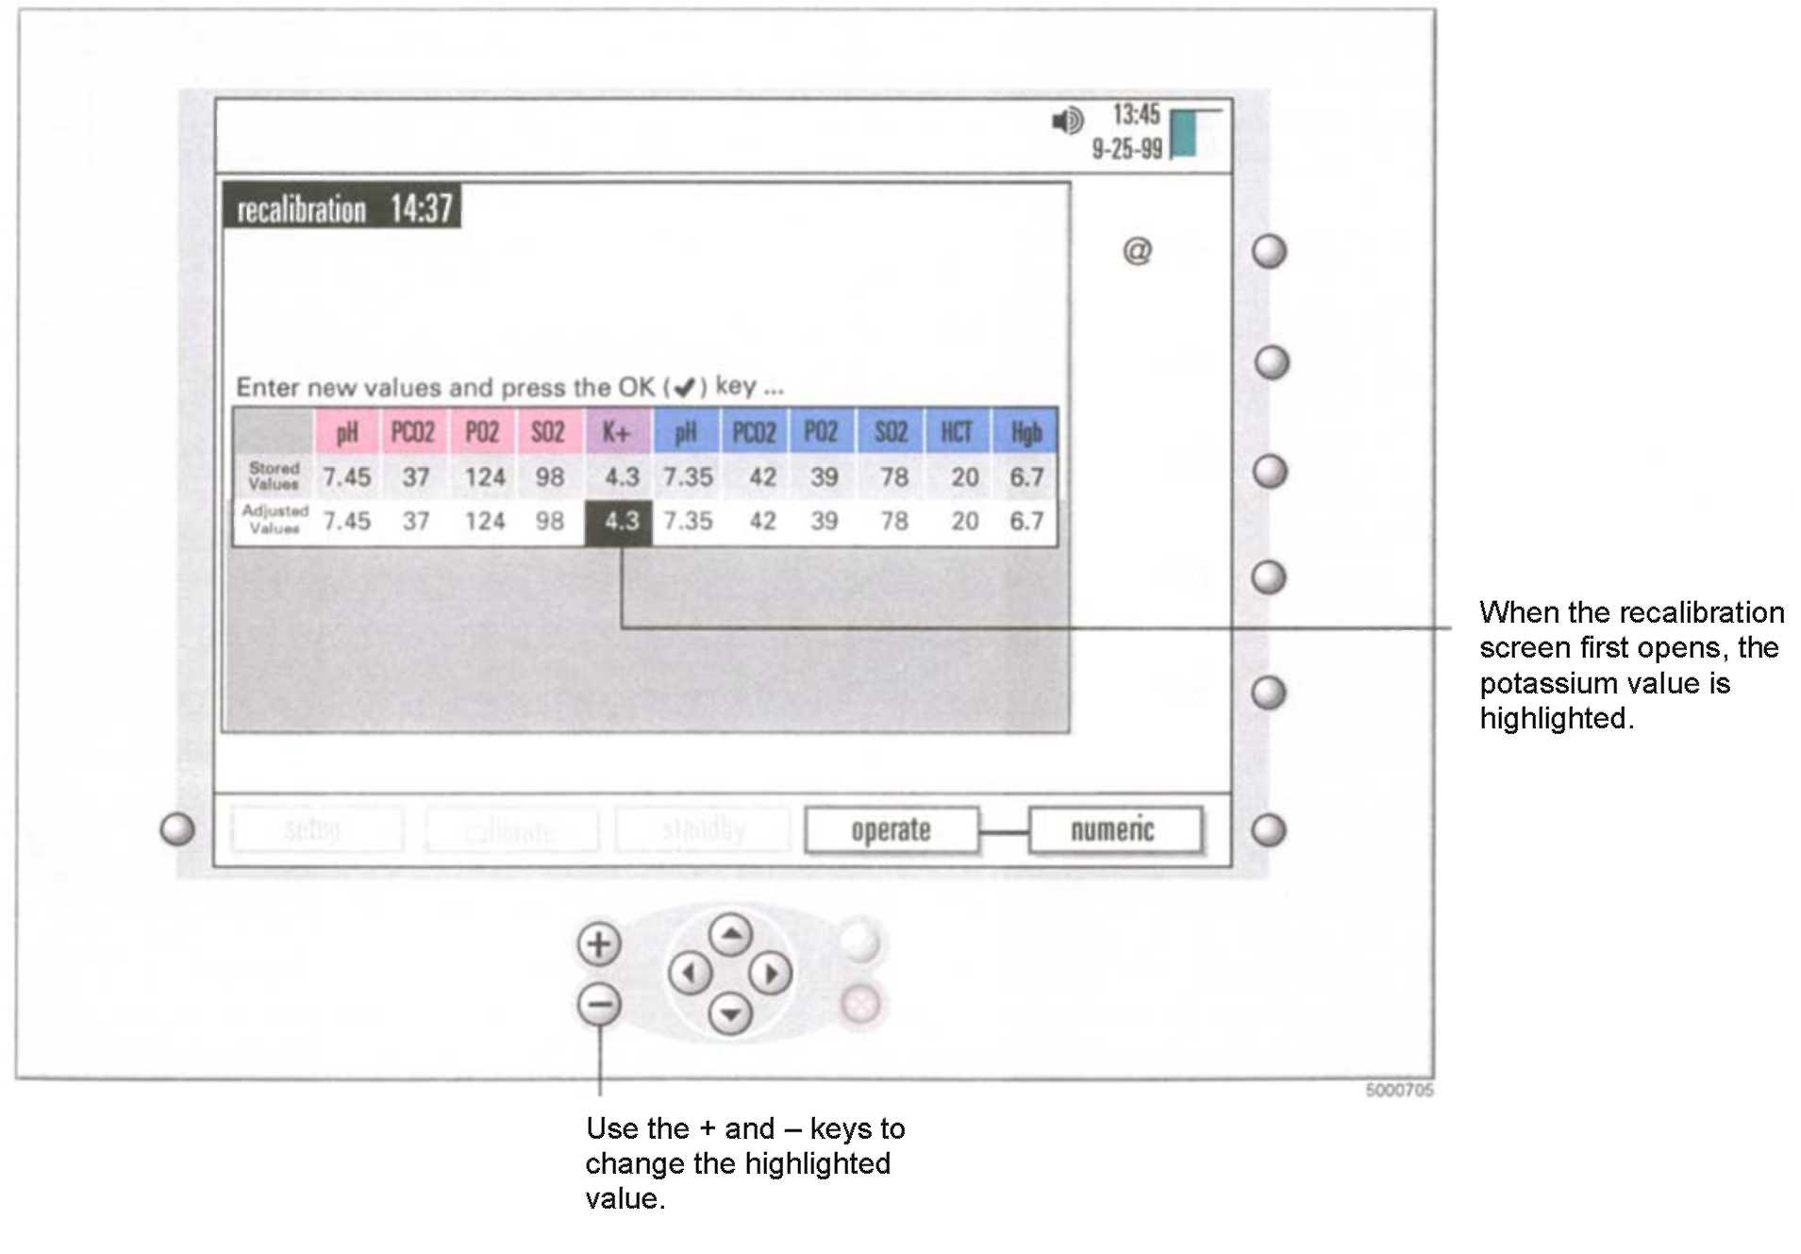
Když se poprvé otevře rekalibrační obrazovka, bude hodnota draslíku zvýrazněná.
Použijte tlačítka + a - pro změnu zvýrazněné hodnoty.

5 Změňte hodnotu draslíku tak, aby odpovídal laboratorním hodnotám s použitím tlačítek + a - nebo ▲ a▼.
6. Když jste dokončili úpravu hodnot draslíku stiskněte V.
Nebo stiskněte X pro zrušení úpravy a ponechejte tlačítko "obnovit" aktivní.

Poznámka: Pokud chcete zkontrolovat další hodnoty parametrů systému CDI Systém 500 s laboratorními hodnotami ve stejné době, kdy upravujete hodnoty K+, tlačítko V stiskněte teprve poté, co uděláte všechny požadované změny.

Pro rekalibraci dalších hodnot si prostudujte "Rekalibrace během procesu" na konci této kapitoly.

Poznámka: Pokud stisknete V aniž byste předtím změnili jakékoliv hodnoty, stane se uložená hodnota draslíku upravenou hodnotou, a bude použita pro nastavení sklonu draslíku. Po návratu k provoznímu režimu tlačítko "CAL" zmizí a objeví se normální hodnota K+.

Volba způsobu zobrazení

Během procesu případu můžete stisknout kloubové tlačítko režimu provozu pro přepnutí mezi třemi způsoby zobrazení - numerickým, grafickým a tabulárním. V každém režimu zobrazení budou zobrazeny kontinuální hodnoty krevních parametrů. Softwarová tlačítka — @/37°C, uložit, nastavit Q, a vložit — fungují stejným způsobem v grafickém i tabulární zobrazení stejně jako v numerickém režimu. Nicméně, tlačítko "označit" funguje jinak - stane se tlačítkem "tisknout" v tabulárním zobrazení. Vytiskne všechny hodnoty krevních parametrů, zobrazené v momentálním tabulárním formátu. Funkce "označit" je zachována v "grafickém" zobrazení, stejně jako v "numerickém" zobrazení.
V režimu numerického zobrazení (viz. následující obrázek) jsou momentální hodnoty krevních parametrů zobrazeny v plné velikosti.
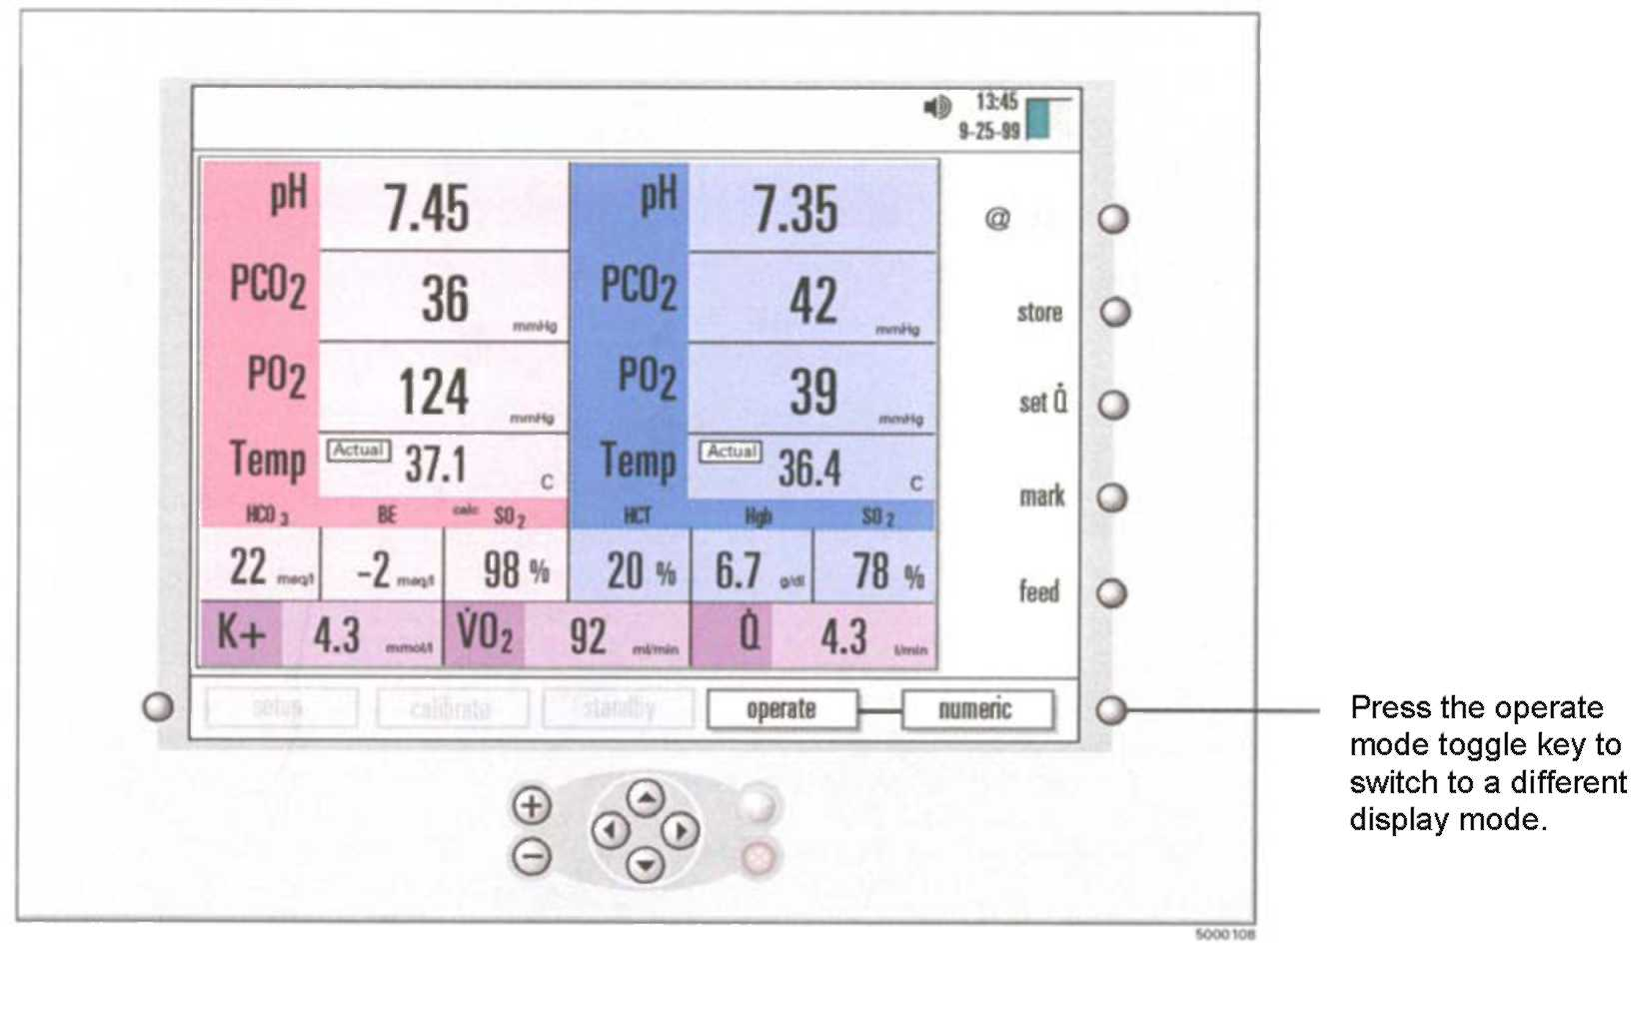
Stiskněte kloubové tlačítko pro přepnutí na jiný režim zobrazení.

V režimu grafického zobrazení (viz. následující obrázek) jsou zobrazeny hodnoty krevních parametrů (ve zmenšené velikosti) na levé straně obrazovky.
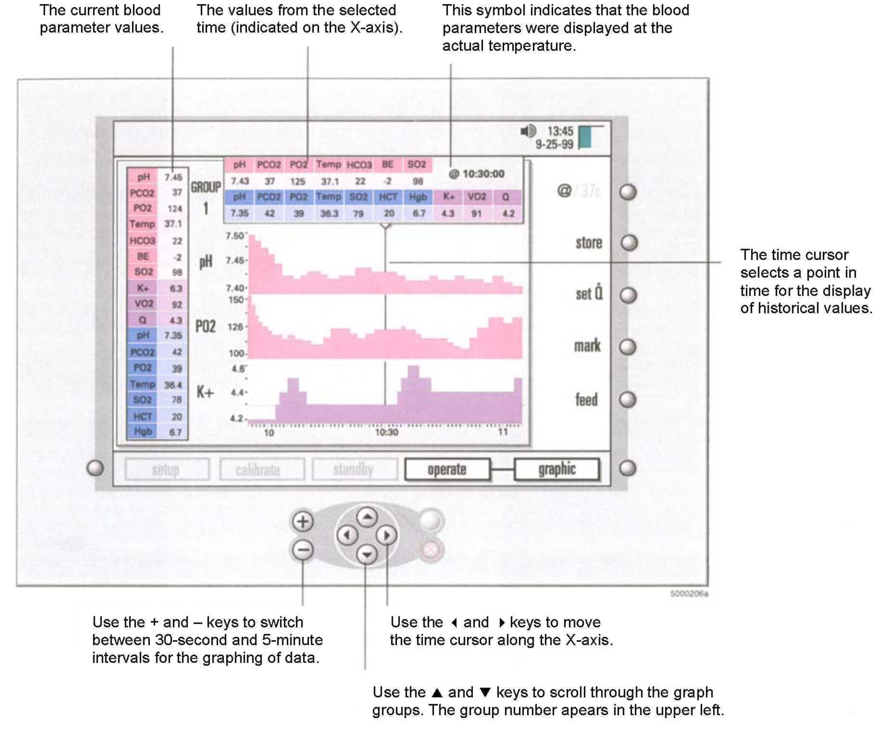
Současné hodnoty krevních parametrů.
Hodnoty ze zvoleného času (zobrazené na ose X).
Tento symbol naznačuje, že krevní parametry byly zobrazeny v momentální teplotě.
Časový kurzor zvolí bod v čase pro zobrazení historických hodnot.
Použijte tlačítka + a - pro přepnutí mezi 30sekundovými a 5minutovými intervaly pro uložení údaů v grafu.
Použijte tlačítka ▲ a T pro procházení skupinami grafů. V levém horním rohu se objeví číslo skupiny.
Použijte < a ► pro pohyb časového kurzoru podél osy X.

Grafy jsou aktualizovány s tím, jak přicházejí nová data, pokud není zobrazen nejnovější údaj (kvůli pozici kurzoru). Časový postup je zaznamenán zleva doprava.
Škála osy X (časová škála) je buď 36 minut (30sekundové intervaly) nebo 6 hodin (5minutové intervaly).
Škála hodnot podél osy Y každého grafu je určena automaticky hranicemi upozornění, nastavenými na obrazovce pro nastavení upozornění (v režimu nastavení).

Poznámka: Historické hodnoty jsou zobrazeny v režimu původní teploty (buď momentální nebo or 37°C), bez ohledu na současný režim teploty.

Poznámka: Pokud během případu změníte jednotky PCO2/PO2 (mmHg nebo kPa), změní se historická grafická data tak, aby odpovídala současným jednotkám.

V režimu tabulárního zobrazení (viz. následující obrázek) jsou současné hodnoty krevních parametrů zobrazeny (ve zmenšené velikosti) na levé straně obrazovky. Na spodní části budou přidávána nejnovější data (v 1minutových intervalech) do doby, kdy ve spodní části bude posuvník. Pokud bude posuvník kdekoliv jinde v historii, zobrazené řady dat budou konstatní až do chvíle, kdy posuvník přejde dolů.
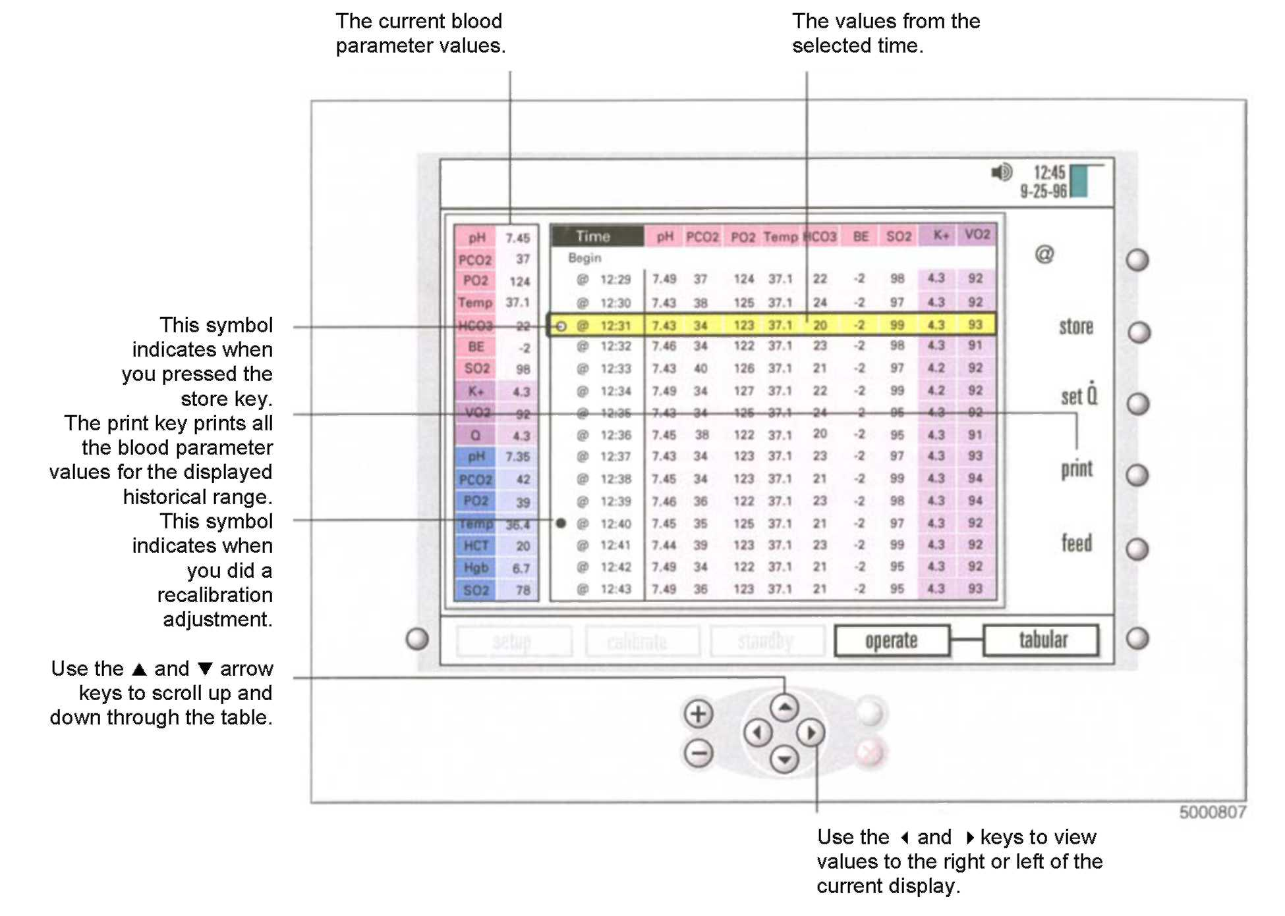
Současné krevní parametry
Hodnoty ze zvoleného času.
Tento symbol označuje dobu, kdy jste stiskli tlačítko uložit.
Tlačítko tisku vytiskne všechny hodnoty krevních parametrů pro zobrazenou historickou škálu.
Tento symbol označuje dobu, kdy jste provedli úpravu rekalibrace.
Použijte tlačítka ▲ a T pro procházení tabulkou nahoru a dolů.
Pro náhled hodnot doleva nebo doprava v současném zobrazení použijte tlačítka < a ►.

Poznámka: Historické hodnoty jsou zobrazeny v režimu původní teploty (buď momentální nebo 37°C), bez ohledu na současný režim teplot. Symbol "@" označuje momentální režim teploty. Údaj 37° neoznačuje žádný symbol.

Poznámka: Pokud změníte jednotky PCO2/PO2 (mmHg or kPa) během případu, budou historické tabulární údaje změněny tak, aby odpovídaly současným jednotkám.

Poznámka: Pokud se během provozu v grafickém nebo tubulárním režimu zobrazení vyskytne parametrové upozornění, barva pozadí současné parametrové hodnoty bude rudě blikat. Neukáže se označení VYSOKÁ nebo NÍZKÁ.

Nastavení režimu teploty pacienta

Hodnoty arteriálních a žilních krevních plynů můžete zobrazit buď za současné teploty (měřené) nebo opravené na 37°C. Použijte tlačítko "@/37" (v pravém horním rohu obrazovky) pro změnu režimu teploty pacienta. Pokud je monitor v numerickém režimu zobrazení, objeví se vedle hodnot o teplotě buď "Aktuální" nebo "37°C". Zobrazené teploty jsou teploty naměřené v oběhu na místě senzoru.
Poznámka: Teplota, naměřená zařízením CDI Shunt Sensor bude teplota spojovacího/ventilačního/čistícího vedení, která se může lišit od teploty zbytku oběhu, neboť spojovací vedení bylo vystaveno pokojovým teplotám.

Vložení hodnot krevního průtoku (Q)

Při výpočtech spotřeby kyslíku jsou používány údaje o rychlosti krevního toku (VO2). Zdroj údajů o krevním průtoku specifikujte na obrazovce "výpočty" v režimu nastavení (viz. kapitola 4 pro více informací). Volit můžete mezi "Žádné", "Manuální", a "Čerpadlo". Pokud jako zdroj toku dat určíte "Čerpadlo" (a CDI Systém 500 je připojen k čerpadlu dle vysvětlení v Příloze C), budete také muset na stejné obrazovce nastavení "výpočtů" specifikovat konkrétní druh čerpadla.

Pokud jako zdroj dat určíte "Manuální", můžete během případu vložit rychlost toku manuálně. Pokud to chcete provést (v režimu provozu), postupujte následovně:

1 Stiskněte tlačítko "nastavení Q".
Barva pozadí hodnoty toku se změní na černou.
2 Pro vložení hodnoty použijte tlačítka +, -, ▲, nebo ▼.
3 Po ukončení vkládání hodnot toku stiskněte V.
Při další aktualizaci obrazovky bude hodnota spotřeby kyslíku přepočítána.
Hodnota vypočtené spotřeby kyslíku bude i dále přepočítávána za použití stejné rychlosti toku až do chvíle, kdy vložíte nový údaj o rychlosti toku.

Poznámka: Pokud zvolíte možnost "Žádné" pro "Zdroj Q" na obrazovce nastavení výpočtů, nezobrazí se ani Q, ani VO2.

Poznámka: Pro získání dostatečného množství dat pro kalkulaci spotřebu kyslíku budete potřebovat buď jeden CDI Blood Parameter Module (BPM) a jeden CDI H/S Probe, nebo 2 CDI BPM. Předpokládá se, že detektor CDI H/S je vždy umístěn na žilní straně. Pokud bude navíc k detektoru CDI H/S použit pouze žilní BPM, předpokádá se hodnota arteriálního nasycení vodíkem. Tato hodnota je volitelná na straně "výpočty" režimu nastavení ("Konstantní-SaO2").

Poznámka: Data můžete vložit manuálně jen tehdy, je li pro "Zdroj Q" specifikovaná možnost "výpočty" na obrazovce nastavení (v režimu nastavení).

Poznámka: Pokud je při použití 2CDI BPM (pouze) vyžadováno nasycení uhlíkem, musíte dodat i hodnotu hematokritu. Zobrazí se nastavená hodnota hematokritu, která je upravitelná v režimu provozu stisknutím tlačítka "upravit VO2". V této konfiguraci monitoru/modulu, jsou vypočteny hodnoty jak arteriálního tak žilního nasyceení vodíkem, a vy vložíte hematokrit. Údaje o toku krve získáte stejným způsobem uvedeným výše.

Rekalibrace během činnosti

Monitor můžete rekalibrovat kdykoliv během in-line provozu, pokud chcete, aby naměřené hodnoty monitoru korelovaly blíže s hodnotami, získanými z laboratoře na krevní parametry. (Každá instituce by měla určit její povolitelnou odchylku mezi těmito dvěma sadami měření).

Pro rekalibraci monitoru postupujte následovně:

1 Po stabilizaci hodnot krevních parametrů stiskněte tlačítko "uložit" ještě předtím, než získáte vzorek(ky).
Tak uložíte momentálně zobrazené hodnoty v paměti monitoru.

> Upozornění Pro lepší srovnání s vaší laboratoří stiskněte tlačítko "uložit" teprvé poté, co se oběh asi po pěti minutách stabilizoval (když se nemění teplota, FiO2, toky plynu nebo krve, nebo další parametry, které by způsobily změny v zobrazených hodnotách). Po stisknutí tlačítka "uložit" a/nebo rekalibraci, je odebrán vzorek krve během období významné změny teploty nebo plynu, zavádějící srovnání a mohou být provedeny výsledné opravy. >

Poznámka: Pokud jsou uložené hodnoty mimo provozní škálu parametrů, nebudete moci tento parametr upravit.

Poznámka: Pokud jsou laboratorní hodnoty plynu 37°C, monitor musí být v režimu 37°C. Pokud mají laboratorní hodnoty plynu teplotu pacienta, monitor musí být v aktuálním (@) režimu. Pro přesné srovnání by selaboratorní opravná teplota měla shodovat s teplotou, uvedenou na monitoru CDI Systém 500. Řežim uložené teploty lze přepnout na obrazovce rekalibrace, teplotní hodnota použitá v režimu aktuální teploty nicméně nemůže být změněna.

2 Odeberte krevní vzorek z každého portu, který odpovídá hodnotám, jež chcete srovnat.
3 Když jste získali laboratorní výsledky, stiskněte tlačítko "obnovit". Otevře se obrazovka pro rekalibraci, viz. následující obrázek.
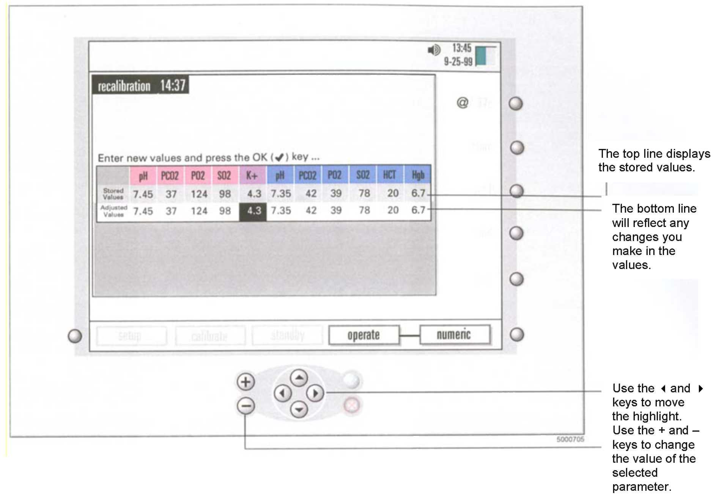
Horní řádek zobrazí uložené hodnoty.
Spodní řádek bude obsahovat jakékoliv změny v hodnotách, které provedete.
Pro pohyb zvýrazněné části použijte tlačítka < a ►. Pro změnu hodnoty zvoleného parametru použijte + a -.

4 Srovnejte uložené hodnoty s laboratorními výsledky.
5 Upravte uloženou hodnotu draslíku tak, aby odpovídala laboratorní hodnotě.
Pro úpravu zvýrazněné hodnoty použijte tlačítka + a - nebo ▲ a T. Pro pohyb kurzoru použijte tlačítka 4 a ►.
6 V případě nutnosti upravte další uložené hodnoty tak, aby odpovídaly laboratorním hodnotám.
7 Když proces dokončíte, stiskněte tlačítko V pro vstup do upravených hodnot a návrat do režimu zobrazení.
Nebo stiskněte X pro zrušení úprav.
Pokud stlačíte V, změní se tlačítko pro obnovu opět na "uložit" (a uložené hodnoty již nejsou k dispozici). Stisknutím X ponecháte tlačítko "obnovit" aktivní a udržíte si uložené hodnoty.

Poznámka: Po vypnutí monitoru se ztratí všechny úpravy rekalibrace (včetně počáteční úpravy K+).

Pohotovostní provoz na energii baterie

The CDI Systém 500 je dodáván s 12 voltovým dobíjecím a uzavřeným olověným akumulátorem, poskytujícím zálohu. V případě přerušení dodávky energie do monitoru může monitor být napájen energií až po dobu 25 minut (pokud je plně nabitá).

Poznámka: Ttiskárna kalibrátoru TCVS CDitm Model 540 a monitoru TCVS CDITM Model 500 nebude fungovat při provozu na baterii.
Když je monitor napájen energií baterie, objeví se na panelu pro zprávy, který ukazuje funkci baterie a přibližnou dobu fungování baterie. (Viz. následující obrázek). Poté, co se energie baterie spotřebuje, musíte monitor zapnout do elektrické zásuvky na minimálně 8 hodin pro dobití baterie.

Symboly baterie
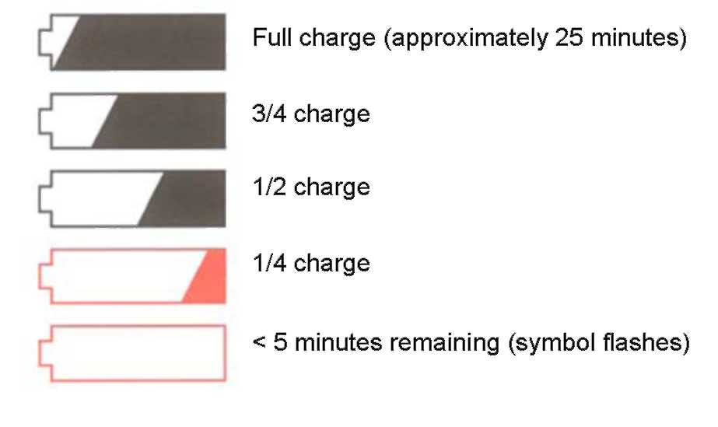
Plně nabito (přibližně 25 minut)
Nabito ze 3/4
Nabito z 1/2
Nabito z 1/4
< zbývá 5 minut (symbol bliká)

Baterii mohou opravovat pouze zkušení a certifikovaí pracovníci servisu TCVS. Pokud je nutné baterii vyměnit, kontaktujte vašeho zástupce TCVS nebo zákaznický servis.

> Upozornění Monitory, které nejsou používány (a zapnuty) po dobu dvou měsíců a více mohou vykazovat nižší životnost baterie, a to dokonce i po plném osmihodinovém nabití. V tomto případě budete muset baterii nahradit, aby byla znovu provozuschopná po dobu 25 minut. Doporučujeme, abyste monitor minimálně jednou za měsíc zapnuli do elektřiny přes noc, pokud by mohla být ponechána nevyužitá déle než 2 měsíce. >

Poznámka: Pro optimální výkon baterie během její životnosti byste měli baterii příležitostně nechat plně vybít.

Tato kapitola popisuje procedury, které je třeba provést po uzavření případu pacienta.

Tisk nebo zaslání zprávy

Okamžitě po operaci můžete vytisknout shrnutí případu, které obsahuje data, zaznamenaná během provozu. Dále můžete zaslat data se shrnutím případu do počítače za pomoci sériového portu. Hlášení po ukončení případu bude obsahovat data z časového intervalu, specifikovaného v možnosti "Shrnutí případu" v režimu nastavení. Součástí shrnutí jsou také zvláštní případy, včetně funkcí "uložit", "rekalibrace" a "označit".

> Upozornění Pokud se po dalším zapnutí přístroje vrátíte do režimu "provoz", údaje se ztratí. Ujistěte se, že si před tímto krokem případ vytisknete. >

Pro vytištění nebo zaslání hlášení o případu:

1 Přejděte do režimu nastavení.
Stiskněte tlačítko výběru režimu, a podržte tlačítko 4 nebo ► až do chvíle, kdy se zvýrazní štítek "nastavení" režimu, poté stiskněte V.
2 Ujistěte se, že volba "Doručení shrnutí" je nastavena na akci vaší volby: tisknout a/nebo zaslat sériové údaje.
3 Ujistěte se, že interval dat "Shrnutí případu" je nastaveno dle vaší volby.
4 Stiskněte tlačítko "tisk případu".
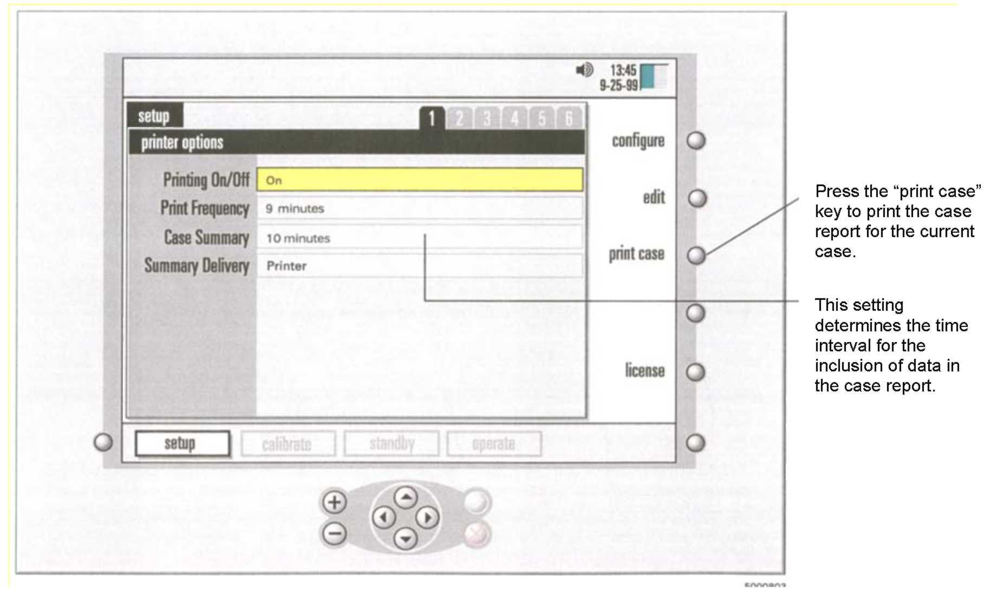
Stiskněte tlačítko "tisk případu" pro vytištění hlášení o aktuálním případu.
Toto nastavení určuje časový interval pro zahrnutí dat do hlášení.

Návrat monitoru do režimu "standby".

Po vytištění nebo zaslání hlášení o případu se můžete buď vrátit do režimu "standby", nebo monitor Terumo Cardiovascular Systems (TCVS) CDITM Model 500 vypnout.

Poznámka: CDI doporučuje, abyste monitor vypli, pokud ho nepoužíváte.

Pro přechod do režimu standby:

1 Stiskněte tlačítko pro volbu režimu systému.
2 Použijte tlačítka 4 nebo ► (dle potřeby) pro zvýraznění štítku "standby" v oblasti systémové mapy.
3 Stiskněte V.
Vraťte monitor do jeho stavu před operací.
Když je monitor v režimu standby nebo vypnut, můžete ho vrátit do stavu před operací pomocí následujících kroků:
1 Kabelovou koncovku(koncovky) krevních parametrů odpojte z držáku.
2 Odstraňte CDI Shunt Sensor z kabelové koncovky tak, že stisknete dohromady křídla senzoru a senzor zvednete z koncovky.
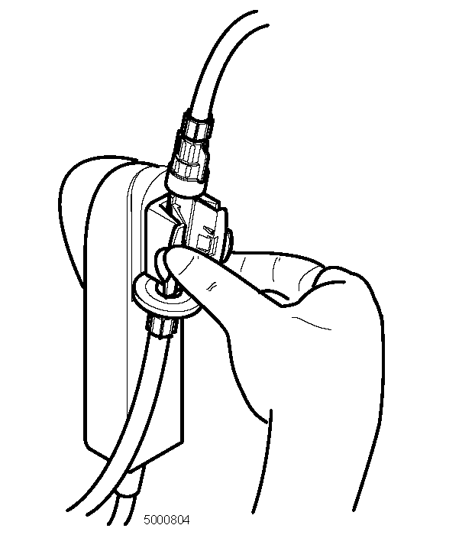
3 Vraťte kabelové koncovky BPM na místa pro ně určená na monitoru.
4 Odpojte detektor TCVS CDItm H/S od kyvety TCVS CDITM H/S a detektor vraťte do krycího mechanismu monitoru.
5 CDI Model 500 Monitor a kabely otřete pomocí vhodného čističe.
Pokyny pro čištění naleznete v sekci "Rutinní čištění" v kapitole 10.

Likvidace odpadních produktů

CDI Shunt Sensory a kyveta CDI H/S by měly být zlikvidovány společně s hadicovým oběhem bypassu. Žádné další rozpojení nebo další manipulace s příslušenstvím CDI není nezbytné. Pro likvidaci bypassového okruhu použijte váš standardní nemocniční postup.

V jednorázových cylindrech jsou obsaženy CDI plyny. Tyto nevratné cylindry obsahují netoxické, nehořlavé plyny a plynové směsi.

Pro likvidaci cylindrů:

1 Pomalu otevřete ventil a nechte uniknout všechny reziduální plyny. Pro plyny nebo směsi, obsahujíc méně než 21% kyslíku by to mělo být prováděno v dobře ventilované oblasti, abyste zabránili udušení z vodíku.
2 Odstraňte nebo vymažte značení, která obsahují hlášení o tom, že cylindr obsahuje nebezpečné látky. Neodstraňujte značení zakazující opětovné plnění cylindru.
3 Naložte s cylindrem tak, jak byste naložili s dalšími kovovými nebo pevnými materiály dle nařízení místních útadů, pravidel nebo povolení.
4 Pro recyklaci by ventil musel být odstraněn z cylindru, neboť je vyroben z jiného kovu (ocelový ventil v hliníkovém cylindru).

Tato kapitola vám pomůže řešit problémy, které v souvislosti s Terumo Cardiovascular Systems (TCVS) CDITM Systém 500 mohou vzniknout. Pokud uvidíte hlášení o chybě, nebo máte se systémem problém, prostudujte si tuto kapitolu.

Pokud problém neumíte vyřešit, nebo nedokážete určit jeho příčinu, můžete v obvyklé pracovní době využít telefonickou horkou linku TCVS:

■ 800/521-2818 - Zákaznický servis
■ 800/441-3220 - Technická podpora

Hlášení o chybách a stanovení řešení

CDI Systém 500 dokáze určit mnoho problémů, které by se během používání mohly objevit. Když systém zjistí problém, na obrazovce se objeví chybové hlášení. Monitor se v mnoha případech po opravě chyby vrátí do normálního provozu.

Následující tabulka obsahuje možná chybová hlášení, nebo chyby, společně s vysvětlením jejich významu a řešením každé situace.

Spuštění monitoru
Zpráva/Problém | Význam a nápravné opatření
Monitor se nezapne | Ujistěte se, že monitor je bezpečně zapnut do AC zásuvky - pokud ano, svítí zelená kontrolka napájení, umístěná vedle spínače on/off (zapnuto/vypnuto). Pokud je monitor zapojený do napájení, stále se nezapíná, a zelená kontrolka nesvítí, nechte pojistku u spínače on/off zkontrolovat technikem. Pokud je pojistka zničená, nahraďte ji 2ampérovou pojistkou s pomalým výkonem (5mm x 20mm, 250V). Pokud se monitor přesto nezapne, zkontaktujte technický servis TCVS a zajistěte opravu. Pokud se monitor nezapne při napájení z baterie ukazuje na nefunkční baterii. Zapojte monitor (se zapnutou energií) na minimálně 8 hodin, a dobijte baterii. Baterie by měla při plném nabití poskytovat energii po minimálně 25 minut.

Detekce chyby monitoru  Kontaktujte technický servis TCVS | Znamená, že se objevil problém software, který nemůžete sami opravit. Prosím kontaktujte technický servis TCVS a zajistěte opravu.
Zjištěná konfigurace modulu se změnila.  Sytém bude pokračovat s platnými moduly  Kontaktujte technický servis TCVS | Tato chyba se objeví, pokud zjištěný modul neodpovídá modulům, které byly instalovány v továrně. Budete moci i nadále používat kterýkoliv z platných modulů. Kontaktujte prosím technický servis TCVS a zajistěte opravu.
Selhání spuštění systému:  možné zprávy: Ztráta data a času, nutno resetovat. Ztráta preferencí nastavení a kalibrace. Nastala ztráta případu předchozího pacienta.  Kontaktujte technický servis TCVS | Při spouštění systému se může objevit mnoho různých systémových chyb. Každá z nich má identifikační kód, který by měl být zaznamenán pro pozdější hlášení vašemu technickému servisu TCVS. Většina chyb vám umožní pokračovat v práci (za určitých podmínek), pokud stisknete tlačítko V (OK). Příklady jsou uvedeny na levé straně. Chyby, které nejsou opravitelné, vám nedají možnost pokračovat. Prosím kontaktujte technický servis TCVS a zajistěte opravu. Poznámka: Chybový kód "F00D" znamená, že se během spouštení zasekla jedna nebo více kláves. Ujistěte se, že všechny klávesy na předním panelu jsou uvolněné, a poté restartovat systém.
Chyba při spouštění arteriálního modulu (nebo žilního modulu či H/S modulu):  Systém bude pokračovat v práci se zbývajícím modulem.  Kontaktujte technický servis TCVS | Chyba modulu hardware při spouštění Můžete pokračovat v používání systému vyjma vadného modulu. Tuto vadu byste měli nahlásit vašemu technickému servisu TCVS a zajistit opravu.  Poznámka: Vyvinutí příliš velkého tlaku na senzor, který je připojený (nebo se připojuje) ke kabelové koncovce BPM může zapříčinit poškození víka stříbrného termistoru. Vadný BPM musí být opraven technickou službou TCVS.

Selhání měření barometrického tlaku: F050  Kontaktujte technnický servis TCVS | Znamená měření okolního tlaku mimo přijatelnou škálu. V tomto případě je podezření na selhání hardwaru okruhu pro snímání tlaku. Kontaktujte prosím technický servis TCVS a zajistěte opravu.
Selhání arteriálního (nebo žilního) vlastního testu  Pro návrat k obrazovce konfigurace stiskněte "zrušit", nebo "opakovat" pro opakování testu. | Tato chyba znamená, že modul nemohl provést senzorový test svého odkazu. Ujistěte se, že modul, který má být použit, je správně umístěn na postranním panelu, a povrch kabelové koncovky je čistý a nepoškozený; poté test opakujte. Pokud se toto hlášení objeví i po ověření správného umístění v držáku, můžete vyloučit použití tohoto modulu. Stisknutím "zrušit" se vrátíte na obrazovku pro konfiguraci, můžete si tak zvolit jinou konfiguraci vyjma vadného modulu. Stisknutím "opakovat" test zopakujete. Pokud problém přetrvává, kontaktujte váš technický servis TCVS a zajistěte opravu. Poznámka: Tiskárna zaznamenává konečný výsledek tohoto testu.
Selhání barevného čipu H/S  Stiskněte "storno" pro návrat na obrazovku konfigurace, nebo "opakovat" pro opakování testu. | CDI H/S modul nemohl provést test barevného čipu. Ujistěte se, že CDI H/S modul je správně umístěn na postranním panelu monitoru, a že optický povrch barevného čipu a modulu je čistý a nepoškozený; poté test zopakujte. Pokud se tato zpráva objeví i po ověření řádného umístění v držáku, budete se muset vrátit do konfigurační nabídky a vyloučit CDI H/S modul z využívání. Stiskem "storno" se vrátíte na obrazovku pro konfiguraci, a můžete si zvolit jinou konfiguraci. Stiskem tlačítka "opakovat" test zopakujete. Pokud problém přetrvává, kontaktujte technický servis TCVS a zajistěte opravu. Poznámka: Tiskárna zaznamená konečný výsledek tohoto testu.

Tiskárna

Zpráva/Problém | Význam a nápravné opatření
Monitor netiskne | Ujistěte se, že jste provedli volbu "tisk on/off (zapnuto/vypnto)" v režimu nastavení. Zkontrolujte, zda v tiskárně není uvíznutý papír. Ujistěte se, že papír tisku není vložen opačnou stranou (kapitola 3). Ujistěte se, že páka na uvolnění papíru je směrem nahoru. Ujistěte se, že monitor je zapnutý do napájení - pokud ano, svítí zelená kontrolka umístěná u spínače on/off (zapnuto/vypnuto). Pokud je monitor napájený pouze z baterie, tiskárna nebude fungovat. Pokud monitor netiskne přestože je zapnutý do AC napájení, monitor vypněte, počkejte pět sekund a znovu jej zapněte. Pokud problém přetrvává, kontaktujte technický servis TCVS a zajistěte opravu.
Zjištěna závada tiskárny:  Tiskárna je vypnutá. | Tato chybná zpráva se objeví během spouštění v případě, že nastala chyba. V prázdném poli se objeví specifický identifikační kód - toto číslo si uložte pro pozdější hlášení vašemu technickému servisu TCVS. Toto selhální znemožní další používání tiskárny přestože můžete i nadále používat systém. Kontaktujte váš technický servis TCVS a zajistěte opravu.
Tiskárna nezjistila přítomnost papíru. | Toto chybné hlášení se objeví během spouštění, pokud tiskárna nezjistila přítomnost papíru. Pokud papír chybí, vložte nový papír pro tisk. Pokud nepotřebujete funkci tisku, stiskněte X (storno), a nastavte tak tiskárnu v Nastavení na "off". Stisknutí V (OK) umožní systému pokračovat; nicméně, na panelu pro zprávy se objeví připomenutí pro případ, že se systém pokusí tisknout a opět nezjistí přítomnost papíru. Pokud ani po nahrazení papíru v tiskárně chybové hlášení neodstraní, kontaktujte technický servis TCVS a zajistěte opravu.
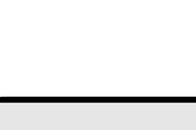
Uvíznutý papír | Stiskněte páku pro uvolnění papíru umístěnou vedle krytu tiskárny a odstraňte uvíznutý papír. Papír jemně vytáhněte. Páku dejte znovu do původní pozice (směrem nahoru). Se zapnutým monitoruem vystřihněte na papíru rovný okraj a tento vložte do tiskárny. Samoplnící mechanismus tiskárny správně vtáhne papír dovnitř (viz. diagram instalace papírového válce, umístěný na vnitřní části držáku papíru tiskárny). Postupujte podle instrukcí v sekci "Příprava tiskárny" v kapitole 3.
Páka pro uvolnění papíru je odpojená. | Toto chybné hlášení se objeví při spouštění v případě, že páka pro uvolnění papíru je odpojená (v uvolňovací pozici). Pokud je to tak, vytáhněte páku nahoru pro vložení papíru. Pokud se nechystáte tisknout, stiskněte tlačítko X (storno), čímž nastavíte tiskárnu na "off". Stisknutí V (OK) umožní systému pokračovat; nicméně, na panelu pro zprávy se objeví připomenutí pro případ, že se systém pokusí tisknout a opět zjistí, že páka je umístěna směrem dolů. Pokud ani po vytažení páky směrem nahoru toto chybné hlášení nezmizí, kontaktujte technickou službu TCVS a zajistěte opravu vaší tiskárny.
Kalibrace
Zpráva/Problém | Význam a nápravné opatření
Kalibrační proces není k dispozici při nabíjení z baterie | Ujistěte se, že je monitor zapojen do AC zásuvky. Pokud monitor běží pouze na pohon baterie, kalibrace se nespustí. Vypněte monitor, zapněte ho do AC zásuvky, počkejte 5 sekund, poté ho znovu zapněte. Po dokončení diagnostiky spuštění a výběru konfigurace kalibraci restartujte. pokud se tato zpráva objeví když je monitor zapnutý do AC napájení, kontaktujte technický servis TCVS a zajistěte opravu.

Kalibrační funkce není k dispozici.  Nejsou zvoleny žádné BPM. | Tato zpráva se objeví pokud se pokusíte kalibrovat, a na obrazovce nastavení jste zvolili jen modul CDI H/S. Přejděte do režimu nastavení, stiskněte tlačítko "konfigurovat" a zvolte správnou konfiguraci. Pokud se tato zpráva objeví přesto, že jste zvolili správnou kalibraci včetně minimálně jednoho BPM, kontaktujte technický servis TCVS a zajistěte opravu.
Zjištěná chyba kalibrace:  Kontaktujte technický servis | Tato zpráva odkazuje na zjištěnou chybu hardware kalibrátoru, nebo chybu komunikace s monitorem. V prázdném poli se objeví identifikační kód chyby. Tento kód si zaznamenejte pro technický servis TCVS. Máte možnost pokračovat v používání systému, kalibrace ovšem nebude k dispozici. Pokud máte další kalibrátor, můžete se pokusit kalibrační proces znovu provést s novým kalibrátorem. Úspěšná kalibrace ukazuje na chybu hardware prvního kalibrátoru.  Pro odchod z kalibrace a návrat do režimu standby stiskněte tlačítko X (storno). Kontaktujte technický servis TCVS a zajistěte opravu.
Kalibrační proces se zastavil. | Tato zpráva se objeví, pokud během kalibrace stisknete softwarové tlačítko "stop". Stisknutím tlačítka V (OK) kalibraci znovu spustíte; stlačením X (storno) vyjdete z kalibrace a monitor přepnete do režimu standby.
Kalibrátor není připojený Zkontrolujte spojení. | Monitor při pokusu o spuštění kalibrační sekvence nezjistil přítomnost kalibrátoru. Tato zpráva se objeví pokud kalibrační kabel není připojen, nebo je připojen volně. Zkontrolujte spojení a stiskněte tlačítko V (OK) pro další pokus o kalibraci. Pokud ani po kontrole konektoru není kalibrátor stále zjištěný, kontaktujte technický servis TCVS a zajistěte opravu systému. Můžete i nadále používat monitor bez funkce kalibrace, pokud stisknete tlačítko X (storno) pro exit z kalibrace. Můžete se pokusit vyzkoušet další kalibrátor pokud je nějaký k dispozici.  Poznámka: Pokud se kalibrátor během kalibrace odpojil, a poté úspěšně připojil, kalibrace se znovu spustí.

Zvolená konfigurace modulu krevního plynu neodpovídá umístění kabelových koncovek v kalibrátoru. | Toto hlášení se objeví, pokud kalibrátor zjistí jiné číslo kabelových koncovek v kalibrátoru, než to, které bylo zvoleno během konfigurace. Zkontrolujte kroužky nad ukazateli stupně plynových lahví na obrazovce pro kalibraci. Zelený kruh kolem kontrolky "A" a/nebo "B" ukazuje plně zapojenou koncovku a senzor v příslušné kapse kalibrátoru. Šedý kruh znamená žádné zapojení. Zkontrolujte, zda je každá koncovka a každý senzor správně připojen a pevně uchycen v kapse kalibrátoru. Ověřte počet používaných modulů. Pokud chyba přetrvává, kontaktujte technický servis TCVS a zajistěte opravu.
Nedostatečný tlak v plynu A, B | Jedna nebo obě plynové lahve v kalibrátoru nemá dostatek plynu pro dokončení kalibrace. Nahraďte prázdnou plynovou lahev.
Senzory neprochází plyn: A nebo B  Ověřte si správné umístění senzoru(ů) a kabelových koncovek v kalibrátoru, a také že víko(víka) ventilátoru jsou uvolněna. | Během kalibrace neprochází kalibrační plyn volně senzory. "A" nebo "B" určení naznačuje, které kapsy se problém týká. Tento problém může být zapříčiněn zavřenými ventilačními víčky, zablokovanými plynovými porty nebo zablokovaným filtrovacím/rozstřikovacím zařízením. Ujistěte se, že velké ventilační uzávěry na horní části senzorů jsou uvolněné, a že byly odstraněny modré luerové uzávěry na filtrech. Ujistěte se, že senzory/kabelové koncovky jsou bezpečně uchyceny v kapsách kalibrátoru(ů). Zkontrolujte, zda port plynu kalibrátoru není zablokovaný. Pokud ano, port jemně vyčistěte mokrým bavlněným hadříkem. Stiskněte V (OK) pro opakovaný pokus. Pokud problém přetrvává, nahraďte senzor(y) a opakujte pokus. Můžete také stisknout X (storno) pro exit z kalibrace, a dále používat systém bez dokončení kalibrace.  > Upozornění Pokud máte podezření na zablokované filtrovací/rozstřikovací zařízení, nepokoušejte se ho odstranit ani vyčistit. Mohli byste způsobit ztrátu sterility komory senzoru. >

Zjištěno selhání tlaku plynu  Ověřte si, že plynové lahve jsou bezpečně utaženy. | Tato chybná zpráva se objeví, pokud tlak plynu v kalibrátoru klesne, což může znamenat uvolnění plynové lahve nebo prosak kalibrátoru. Pokuste se utáhnout obě plynové lahve v kalibrátoru. Pokud problém přetrvá i po opětovném pokusu, objeví se hlášení o chybě kalibrátoru se specifickým kódem, označujícím prosakování. V tomto případě budete muset kontaktovat technický servis TCVS a zajistit opravu. Můžete také dále používat systém bez kalibračního procesu, nebo vyzkoušet další kalibrátor (pokud je k dispozici).
Chyba senzoru vyrovnání vzduchu CO2 na: Arteriální PCO2 a/nebo žilní PCO2  Nahraďte senzor(y) a opakujte kalibraci | Monitor zjistil v senzorech velmi nízký stupeň CO2. To by mohlo znamenat, že fóliové balení senzoru bylo děravé, nebo že senzor byl vystaven pokojové teplotě (nebo mimo fóliový váček) po dobu delší než 24 hodin. Pokud byl senzor vystaven pokojové teplotě po dobu delší než 24 hodin, odložte tento senzor a opakujte kalibraci s novým. Pokud je fóliový váček děravý, ponechte si prosím fóliový váček a senzor a kontaktujte zákaznický servis TCVS pro další pokyny.
Chyba kalibrační řady na:  Zkontrolujte senzory a plynové lahve pro správné umístění a použití.  Stiskněte OK (V) pro náhradu defaultních kalibračních hodnot. | V prázdném poli se objeví kalibrační řada specifickým vadných mikrosenzorů. Tyto zahrnují jednu nebo více z následujících položek: arteriální pH, PCO2, PO2; žilní pH, PCO2, PO2. Může to být způsobeno nesprávnou instalací plynových lahví, poškozením nebo nesprávnou manipulací se senzory, kontaminací kalibračního roztoku nebo špatného umístění senzorů v tryskách. Ujistěte se, že plynová lahev kalibračního plynu A je v portu pro plyn A (oranžový), a kalibrační láhev s plynem B je v portu pro plyn B (modrý). Zkontrolujte senzor(y)/kabelové koncovky pro správnou funkci senzorů a jejich správné umístění v kalibrátoru. Pokud máte podezření na poškození nebo špatnou manipulaci se senzory, senzor nahraďte novým. Proveďte kalibraci znovu. Pokud jste zkontrolovali všechny výše uvedené položky a problém stále přetrvává, dokonce i s novými senzory, uchovejte vadné senzory a hlášení o chybě tiskárny, a kontaktujte technický servis TCVS. Můžete použít defaultní hodnoty kalibrace stisknutím tlačítka V (OK).  Poznámka: Pokud kalibrujete jak arteriální tak žilní BPM a chybu vykazuje jen jedna strana, strana, která prošla

 | si uchová nové údaje o kalibraci. Pokud se rozhodnete pro další využívání bez náhrady vadného senzoru, bude defaultní údaje používat jen chybný senzor (pouze). V tomto případě doporučujeme, abyste se vrátili na obrazovku výběru konfigurace, a vadný senzor/BPM vyloučili z použití.
Chyba citlivosti senzoru na:  Vyměňte senzor(y) a opakujte kalibraci | V prázdném místě se objeví specifické mikrosenzory, které neprošly kontroloou intenzity. Toto zahrnuje jednu nebo více z následujících hodnot: arteriální pH, PCO2, PO2, K+; žilní pH, PCO2, PO2, K+. Ujistěte se, že senzory jsou plně a řádně propojeny s kabelovými koncovkami. Pokud problém přetrvává, budete muset nahradit vadné senzory a opakovat kalibraci. Uchovejte si vadné senzory společně s vytištěnými výsledky kalibrace a kontaktujte technický servis TCVS. Stiskem V (OK) můžete nahradit substituční defaultní kalibrační hodnoty pro vadné mikrosenzory.  Poznámka: Pokud kalibrujete jak arteriální tak žilní BPM, a selže jen jedna strana, strana, která prošla, si ponechá své nové kalibrační údaje. Pokud se rozhodnete pokračovat v práci, aniž byste nahradili vadné senzory, defaultní kalibrační údaje budou použity jen pro vadné senzory. Pokud se rozhodnete použít stejný senzor a hodnoty továrního nastavení aniž byste opravili příčinu chyby, dbejte na to, že vadné mikrosenzory nemusí ukazovat správné hodnoty. V takovém případě doporučujeme, abyste se vrátili na obrazovku volby konfigurace, a vadný senzor/BMP vyřadili z použití.

Poznámka: Většina chyb při kalibraci vám umožní pokračovat v práci se systémem i přesto, že kalibrační proces nebyl dokončen úspěšně. Při dalším použití se poté projeví defaultní hodnoty pro kalibraci, přestože se vždy doporučuje tonometrová plynová kalibrace. Více informací získáte v kapitole 5

Režim provozu

Zpráva/Problém | Význam a nápravné opatření
Selhání rozhraní čerpadla, kontrolní nastavení | Monitor je nastavený tak, aby data získával ze specifického čerpadla, ale nezjišťuje očekávaný tok dat z čerpadel v portu rozhraní čerpadla. Přejděte do režimu nastavení, obrazovka 5 (obrazovka nastavení "výpočtů" - popsaná v kapitole 4) a ujistěte se, že jste do pole "Typ čerpadla" vložili správné čerpadlo, a že výběr hodnoty "zdroj Q" je nastaven na pole "Čerpadlo". Zkontrolujte, zda máte správný kabel (pro CDI), že kabel je připojen ke správným datovým portům, a že všechna spojení jsou pevná. Pokud se chybné hlášení stále opakuje, kontaktujte technický servis TCVS a zajistěte opravu. Pokud vaše rozhraní čerpadla stále nefunguje, můžete "zdroj Q" nastavit na "manutální" (manuální vstupní hodnoty toku) nebo "nepoužitý" (bez kalkulace VO2). V případě, že zvolíte možnost "nepoužitý", nebudou zobrazeny žádné hodnoty Q ani VO2.  Poznámka: Pro více informací o řešení problémů s rozhraním čerpadla si prostudujte Přílohu C "Tipy pro rozhraní čerpadla".
Zjiětěna chyba arteriálního (nebo žilního nebo H/S) modulu:  Měření z modulu budou zastavena  Kontaktujte technický servis TCVS | Tato zpráva znamená zjištěnou chybu hardwaru modulu nebo chybu komunikace s monitorem. Ta může vzniknout z důvodu náhlého selhání komponentu, nebo fyzického poškození modulu, monitoru nebo kabelu. V prázdném poli se objeví identifikační kód chyby. Tento kód si uložte pro technickou službu TCVS. Můžete pokračovat v práci se systémem i přesto, že měření z tohoto modulu bude zastaveno a nebude se zobrazovat. Kontaktujte technický servis TCVS a zajistěte opravu.
Zjištěná chyba monitoru:  Kontaktujte technický servis TCVS | Tato zpráva znamená chybu hardware monitoru. Ta může nastat z důvodu náhlého fyzického poškození monitoru, selhání komponentu, nebo selhání všech modulů. V prázdném poli se objeví identifikační kód chyby. Tento kód si zaznamenejte pro pozdější komunikaci s technickým servisem TCVS. Nebudete moci dále používat systém. Kontaktujte technický servis TCVS a zajistěte opravu.

Materiál optického rozhraní je poškozený, uvolněný nebo odloupnutý od senzoru nebo kyvety H/S. | Materiál transparentního optického rozhraní poskytuje prostředky konzistentního optického propojení mezi senzorem a kabelovou koncovkou BPM, a CDI H/S Probe and CDI H/S Cuvette. Tento materiál snižuje riziko chyb v měření, způsobených vlhkem, nebo vzduchem, zachyceným mezi mikrosenzory (nebo oknem kyvety) a modulovými optikami. Pokud máte senzor nebo kyvetu, jejichž materiál vypadá poškrábaný nebo oloupaný, kontaktujte zákaznický servis TCVS a událost hlašte. Senzory a kyvety se zřejmým poškozením optického rozhraní materiálu.
Nepřesné hodnoty v porovnání s laboratorními výsledky | ■ Ověřte si, že byla provedena úspěšná senzorová kalibrace. Dále si ověřte, že kalibrace používá ověřovací funkci pro kalibraci systému.  Poznámka: Ověření musí být provedeno před kalibrací, ale po operaci.  ■ Ověřte si, že byly následovány správné postupy pro řádné vzorování krve a laboratorní procedury.  Ujistěte se, že minimální rychlost průtoku senzorem je 35 cc/min.  ■ Před odebráním vzorku krve pro porovnání se ujistěte, že se okruh stabilizoval. Období dynamických poklesů teploty a/nebo krevních parametrů činí srovnání obtížným.  ■ Zkontrolujte spojovací vedení. Pokud je příliš dlouhé, krev ve vedení se možná začala vyrovnávat s pokojovými teplotami.  ■ Ujistěte se, že laboratoř a monitor nastavují krevní plyny na stejnou teplotu, nebo používají 37°C.  ■ Ujistěte se, že senzor nebyl vystaven nátěrům obsahujícím acetát s nízkým pH (<7.0) po dobu delší než několik minut. Tím by se zvedla úroveň PCO2.  ■ Ujistěte se, že sekce "výpočty" v Nastavení obsahuje vhodné nastavení vaší aplikace.  Prostudujte si následující sekci řešení problémů: "Tabulka laboratorního srovnání řešení problémů".

Po uzavření případu nelze vytisknout data se shrnutím. | Ujistěte se, že je tiskárna nastavena na "on" na obrazovce "nastavení" č. 1. Data o případu musíte vytisknout ještě předtím, než monitor vypnete, znovu zapnete a vrátíte se do režimu provozu. Po zapnutí a návratu do režimu "provoz" budou data o případu vymazána z paměti (začne nový případ). Údaje shrnutí případu se nevytisknou, pokud monitor běží na napájení z baterie.
Měření teploty z BPM se výrazně liší od dalších hodnot teplot v krvi. | Ujistěte se, víko termistoru na BPM neuvízl v obrácené pozici. Víko termistoru využívá sílu pružiny, která mu umožňuje vytvořit pevný kontakt s termálním pramenem na senzoru. Pokud je zaseknuté, uvolněný kontakt způsobí, že hodnoty teplot nebudou přesné. Zavolejte technický servis TCVS a zajistěte opravu.  Poznámka: Teplota spojovací linie se bude obvykle lišit od teploty hlavního vedení. Vedení s menším poloměrem a pomalejším průtokem zvětší rozdíl tím, že umožní, aby pokojová teplota ovlivnila krev ve spojovacím vedení. Ověřte momentální rozdíl mezi teplotou vašeho spojovacího vedení a hlavním vedením s použitím spolehlivého detektoru teploty.
Tekutina rozlitá na monitor a/nebo kalibrátor | Co nejrychleji očistěte tekutinu. Kalibrátor monitoru má v drážkách a mezi panely těsnění, které zabrání vniknutí tekutiny, nadbytečná tekutina se ale může usadit v kloubech, a může být obtížně odstranitelná.
Při napájení z baterie vydrží monitor mnohem méně než 25 minut. | ■ Ujistěte se, že monitor byl zapojený do elektřiny a vypnutý po celých 8 hodin před použitím. Zelené světlo na zadním panelu značí, že baterie je dobíjená.  ■ Běžel monitor naprázdno (nenabitý) po dobu dvou mměsíců nebo déle před použitím? Pokud ano, výkon baterie může být trvale snížen. Zavolejte technický servis TCVS a zajistěte náhradu baterie.  ■ Používali jste baterii (plně vybito, poté nabito) opakovaně během několika let? Po asi 200 kompletních cyklech může baterie překročit svoji životnost. V takovém případě zavolejte technický servis TCVS a zajistěte náhradu baterie.
Tabulka laboratorních srovnání řešení problémů
Detailní informace v následující tabulce vám může pomoci určit, proč se hodnoty vašeho CDI Systém 500 mohou zdát nepřesné s ohledem na laboratorní hodnoty:
Problém | Význam a/nebo nápravné opatření
Před odebráním vzorku pro laboratorní srovnání se ujistěte, že se okruh stabilizoval. | ■ Po provedení změny rychlosti krevního průtoku, průtoku plynu, FIO2, teploty atd. počkejte přibližně pět minut. Sledování hodnot parametrů CDI Systém 500 několik minut vám podá dobrý obraz o tom, zda je okruh stabilizovaný nebo ne (pro kontrolu stability krevních parametrů je také užitečné grafické zobrazení).  ■ Zkontrolujte, zda hodnoty, měřené 1-2 minuty po uložení, se přiblížily odpovídajícím laboratorním hodnotám. Pokud ano, je to dobré znamení toho, že se dynamický krevní parametr mění, a za rozdíl ve srovnání je odpovědná časová reakce systému. Nedoporučujeme provádět za těchto podmínek rekalibraci in-vivo.  ■ Rychlost krevního toku pomalejší než 35 cc/min ve spojovacím vedení senzoru CDI může mít za následek pomalejší časy reakce v měření. Obnovení rychlosti toku krve nad 35 cc/min vrátí snímání senzoru zpět na normální hodnoty.  ■ Rychlost krevního toku nižší než 100 cc/min skrz kyvetu CDI H/S může mít za následek méně než optimální snímání hodnot saturace/hematokritu. Obnovení rychlosti průtoku nad 100 cc/min vrátí snímání kyvety CDI H/S zpět k normálním hodnotám.  ■ Vzduchové bubliny, nebo jiná tekutina než krev (např. léky podávané spojovacím vedením, které procházejí senzorem) způsobí přerušované snímání senzorem. Jakmile vzduch nebo tekutina spojovací senzor vyčistí, hodnoty se vrátí k normálu.

Ujistěte se, že laboratorní teploty odpovídají teplotám zařízení CDI Systém 500. | Teplotní režim obnovených hodnot zařízení CDI Systém 500 musí odpovídat hodnotám, použitým v laboratoři. Pokud jsou nahlášeny laboratorní hodnoty 37°C, musíte buď uložit srovnání hodnot u teploty 37°C nebo je změnit na 37°C po vyvolání. Dále, pokud jsou laboratorní teploty hlášeny aktuální, ujistěte se, že hodnoty monitoru byly změněny na režim aktuální teploty, nebo změněny na aktuální ještě před opětovným vyvoláním. Měli byste si ověřit, že laboratorní teploty jsou hlášeny ve stejných hodnotách, které používal monitor v době jejich ukládání. Jakékoliv rozdíly způsobí odchylky ve srovnání.  Poznámka: Hodnoty parametru zobrazené na obrazovce rekalibrace jsou přepnutelné na 37°C po opravení, nebo aktuální teplotu bez ohledu na režim teploty, používaný při ukládání.
Problémy s PCO2? Jaký druh nátěru používáte? | Některé nátěry, včetně nátěrů Normosol-R, Plasmalyte-A a Isolyte-S, obsahují acetické kyselinové ionty (acetát), které mohou nepříznivě ovlivnit CO2 senzor zařízení CDI Systém 500. Abyste zabránili kontaminaci, postupujte následovně:  Než senzor vložíte do vedení:  1. Vypusťte dostatek CO2 tak, aby se pH zvedl nad 7,00,  2. K nátěrovému roztoku přidejte bikarbonát, aby se pH dostalo nad 7,00  NEBO  3 Přidejte senzory těsně před přechodem nad bypass, abyste omezili míru vystavení senzorů acetátům.
Problémy s pH? Jaká je venkovní teplota? | Pokud bude tlumič v senzorech vystaven tepotám pod bodem mrazu, může zamrznout. To bude mít za následek pozitivní vyrovnání pH během bypassu. Zkontrolujte kontrolku zamrznutí na krabici senzoru, abyste zjistili, zda byly senzory vystaveny teplotám pod bodem mrazu. Pokud je kontrolka zamrznutí pozitivní, kontaktujte zákaznický servis TCVS nebo vašeho místního prodejce TCVS.

Jsou vaše hodnoty PO2 mnohem vyšší než laboratorní? | ■ Ujistěte se, že jako anestetikum není používaný Halothane Přítomnost Halothanu v krvi bude měřena jako přítomnost kyslíku.  ■ U velmi vysokých hodnot PO2 se některé laboratorní signály elektrod mohou zúžit a vykazovat nižší než aktuální hodnoty PO2. Zkontrolujte, zda laboratoř může testovat vysoké kalibrační hodnoty PO2.
Obshuje váš laboratorní vzorek vzduchové bubliny? | Vzduchové bubliny ve stříkačce mohou způsobit, že se hodnoty PCO2 a PO2 budou blížit hodnotám pokojové teploty (vůči 0 mmHg pro PCO2 a vůči 150 mmHg pro PO2). Čím déle laboratoř analyzuje vzorky, tím výraznější bude kontaminace vzduchu.
Kalkulace VO2 se zdají být vypnuty? | ■ Zkontrolujte obrazovku 5 v režimu "nastavení" a ujistěte se, že jste vložili hodnoty BSA správného pacienta.  ■ Pokud používáte jen žilní měřící moduly, ujistěte se, že nasycení vaší arteriální strany je správně nastaveno na obrazovce 5 v režimu "nastavení".  ■ Ujistěte se, že hodnoty nasycení, hematokritu a toku (Q) jsou správné. Pokud používáte arteriální a žilní BPM, ale nikoliv CDI H/S modul, musí být hodnota hematokritu vložena manuálně a použité hodnoty saturace jsou vypočteny.
Hodnoty PCO2 a PO2 mají desetinné čárky? | Zkontrolujte obrazovku 4 v režimu "nastavení" a ujistěte se o správnosti měřících jednotek (mmHg nebo kPa).
Hodnoty nasycení/hemoglobinu jsou vypnuté? | ■ Zkontrolujte obrazovku 5 v režimu "nastavení" a ujistěte se, že odchylky nasycení, hematokritu a hemoglobinu jsou správně využity pro vaše účely.  ■ Zkontrolujte materiál optického rozhraní na kyvetě CDI H/S, abyste se ujistili, že není poškozený, je zcela upevněný a neobsahuje žádný štěrk.  ■ Zkontrolujte optický povrch detektoru CDI H/S a ujistěte e, že není poškrábaný, poškozený, ani kontaminovaný štěrkem či pískem.
Postupy technické podpory a při náhradě

▲ Varování Před obsluhou zařízení odpojte monitor z přívodu elektrické energie. ▲

Vyjma pojistek pro AC přívod energie neexistují žádné doporučené postupy údržby nebo oprav, které mají být provedeny technickým personálem nemocnice. S jakýmikoliv dotazy se obracejte na technický servis TCVS.

Výměna pojistky

Pojistky systému CDI Systém 500 by měli měnit jen lidé, kteří jsou školení v elektrických a mechanických opravách, např. technici nemocnice Biomendical. Pro testování a/nebo výměnu pojistek:

1 Vyjměte držák pojistky ze zadní části monitoru.
2 Otestujte plynulost pojistky(pojistek), a zkontrolujte, zda jsou funkční.
3 V případě potřeby pojistku(y) vyměňte.

Byly použité dvě identické pojistky:
2A @250 V, pomalý provoz, 5mm X 20mm pojistky. Ujistěte se, že pojistky jsou správně nahrazeny na držáku.

▲ Varování Pro ochranu proti riziku požáru musíte použít náhradní pojistky správné velikosti a správného odhadu. ▲

Terumo Cardiovascular Systems (TCVS) CDITM Blood Parameter Monitoring Systém 500 nevyžaduje žádnou rutinní údržbu, kromě nabití baterie a vyčištění plochy. Tato kapitola obsahuje instrukce, které potřebujete pro provedení těchto dvou úkolů.

Poznámka: Pokud se domníváte, že systém řádně nefunguje, prostudujte si kapitolu 9 "Řešení problémů". Pokud i po prostudování kapitoly 9 stále potřebujete pomoc, kontaktujte pracovníka TCVS nebo zákaznický servis. Příloha E, "Záruka a služby", popisuje služební politiku a obsahuje telefonní čísla, na které můžete zavolat, pokud potřebujete pomoc.

▲ Varování Před kontrolou, čištěním nebo uložením systém vypněte. ▲

> Upozornění Nepoužívejte chemická rozpouštědla jako alkohol, éter a aceton - nebo anestetika jako Forane (isofluoran) - jako čističe pro jakoukoliv část systému. Tyto chemikálie mohou přístroj zničit. Postupujte podle instrukcí pro čištění poopsané v následujcí sekci. >

Rutinní čištění

Aby CDI Systém 500 fungoval správně, ujistěte se, že optické cesty zůstanou čisté a neobsahují naříznutí, oděrky a kontaminaci povrchu. Pravidelně kontrolujte optické cesty kvůli poškození a štěrku, věnujte přitom zvláštní pozornost přední části BPM kabelové koncovky, SRS čipu, CDI H/S detektoru a barevným čipům optického odkazu.

Pokud tyto povrchy potřebují vyčistit, použijte jemný, nezaprášený hadřík s vodou, a odstraňte jakýkoliv cizí materiál. Povrch pečlivě osušte čistým, suchým a jemným hadříkem.

Pro denní čištění uzávěrů monitoru, tyčového držáku monitoru, deskya kabelů použijte obyčejné mýdlo a vodu.

Pokud se vám náhodou na monitor nebo na kalibrátor vylije tekutina, okamžitě ho očistěte, abyste zabránili usazení tekutiny v kloubech.

Pro očištění monitoru a kabelů použijte 10% roztok chlorové běloby.
Během čištění dodržujte následující opatření:

> Upozornění

Konce optických vláken v kabelových koncovkách, barevné SRS čipy, přední část optického detektoru, nebo barevný čip optického odkazu nevystavujte chemikáliím, jako např. organickým roztokům, kyselinám, silným bázím nebo brusným materiálům. Mohou způsobit zhoršení výkonu optických komponentů. Pro čištění těchto povrchů používejte jen vodu a jemný, nezaprášený hadr.

Nepoužívejte hrubé chemické roztoky na monitor nebo kabelové konektory. Tyto mohou poškodit horní vrstvu nebo celkový povrch. Použijte 10% roztok chlorového běliba pro dezinfekci monitoru a kabelů.
Nepoužívejte brusné materiály při čištění předního panelu monitoru. Ty mohou odstranit grafiku klávesnice. >

Poznámka: Zkontrolujte usazeniny v kalibrační tekutině v kapsách kalibrátoru, porty kabelových koncovek a na samotných kabelových koncovkách BPM.

Poznámka: Žádnou část tohoto přístroje neponořujte do tekutiny.

Nabíjení baterie

CDI Systém 500 je dodáván s 12V dobíjitelným olověným akumulátorem pro zálohu a pro provoz při přepravě. Tato záložní baterie může monitor napájet až 25 minut s vypnutou termální tiskárnou.

Poznámka: TCVS CDITM Model 540 kalibrátor a tiskárna monitoru TCVS CDITM Model 500 nebude fungovat, pokud je CDI Systém 500 poháněn energií z baterie.

Pokud monitor běží na napájení z baterie, na panelu se zprávami se objeví symbol, ukazující, že je používaná baterie a kolik asi času zbývá do jejího vybití. Poté, co se baterie monitoru vybije, musíte ji připojit na minimálně 8 hodin do přívodu energie, abyste baterii znovu nabili.

Baterie může být obsluhována jen zkušeným servisním technikem TCVS. V případě, že je nutné baterii vyměnit, kontaktujte technický servis TCVS nebo zákaznický servis.

Poznámka: Užitečná životnost bude záviset na tom, kolika plnými cyklů nabití a vybití projde (plně vybitá, poté znovu nabitá). Po asi 200 cyklech bude baterii zřejmě nutné vyměnit, aby byla zachována 25minutová záložní kapacita. Pokud budete mít podezření, že baterii je nutné vyměnit, zavolejte technický servis TCVS.

> Upozornění Monitory, nepoužívané (a nezapojené do elektřiny) dva měsíce a déle mohou vykazovat nižší životnost baterie, a to i po plném 8hodinovém do;bití. V takovém případě bude nutné baterii vyměnit, a získat tak znovu 25minutovou kapacitu. Doporučujeme, abyste monitor nechali alespoň jednou měsíčně zapnutý v elektrickém napájení v případě, že by měl být ponechán bez využití po dobu delší než 2 měsíce. >

Poznámka: Pro optimální výkon baterie během její životnosti byste měli baterii nechat příležitostně zcela vybít.

Seznam součástí systému

Terumo Cardiovascular Systems (TCVS) Extracorporeal Blood Parameter Monitoring Systém

Popis | Velikost | Model
MONITOR  Monitor mimotělních krevních parametrů TCVS CDITM/TCVS CDITM Extracorporeal Blood Parameter Monitor |  | 500
SOUČÁSTI  TCVS CDITM Shunt Sensor,  (sterilní, heparinově ošetřené várky po 20 kusech) |  | CDI510H
TCVS CDITM H/S Cuvette, (sterilní, várky po 20 kusech) | 1/4" 3/8" 1/2" | 6914 6913 6912
TCVS CDITM H/S Cuvette, Heparinově ošetřené,  (sterilní, heparinově ošetřené, várky po 20 kusech) | 1/4" 3/8" 1/2" | 6914H 6913H  6912H
PŘÍSLUŠENSTVÍ  Kalibrátor, k použití s CDI Model 500 monitorem |  | 540
Plyn A, kalibrační plyn pro využití s modelem CDI Model 540 Calibrator |  | CDI506
Plyn B, kalibrační plyn pro využití s modelem CDI Model 540 Calibrator |  | CDI507
Papír pro tisk pro využití se systémy CDI 500/400/300 |  | 7310
Tyčový svěrák monitoru, dlouhý, držák kalibrátoru, pro využití s monitorem zařízení CDI Systém 500 | 7" | CDI517
Tyčový svěrák monitoru, krátký, pro využití s monitorem zařízení CDI Systém 500 | 4.5" | CDI518
Držák kabelové koncovky pro použití s monitorem CDI Systém 500 |  | CDI519
4 příloha a
Provozní škála systému
pH | 6,8 až 8,0 pH jednotek
PCO2 | 10 až 80 mmHg (1 až 11 kPa)
PO2 | 10 až 500 mmHg (1 až 67 kPa)
K+ | 1.0 až 8.0 mmol/l
HCT | 15 až 45%
Hgb | 5 až 15 g/dl
SO2 | 60 až 100%
VO2 | 10 až 400 ml/min
BE | -25 až 25 meq/l
bikarbonát | 0 až 50 meq/l
Teplota | 10°C až 45°C

Poznámka: Monitor je určen pro použití pouze ve výše uvedených škálách, přestože lze zobrazit i hodnoty mimo tyto škály.

Průměrné objemy

Model CDI510H Shunt | Senzor — 1.2 ml
kyvety 1/4" CDI H/S | — 4 ml
3/8" CDI H/S kyvety | — 9 ml
1/2" CDI H/S kyvvety | — 16 ml

Limity přesnosti systému

CDI Systém 500 je podrobený náročným testům, které simulují klinické použití přístroje a hodnotí se v nich přesnost systému a jeho provozních řad měřených parametrů. Krevní vzorky odebrané z testovacích okruhů byly analyzovány v konvenčních analyzátorech, a tyto výsledky byly srovnány (vzorek se vzorkem) s analýzami, které provedl CDI Systém 500. Následující tabulka obsahuje průměrný rozdíl mezi těmito dvěma měřícími technikami, a standardní odchylku distribuce nalezených rozdílů.

pH senzor: | Měřená hodnota nasycení:
Průměr: 0.006  Standardní odchylka: 0.015 Počet vzorků: 916 | Průměr: -0.97  Standardní odchylka: 2.20 Počet vzorků: 769
PC02 Senzor: | Hodnota hemoglobinu:
Průměr: -0.8  Standardní odchylka: 1.8 Počet vzorků: 886 | Průměr: -0.15
Průměr: -0.8  Standardní odchylka: 1.8 Počet vzorků: 886 | Standardní odchylka: 0.63
Průměr: -0.8  Standardní odchylka: 1.8 Počet vzorků: 886 | Počet vzorků: 783
P02 senzor - arteriální: (>80 mmHg) | Senzor draslíku:
Průměr: 1.8  Standardní odchylka: 8.4 Počet vzorků: 413 | Průměr: -0.00  Standardní odchylka: 0.19 Počet vzorků: 910
P02 senzor - žilní: (<80 mmHg)
Průměr: -0.9
Standardní odchylka: 3.1 Počet vzorků: 480

Poznámka: Hodnoty hematokritu jsou vypočteny na 3X měřených hodnotách hemoglobinu.
Elektrické specifikace a specifikace prostředí

Monitor:
H x W x D: | 11" x 12.5" x 6"
Váha: | 16.1 lbs.
Kalibrátor:
H x W x D: | 12.5" x 8" x 8"
Váha: | 8.4 lbs.

Elektrické

Napájení monitoru: | 100-240V AC, 50/60 Hz, 75 VA stálé zatížení. 12voltový olověný akumulátor - záloha.
Napájení kalibrátoru: | Prostřednictvím spojení s monitorem.
Zbytkový proud: | V případě selhání nástroje, připojeného k sériovému portu a napájeného pomocí vedení, což má za následek, že AC vedení (120 VAC) je připojeno k systému obvodů, prokázalo testování CDI, že proud, procházející pacientem by byl pod 10 mikroamp. maximum, specifikované v IEC 60601-1 a UL 60601-1.
Klasifikace: | Druh vybavení je CF a třída 1. Klasifikace Underwriters Laboratories s ohledem na elektrický šok, požár a mechanická nebezpečí jen v souladu s UL 60601-1 <26ZT>
 | V souladu s UL 60601-1: Toto zařízení bylo testováno a odpovídá limitům pro zdravotnické vybavení normy IEC 60601-1-2:2001. Tyto limity mají zaručit přijatelnou ochranu proti škodlivým vlivům typických zdravotnických přístrojů. Toto zařízení generuje, využívá a může vyzařovat rádiofrekvenční energii, a pokud není nainstalované a používané v souladu s pokyny, může toto zařízení způsobit škodlivý vliv na další zařízení v okolí. Nicméně, nelze zaručit, že tento škodlivý vliv se neprojeví u konkrétní instalace. Pokud toto zařízení ovlivní škodlivým způsobem další zařízení, která lze určit jeho vypnutím a zapnutím, uživatel by měl

opravit vliv, provedením jednoho či více z následujících opatření:
• Přeorientovat nebo přemístit příjmací zařízení.
• Zvětšit vzdálenost mezi přístroji.
• Zapojit přístroj do jiné zásuvky, než do které je zapojeno další zařízení.
• Požádat výrobce nebo technika o pomoc.
V souladu s IEC 60601-1-1: Zařízení připojené k analogovému a digitálnímu rozhraní musí být certifikováno dle příslušných IEC standardů (např. IEC 950 o zařízení na zpracování dat a IEC 60601-1 o zdravotnickém vybavení). Všechny další konfigurace budou odpovídat systémovým standardům IEC 60601-1-1. Každý, kdo k části výstupního signálu nebo signálnímu výstupu nakonfiguruje zdravotnický systém je odpovědný za to, že systém odpovídá požadavkům IEC 60601-1-1. V případě nejasností kontaktujte oddělení technické podpory, nebo vašeho místního prodejce.

Specifikace okolí

Provozní teplota: | Monitor and kalibrátor 15°C až 30°C  (59°F to 86°F)
Podmínky pro uskladnění/přepravu:
Teplota:  Monitor/Kalibrátor: Spojovací senzory: | -15°C až 40°C (5°F až 104°F)  0°C až 35°C (32°F až 95°F)
Vlhkost: | 5 až 90% (nekondenzační)
Atmosférický tlak: | 500 až 800 mmHg
Vibrace/Šok: | Řádný výkon systému závisí na nastavení optické spolehlivosti. Zabraňte vibracím nebo upuštění monitoru nebo kabelových koncovek.
Ochrana přístupu: | Předepsané IPX2

Tabulky EMC

Tabulka 82 - Pokyny a prohlášení výrobce - elektromagnetické emise veškerého VYBAVENÍ a SYSTÉMŮ (viz. 6.8.3.201 a) 3))
Pokyny a prohlášení výrobce - elektromagnetické emise

CDI Systém 500 je určen pro využití v elektromagnetickém prostředí, specifikovaném níže. Zákazník nebo uživatel CDI Systému 500 by se měl ujistit, že zařízení využívá právě v takovém prostředí.
Testy emisí | Shoda | Elektromagnetické prostředí - pokyny
RF emise CISPR 11 | Skupina 1 | CDI Systém 500 používá energii RF jen pro interní funkci. Proto jsou jeho emise RF velmi nízké a neměly by způsobit jakékoliv interference s elektronickým zařízením poblíž.
RF emise CISPR 11 | Třída A | CDI Systém 500 je vhodný pro využití ve všech zařízeních vyjma domácností a míst, připojených k nízkonapěťové veřejné síti, která zásobuje budovy s domácnostmi.
Harmonické emise IEC 61000-3-2 | Třída A
Voltáž  fluktuace/kmitání  emise  IEC 61000-3-3 | Shody

Tabulka 82 - Pokyny a prohlášení výrobce o elektromagnetické imunitě ZAŘÍZENÍ a SYSTÉMŮ.
(viz. 6.8.3.201 a) 6))

Pokyny a prohlášení výrobce - elektromagnetická imunita

CDI Systém 500 je určen pro použití v níže uvedeném elektromagnetickém prostředí. Zákazník nebo uživatel CDI Systému 500 by měl zajistit, aby systém byl používán v takovém prostředí.
Test imunity | IEC 60601 testovací úroveň | Úroveň shody | Elektromagnetické prostředí - směrnice
Elektrostatické vybití (ESD)  IEC 61000-4-2 | ±6 kV kontakt ±8 kV vzduch | ±6 kV kontakt ±8 kV vzduch | Podlahy by měly být vyrobeny ze dřeva, betonu, nebo keramických kachlí. Pokud jsou podlahy pokryty syntetickým materiálem, relativní vlhkost by měla být minimálně 30%.
Elektrický rychlý přechod/výbuch  IEC 61000-4-4 | ±2 kV pro vedení elektrické energie  ±1 kV pro  vstupní/výstupní  vedení | ±2 kV pro vedení elektrické energie  ±1 kV pro  vstupní/výstupní  vedení | Kvalita přívodu hlavního vedení by měla odpovídat typickému komerčnímu nebo nemocničnímu prostředí.
Náraz proudu  IEC 61000-4-5 | ±1 kV  diferenciální  režim  ±2 kV  společný  režim | ±1 kV  diferenciální  režim  ±2 kV  společný  režim | Kvalita hlavního přívodu by měla odpovídat komerčnímu nebo nemocničnímu zařízení
Krátkodobý pokles napětí, krátká  přerušení a variace voltáže o vstupním vedení elektrického přívodu.  IEC 61000-4-11 | <5 % UT  (> 95 % pokles  UT) pro cyklus 0,5  40 % UT  (60 % pokles UT) u 5 cyklů  70 % UT  (30 % pokles UT)  u 25 cyklů  <5 % UT  (>95 % pokles UT) na 5 sec | <5 % UT  (> 95 % pokles  UT) na 0,5 cyklu  40 % UT  (60 % pokles UT) u 5 cyklů  70 % UT  (30 % pokles UT)  u 25 cyklů  <5 % UT  (>95 % pokles UT) na 5 sec | Kvalita hlavního přívodu by měla odpovídat typickému komerčnímu nebo nemocničnímu prostředí. Pokud uživatel CDI Systém 500 vyžaduje soustavný provoz během přerušování přívodu napájení, doporučujeme, aby byl CDI Systém 500 napájen z nepřerušovaného přívodu energie, nebo z baterie.
Frekvence napájení (50/60 Hz) magnetického pole  IEC 61000-4-8 | 3 A/m | 3 A/m | Napájení frekvenčního magnetického pole by mělo být na úrovni, charakteristické pro typické umístění typického komerčního nebo nemocničního prostředí.
Poznámka: UT je a.c. hlavní přívod voltáže před aplikací úrovně testu.
Tabulka 83 - Směrnice a prohlášení výrobce o elektromagnetické imunitě pro ZAŘÍZENÍ a SYSTÉMY, které nejsou ŽIVOTODÁRNÉ (see 6.8.3.201 b))
Směrnice a prohlášení výrobce - elektromagnetická imunita

CDI Systém 500 je určen pro využití v níže uvedeném elektromagnetickém prostředí. Zákazník nebo uživatel CDI Systému 500 by měl zajistit, aby byl systém užíván v takovém prostředí.
Test imunity | IEC 60601 úroveň testu | Stupeň shody | Elektromagnetické prostředí - směrnice
 |  |  | Přenosný a mobilní komunikační zařízení RF by němělo být používáno v blízkosti jakékoliv části CDI Systému 500 včetně kabelů, než je doporučená vzdálenost vypočtená z porovnání vhodné pro frekvenci transmiteru.
 |  |  | Doporučená vzdálenost oddělení
Provedeno RF IEC 61000-4-6 | 3 Vrms  150 kHz až 80 MHz | 3 V | d=1,2 VP
Ozářené RF  IEC 61000-4-3 | 3 V/m  80 MHz do 2,5  GHz | 3 V/m | d=1,2 VP 80 MHz až 800 MHz d=2,3 VP 800 MHz až 2,5 GHz  kde P je maximální výstupní hodnota napájení transmiteru ve watech (W), podle výrobce transmiteru a d je doporučená vzdálenost oddělení v metrech (m).  Síla pole z pevných transmiterů RF dle určení průzkumu elektromagnetického staveniště, a by mělo být méně než úroveň shody v každé frekvenční škále.b  V blízkosti zařízení se může objevit interference, označená následujícím symbolem:
POZNÁMKA 1:Na úrovni 80 MHz a 800 MHz, se uplatňuje škála vyšší frekvence.
POZNÁMKA 2:Tyto směrnice nemohou být použity pro všechny situace. Elektromagnetický přenos je ovlivněn absorbcí a reflekcí od struktur, objektů a lidí.
Síla pole z pevných transmiterů, jako např. základní stanice pro rádiové (celulární/bezdrátové) telefony a pozemní mobilní vysílačky, amatérské vysílačky, AM a FM rádiové vysílání a TV vysílání nemůže být teoreticky předpovězeno z hlediska přesnosti. Pro odhad elektromagnetického prostředí z důvodu fixních RF transmiterů by měl být zvážen elektromagnetický průzkum místa. Pokud naměřená síla pole v lokaci, ve které je používán CDI Systém 500 přesahuje použitelnou úroveň shody RF, měl by CDI Systém 500 monitorován pro ověření normálního provozu. Pokud je pozorován abnormální výkon, je možné, že bude potřeba podniknout dodatečná opatření, jako přeorientování a jiné umístění CDI Systemu 500 .. b Pro frekvenční škálu 150 kHz až 80MHz by síla pole měla být méně než 3V/m.
Tabulka 206 - Doporučené vzdálenosti mezi přenosným a mobilním RF komunikačním zařízením a ZAŘÍZENÍ a SYSTÉMY - pro ZAŘÍZENÍ a SYSTÉMY, které nejsou ŽIVOTADÁRNÉ (viz. 6.8.3.201 b))
Doporučené vzdálenosti mezi přenosným a mobilním RF komunikačním
zařízením a CDI Systémem 500.
CDI Systém 500 je určen pro použití v elektromagnetickém prostředí, ve kterém je kontrolováno vyzařované rušení RF. Zákazník nebo uživatel CDI Systému 500 může pomoci zabránit elektromagnetické interferenci tím, že budete udržovat minimální vzdálenost mezi přenosným a mobilním RF komunikačním zařízením (transmitery) a CDI Systémem 500 dle níže uvedených doporučení, podle maximální výstupní energie komunikačního vybavení.
Vypočtená maximální výstupní energie transmiteru  W | Vzdálenost oddělení v závislosti na frekvenci přenašeče  m
Vypočtená maximální výstupní energie transmiteru  W | 150 kHz to 80 MHz  d=1,2 VP | 80 MHz to 800 MHz  d=1,2 VP | 800 MHz až 2,5 GHz  d=2,3 VP
0,01 | 0,12 | 0,12 | 0,23
0,1 | 0,37 | 0,37 | 0,74
1 | 1,2 | 1,2 | 2,3
10 | 3,7 | 3,7 | 7,4
100 | 12 | 12 | 23
Pro transmitery s hodnocením maximálního výstupního napětí, které není uvedeno výše, může být doporučená dělící vzdálenost d v metrech (m) odhadnuta s použitím rovnice uplatnitelné na frekvenci transmiteru, kde P je maximální hodnocení výstupní energie transmiteru ve watech (W), dle údajů výrobce.
POZNÁMKA 1 :V hodnotě 80 MHz a 800 MHz, je uplatnitelná dělící vzdálenost pro nižší frekvenci.
POZNÁMKA 2:Tyto pokyny nemusí být aplikovatelné ve všech situacích. Elektromagnetické šíření je ovlivněno absorpcí a odrazem struktur, objektů a lidí.

Dodatečná varování a opatření

Při následování standardního postupu pro elektronické přístroje, pečlivě monitorujte toto zařízení v případě, že bude vystaveno intenzivnímu elektrickému hluku nebo kolísavému vedení elektrického napětí. Silná elektromagnetická pole, která vyzařuje zařízení po celé operační místnosti (zvláště defibrilátory a elektrokauterizační přístroje) nebo výkyvy v AC vedení může elektrické vedení snížit výkon nebo poškodit zařízení.

Toto zařízení vyžaduje zvláštní obezřetnost s ohledem na elektromagnetickou kompatibilitu (EMC), a musí být nainstalováno a uvedeno do provozu dle informace, týkající se EMC v příloze.

Přenosná a mobilní rádiofrekvenční komunikační zařízení (RF) mohou tento systém ovlivnit.

Použijte pouze určené přístroje, transucery nebo kabely, neboť použití nespecifikovaných položek může mít za následek zvýšené emise nebo sníženou imunitu systému.

Tento systém by neměl být používán vedle nebo připojený k dalšímu zařízení. Pokud je nezbytné využití velde nebo velmi blízko zařízení, pečlivě systém prohlédněte a ověřte si normální provoz v konfiguraci, ve které bude používáno.

Poznámka: Čas na obnovu po defibrilaci je 30 sekund.

Rozbalení a prohlídka

CDI Systém 500 Monitor je zabalen způsobem, který ho ochrání před poškozením během přepravy. Balení obsahuje monitor, jeden manuál operátora a jednu roli papíru pro tisk. Balení kalibrátoru CDI Model 540 obsahuje jen kalibrátor. Kalibrační plynové láhve jsou baleny zvlášť. Ujistěte se, že si všechny krabice a náplňe ponecháte.

Pokud chybí jakékoliv položky, nebo pokud je obsah viditelně poškozen, okamžitě to oznamte Oddělení zákaznického servisu společnosti Terumo Cardiovascular Systems (800/521-2818). Tam vám poskytnou pokyny a zajistí řešení problémů.

Kalkulace
spotřeba O2 (VO2) ml/min = (SaO2 - SvO2) x 1.39 x Hgb x Q x 10 Poznámka: 1.39 je konstanta užívaná pro ml O2 per gram hemoglobinu. Hodnoty SO2 jsou vyjádřeny ve formě zlomků (i.e., 100% = 1,0). Q je vyjádřeno v L/min.
Indexované VO2 ml/min/m2 = VO2/BSA
Poznámka: BSA je povrch pacientova těla - vyjádřena v m2.

Komunikace s ostatními přístroji

The Terumo Cardiovascular Systems (TCVS) CDITM Systém 500 má sériový port výstupních dat, který vám ho umožňuje používat s externí sériové tiskárně, počítači nebo systémem pro získávání dat. Když je CDI Systém 500 připojen k externímu zařízení, můžete údaje o pacientovi (hodnoty krevních parametrů během operace) zaslat z CDI Systému 500 do tohoto zařízení.

Další sériový port rozhraní, nazvaný rozhraní čerpadla, umožňuje příjem dat (Q) do CDI Systému 500 ze zvolených čerpadel. Jsou to TCVS SarnsTM 9000, TCVS SarnsTM 8000, TCVS SarnsTM Centrifugal, Medtronic® Bio-Console® 550, Stockert SIII/SC, a Jostra HL20.

▲ Varování Počítačové vybavení v prostředí provozní místnosti může rušit provoz existujících monitorujících či terapeutických přístrojů a může být citlivé na rušení těchto přístrojů. Abyste zajistili, že takové rušení nevznikne, musíte pečlivě vybrat počítačové zařízení a tiskárny s rozhraním, které koresponduje s TCVS CDItm 500 Monitorem a způsobem, jakým je toto rozhraní dosaženo.
Zařízení, připojené k sériovému portu monitoru musí být certifikováno jako zdravotnické zařízení dle standardu IEC 60601-1. Všechny konfigurace by měly být zkontrolovány pro výskyt kombinovaného zbytkového proudu v rámci specifikací zbytkového proudu IEC 60601-1. ▲

Poznámka: Počítačová zařízení mohou generovat interferenci rádiové frekvence. Při výběru externího zařízení pro použití s CDI Systémem 500 se ujistěte, že přístroj můžete nastavit a používat způsobem, který neinterferuje s monitory nebo terapeutickým zařízením, používaným v operačních místnostech. Pro získání informací o potenciálních problémech radiofrekvenční interference si prostudujte dokumentaci k externímu zařízení, nebo kontaktujte jeho výrobce.

Připojení externího zařízení do portu výstupních dat.

Tato sekce vysvětluje, jak k výstupnímu portu CDI Systému 500 připojit externí sériový přístroj, a jak nastavit komunikační parametry.

- Pro připojení monitoru CDI Systému 500 použijte 9pinový kabel typu D, RS-232.
Kabel musí mít zástrčku, která se připojí k monitoru. Délka kabelu a typu konektoru, který se připojí k externímu zařízení závisí na potřebách takového zařízení.
Ujistěte se, že spojení jsou bezpečná.

- Konfigurujte přístroj pro komunikaci s CDI Systémem 500.
Postupujte podle pokynů v manuálu přístroje pro nastavení vhodné přenosové rychlosti a dalších komunikačních parametrů.

- Zapněte CDI Systém 500 a vstupte do režimu "nastavení".
Pokud je monitor v režimu nastavení je štítek nastavení (ve spodní části obrazovky) zvýrazněný.

- Přejděte na obrazovku č. 6, obrazovku "konfigurace sériového portu".
Pro přechod na obrazovku konfigurace sériového portu použijte tlačítko se šipkou doprava.

- Nastavte komunikační parametry CDI Systému 500 tak, aby odpovídaly parametrům externího zařízení.

Kapitola 4, "Volba nastavení systému" obsahuje informace o nastavení těchto parametrů:
Druh výstupu | "ASCII Output," "TCVS Sarns 9000" nebo "Packet Mode" (pokud zvolíte Sarns 9000, všechny ostatní hodnoty na obrazovce zůstanou nezměněné).
Datové bity | "8 data/1 stop" nebo "7 data/2 stop"
Parita | "žádné," "sudé," nebo "liché" hodnoty
Přenosová rychlost | 1200, 2400, 4800, 9600, 19200, nebo 38400
Výstupní interval | 0, 0.1, 0.5 minut, nebo 1-10 minut ("0" znamená, že CDI Systém 500 data zašle jen na vyžádání).

Poznámka: Hodnoty, zaslané do externího zařízení ve specifických intervalech nejsou průměrné hodnoty krevních parametrů - jsou to hodnoty, které byly zobrazeny na obrazovce v okamžiku odeslání dat.

Poznámka: Při nastavení "Typu výstupu" na "TCVS Sarns 9000" by kabel měl být propojen pouze s portem rozhraní Sarns 9000 CDI (port "A"). Pro získání správného kabelu kontaktujte zákaznický servis TCVS.

Obsazení kolíků portu výstupních dat

Výstupní port sériových dat CDI Systému 500 je konektor DB-9. Port výstupních dat je z továrny nastaven jako zařízení DCE (Data Comm.) kontakt hardwaru nicméně není podporován.

Monitor CDI Systému 500 má dva stupně ochrany, která pacienta izoluje od šoků, zapříčiněných vadami AC vedení, které se v přístrojích, připojených k sériovému rozhraní objevují. V komunikačním rozhraní monitoru zajišťuje elektrickou izolaci optický izolátor. Kontakt termistoru je navíc mechanicky izolovaný od elektroniky nástrojů.

Sériové rozhraní CDI Systém 500 má stejné určení pinu jako norma RS-232. Následující tabulka definuje určení pinu pro výstupní port sériových dat.

Číslo pinu | RS-232 Název | Spojení Systému 500 (DCE)
1 | Detektor nosiče dat | Force True
2 | Přijmout data | Převést data
3 | Převést data | Přijmout data
4 | Datový terminál připraven | Převedeno na pin 6 (DSR)
5 | Místo | Místo
6 | Nastavení dat připraveno | Převedeno z pinu 4 (DTR)
7 | Požadavek na zaslání | Převedeno z pinu 8 (CTS)
8 | Uvolněno k poslání | Převedeno z pinu 7 (RTS)
9 | Kruhový ukazatel | Force True

Poznámka: Piny v horní řadě DB-9 konektoru jsou očíslovány 5, 4, 3, 2, a 1. Piny ve spodní řadě jsou očíslovány 9, 8, 7 a 6. Piny s vyššími čísly jsou nalevo. Pin 2 nese sériová data z monitoru CDI Systému 500. Pin 5 je zpětné zemní vedení. Pin 3 nese sériová data do monitoru CDI Systému 500.

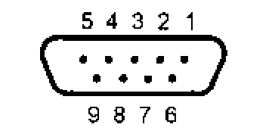

Protiplocha konektoru DB-9

Odeslání dat do externího zařízení
CDI Systém 500 může být nakonfigurován pro zaslání dat s použitím tří různých protokolů:
■ TCVS Sarns 9000
Tato volba zašle údaje ve zvláštním formátu tak, aby mohly být přijaty systémem Sarns 9000 Perfusion. Zvolené hodnoty mohou poté být zobrazeny na obrazovce Sarns 9000 a mohou k nim být připojeny údaje zaslané systému pro příjem dat. Poznámka: Systém 9000 nemůže přijmout hodnoty draslíku (K+) a
hematokritu/hemoglobinu.
■ Výstup ASCII
Touto volbou zašlete veškeré údaje Systému 500 ze sériového portu, v jednoduchém řetězovém formátu ASCII. Tento řetězový formát je detailně popsán níže. Údaje budou zaslány v intervalech, které si zvolíte na obrazovce "nastavení" nebo po přijetí pokynu externího zařízení pro přijetí dat.
■ Paketový režim
Touto volbou zašlete všechna data ze Systému 500 pomocí sériového portu, a to v paketech, navržených pro zajištění pružnosti a ujištění o kvalitě příjmaných dat, než u jednoduchého řetězce ASCII. Paketový režim je určen pro složitější přístroje, které mohou být interaktivnější s monitorem s ohledem na jak, kdy a jaká data chce přístroj přijmout. Paketový režim je detailně popsán níže.

Výstup ASCII

Komunikační nastaveení.

Uživatel může komunikační parametry nakonfigurovat následovně:

Přenosová rychlost: 2400, 4800, 9600, 19200, nebo 38400
Parita: Žádné, liché nebo sudé hodnoty
Koncové bity: 1, 2
Datové bity: 7, 8
Výstupní interval: 0, 0.1, 0.5, a 1-10 minut v 1 minutových navýšeních.

První čtyři parametry konfigurují rozhraní RS-232, zatímco poslední parametr ukazuje intervaly, ve kterých budou data odesílána sériovým portem. Intervaly jsou měřeny v minutách, takže interval 1,0 je jednou za minutu a interval 0,1 znamená každých šest sekund. Pokud je výstupní interval nastaven na 0,0, nebudou z portu zaslány žádné údaje pokud uživatel nepošle výstupní paket s požadavkem, který je popsán později v této příloze.

Události výstupního portu.

Po každých 50 řádcích zaslaných údajů pro sledování vhodnosti. Pokud vznikne kterýkoliv z následujících událostí budou ze sériového portu odeslána data:
■ Byl dosažen specifický výstupní interval
■ Uživatel během provozu označuje údaje stisknutím tlačítka "označit"
■ Uživatel si data během provozu ukládá stisknutím tlačítka "uložit".
■ Uživatel se vrátil z obrazovky "rekalibrace"
■ Uživatel prostřednictvím sériového portu pro linii dat zaslal požadavek

Ve výstupním režimu ASCII zobrazí se hned na začátku linie s hodnotami teplot, a poté pokaždé, když uživatel změní režim teplot. Tato linie bude obsahovat buď "@ údaje o teplotě" nebo "37C údaje o teplotě" v závislosti na podmínkách monitoru v daném čase.

Uživatelský požadavek na údaje

Můžete vyslat paket s požadavkem, aby sériový port zaslal linii dat. Paket požadavku je následující:

<X08Z36>

Po obdržení paketu získá CDI Systém 500 nejnovější informace o parametrech, a vyšle je ze sériového portu. Formát bude identický s liniemi dat zaslanými v časových intervalech, označeních a rekalibracích.

Výstupní formát ASCII.
Hodnoty krevních parametrů jsou vyslány ze sériových portů dle konfigurace, pokud je systém v režimu "provoz". Všechny hodnoty jsou odděleny tabulátory, a paket je omezen novým řádkem <CR>. Navíc, pokud je parametr mimo hranice (dle konfigurace v obrazovce nastavení pro každý parametr), místo čísel se zobrazí pomlčky, a v případě, že parametr nebude k dispozici (v závislosti na konfiguraci monitoru), zůstane pole nevyplněné. Pokud je formát menší než velikost pole, je předvyplněný prázdnými poli. Formát výstupu je následující:
Pole | Parametr | Formát | Velikost pole | Popis
0 | Záhlaví |  | 1 | Prázdný je normální, "*" pro označená data, "S" pro uložená data, "o" pro opětovně vyvolaná data.
1 | Čas | xx:xx:xx | 8 | Používá se vojenský čas jako hh:mm:ss - např. 15:00:00 je 3:00 PM
2 | Arteriální pH | x.xx | 4
3 | Arteriální CO2 | xxx/xx.x | 4 | xxx pokud monitor měří v mmHg, xx.x pokud měří v kPa
4 | Arteriální O2 | xxx/xx.x | 4 | xxx pokud monitor měří v mmHg, xx.x pokud měří v kPa
5 | Arteriální teplota | xx.x | 4 | vypočítaná ve stupních Celsia
6 | Arteriální HCO3 | xxx | 4 | vypočtená v meq/l
7 | Arteriální exces bází | sxx | 4 | vypočtený v meq/l
8 | Vypočtené nasycení kyslíkem | xx% | 4 | parametr vypočten pokud není v provozu HSAT modul
9 | Draslík | x.x | 4 | měřený v meq/l
10 | VO2 (Spotřeba kyslíku) | xxx | 4
11 | Q (tok čerpadla) | x.x | 4 | měřený v l/min - negativní hodnoty jsou zobrazeny jako 0.0
12 | BSA (Body Surface Area/Oblast tělesného povrchu) | x | 4 | měřeno v m2
13 | Žilní pH | x.xx | 4
14 | Žilní CO2 | xxx/xx.x | 4 | xxx pokud monitor měří v mmHg, xx.x pokud měří v kPa
15 | Žilní O2 | xxx/xx.x | 4 | xxx pokud monitor měří v mmHg, xx.x pokud měří v Kpa
16 | Žilní teplota | xx.x | 4 | měřená ve stupních Celsia
17 | Měřené nasycení kyslíkem | xx% | 4 | parametr je měřen pokud funguje POUZE modul H/S
18 | Hematokrit | xx% | 4
19 | Hemoglobin | x.x | 4 | měřeno v g/dL
x - číslo (0-9) s - znakový ukazatel (+ nebo -)

Příklad výstupu:
Poznámka: Příklad 1 nezahrnuje žádný nedosažitelný žilní modul, arteriální pH a tok čerpadla, a měření jsou prováděna v mmHg.
@ Teplotní údaje
 | ARTERIÁLNÍ |  |  |  |  |  |  |  |  | ŹILNÍ
Čas |  | C02 | 02 | TEPLOTA | HC03 | BE | cS02 | K+ | V02 | Q | BSA |  | C02 | 02 | TEPLOTA | S02 | HCT | HGB
10:06:02 | 7.41 | 40 | 172 | 23.9 | 24 | 2 | 100% | 4.2 | 57 | 4.3 | 1.8 |  |  |  |  | 76% | 24% | 7.1
10:06:08 | 7.41 | 41 | 176 | 23.9 | 25 | 2 | 100% | 4.2 | 57 | 4.3 | 1.8 |  |  |  |  | 76% | 24% | 7.1
10:06:14 | 7.41 | 41 | 177 | 23.9 | 24 | 2 | 100% | 4.2 | 58 | 4.3 | 1.8 |  |  |  |  | 76% | 24% | 7.2
Poznámka: Příklad 2 využívá všechny moduly, měření v kPa.
37C Teplotní údaje
 | ARTERIÁLNÍ |  |  |  |  |  |  |  |  | ŽILNÍ
Čas |  | C02 | 02 | TEPLOTA | HC03 | BE | cS02 | K+ | V02 | Q | BSA |  | C02 | 02 | TEPLOTA | S02 | HCT | HGB
10:06:02 | 7.34 | 5.3 | 49.5 | 23.9 | 24 | 2 | 100% | 4.2 | 47 | 3.6 | 1.8 | 7.12 | 01.6 | 10.2 | 23.3 | 76% | 24% | 7.1
10:06:08 | 7.34 | 5.3 | 49.5 | 23.9 | 25 | 2 | 100% | 4.2 | 49 | 3.6 | 1.8 | 7.12 | 01.6 | 10.2 | 23.3 | 75% | 24% | 7.1
10:06:14 | 7.34 | 5.3 | 49.5 | 23.9 | 24 | 2 | 100% | 4.2 | 50 | 3.6 | 1.8 | 7.12 | 01.6 | 10.2 | 23.3 | 75% | 24% | 7.2

Režim výstupu paketu

Hardware protokol.

Hardware zařízení CDI Systém 500 podporuje RS-232 signály sériového portu, a je využívánopro komunikaci s jakýmkoliv zařízením s RS-232 rozhraním za účelem zachycení analytických údajů ze systému Systém 500.
Parametry RS-232.

Komunikační parametry pro sériový port, jako je baud, data a stop bits a parita jsou všechny konfigurovány na straně 6 obrazovky nastavení.

Podpora softwaru.

CDI Systém 500 bude podporovat jak odesílání tak příjem zpráv z/do externího zařízení.
■ Infrastruktura komunikačního balíku bude mít počáteční a konečné znaky v binárním systému, společně se zbytkem balíku v ASCII. Převody binárních dat nejsou momentálně podporovány.
■ Komunikační balík bude obsahovat 8-bitovou CRC pro detekci chyb. Po selhání CRC bude balík NAK vrácen s označením chyby CRC.
Balík bude obsahovat 8bitový sekvenční roh, který bude definovat pořádek, ve kterém jsou balíky odesílány a příjmány. Sekvence odchozích paketů bude nezávislá na sekvenci příchozích paketů.

Struktura interface sériového paketu.

Formát paketu bude:
<STX>ABBLLLLCSD...DZZ<ETX>
kde:
<STX> - Začátek paketového charakteru, který bude charakter 0x02 (binární, ne ASCII '2')
A - Jednoduchý charakter definující ID přístroje. Více informací získáte v sekci ID zařízení.
BB - 8-bit ASCII hex-zakódovaná hodnota sekvence
LLLL - 16-bit ASCII hex-zakódovaná hodnota délky. Délka je vypočtena jako délka celého paketu z <STX> do <ETX> včetně
C - Single ASCII character Command. Tento definuje hlavní kategorii paketu. Definice naleznete v sekci Seznam pokynů
S - Single ASCII number SubCommand. Tento definuje specifikcý požadavek nebo akci dle kategorie dříve definovaného charakteru povelu. Definice naleznete v sekci Seznam subpovelů
D.. .D - Pole pro data různé délky ve formátu ASCII. Pole pro tyto údaje budou v případě nutnosti použity pro průchod parametrů. Pokud nejsou nezbytná žádná data, bude toto pole vynecháno
ZZ - 8-bit ASCII hex-zakódovaný CRC. Tento CRC je vypočten za použití celého paketu až po, ale ne včetně pole CRC. Informace o výpočtu CRC naleznete v sekci Výpočty CRC.
<ETX> - Konec charakteru paketu, který bude charakterem 0x03 (binární, ne ASCII '3')

Identifikační čísla přístrojů.

Identifikační čísla přístrojů jsou jednotlivé charaktery ASCII, označující specifické druhy přístrojů pro komunikaci. Protože komuikace sériového portu za použití protokolu paketu může probíhat s jakýmkoliv druhem přístroje, který je schopen příjmat informaci analytu, identifikační čísla přístroje pro přicházející pakety jsou ignorována a jsou pouze uchována v paketu z důvodu kompatibility s CDI Pump Interface Protocol (viz. sekce interface čerpadla).

Identifikační číslo přístroje pro Systém 500 je "X". Veškeré pakety odcházející z CDI Systém 500 budou mít znak "X" v poli pro identifikační číslo přístroje.

Seznam pokynů.

Následuje tabulka hlavních hodnot pokynů. Tyto jsou identické s pokyny CDI Pump Interface Protocol:

Hodnota | Jméno | Směr | Popis
'A' | Pozor | Z S500 | Informace, zaslané v odpověď na požadavek nebo načasované akce, jako např. kalibrační údaje, nebo zaslání linii údajů analytu během režimu Provoz.
'K' | Uznání | Z S500 | Uznejte požadavek tím, že zopakujete Pokyn a Subpokyn společně s požadovanou informací v části Údaje  paketu.
'N' | Neuznání | Z S500 | Označuje problém s paketovou komunikací. Viz seznam Subpokynů podmínek NAK pro více informací.
'E' | Chyba | Z S500 | Označuje chybu v Systému 500. Část údaů paketu bude obsahovat chybný kód, který by měl odpovídat kódu na obrazovce S500.
'S' | Nastavení | Na/Do S500 | Zaslané do S500 pro nastavení jistých parametrů, jako např. arteriální průtok nebo jisté přepínače. S500 také zasílá paket typu Nastavení pro vyzkoušení a nastavení frekvence, ve které budou pakety arteriálního toku přicházet z čerpacího zařízení.
'G' | Dostat | Do S500 | Zasláno do S500 vyžadujíc informace o stavu prvku v systému, např. času nebo stavu provozu.

Seznam Subpovelů.

Každý hlavní Pokyn má seznam hodnot numerických Subpovelů ASCII, které jsou používány pro produkování specifické akce. Níže jsou uvedeny Subpovely pro každý Povel.

Pozor ('A') :
Hodnota | Jméno | Popis
'0' | Nevyžádaný paket údajů | Paket analytu zaslaný S500 ve specifických výstupních intervalech. Více informací získáte v sekci paket analytu.
'1' | Paket označení dat | Paket analytu zaslaný S500 po stisknutí tlačítka Označit
'2' | Uložení paketu dat | Paket analytu zaslaný S500 po stisknutí tlačítka Uložit
'3' | Obnovit paket dat | Paket analytu zaslaný S500 po stisknutí tlačítka Obnovit.
'4' | Vyžádaný paket dat | Paket analytu zaslaný S500 v odpověď na vyžádaná data.

Uznání ('K'):

Pakety uznání požadavku jsou zasílány zpět do požadujícího přístroje (obvykle čerpací systém, ale pro některé povely, CDI Systém 500) pro potvrzení, že požadavek úspěšně prošel, a pro poskytnutí jakýchkoliv údajů spojených se žádostí. Oznamovací část jakéhokoliv pokynu/subpokynu oznámí, kdy má být použit paket pro uznání požadavku.

Subpokyn pro paket pro uznání požadavku bude vždy "0", ale část dat bude ve formátu CSD..D, kde:

C - Pokyn zaslaný Systému 500, pro který bylo toto uznání pokynu vytvořeno
S - Subpokyn zaslaný Systému 500 pro který bylo toto Uznání pokynu vytvořeno
D..D - Data spojená s Uznáním pokynu. Obsah dat závisí na požadavku

Například, pokud je Systému 500 zaslán paket Získej čas (G2), odpověď bude paket uznání požadavku ve formě:
<STX>ABBLLLLK0G2HH:MM:SSZZ<ETX>
Pokyn je uznán - K
Subpokyn je vždy 0 pro uznat - 0
Část dat je zaslána pokynem/subpokynem, plus požadovaná data –

G2HH:MM:SS

Neuznání požadavku ('N'):
Hodnota | Název | Popis
'0' | Neplatná délka paketu | Zaslaný když ovladač rozpozná více nebo méně charakterů, než je délka označeného pole.
'1' | Neplatná hodnota CRC | Zaslaný v případě, že výpočet CRC neodpovídá hodnotě CRC zaslané v paketu.
'2' | Neplatný | Zaslaný, pokud charakter pokynu není platný. Pokyn pro příchozí paket do S500, charakter pokynu musí být jeden z následujících: ('S', 'G').
'3' | Neplatný subpokyn | Zaslán v případě, že charakter subpokynu není platný pro daný charakter pokynu. V každém případě musí být charakter subpokynu jeden z následujících: ('0'..'7').
'4' | Neplatný počet parametrů | Zaslán v případě, že počet parametrů, specifikovaných v datovém poli není správný, nebo pokud nebyly zaslány žádné parametry, ale byl vyžadován minimálně jeden.
'5' | Parametr(y) mimo limity | Zaslán v případě, že jeden nebo více parametrů v datovém poli je(jsou) mimo danou škálu.
'6' | Selhání provozu | Zaslán v případě, že požadovaná operace selže, například v případě, že přiřazení arteriálního toku má za následech chybu přestože hodnota byla ve správné škále.

Error ('E):
Hodnota | Název | Popis
'0' | Systémová chyba | Chybný paket bude vždy zasílat '0' do pole subpokynu. 4-ciferný kód chyby ASCII, zobrazený na obrazovce, bude zahrnut do datového pole (např., "F038").
Get ('G'):
Hodnota | Název | Popis
'0' | Jednotlivý záznam | Požadavek na jednotlivou linii dat. S500 vrátí paket dat analytu pro uznání 4.
'1' | Výstupní interval analytu | Požadavek na S500 výstupní interval analytu, v sekundách. S500 odpová na paket uznání požadavku s daty obsahujícími G1X, kde X je hodnota celého čísla mezi 0 a 6000 (0 je vypnuto).
'2' | Čas | Požadavek na S500 systémový čas. S500 vrátí paket pro uznání požadavku s daty, obsahujícími G2HH:MM:SS (vojenský časový formát).
'4' | EEPROM Dump | Požadavek na zaslání výpisu EEPROM v paket formátu, 1 řádek za řádkem. To způsobí, že S500 zašle datový paket výpisu EEPROM (uznání 7).
'5' | Stav provozu | Požadavek na stav provozu. S500 vrátí paket pro uznání požadavku s daty obsahujícími G5X, kde X je buď 1 (S500 je v režimu provozu) nebo 0 (S500 není v režimu provozu).
Set ('S'):
Hodnota | Název | Popis
'1' | Interval automatického výstupu | zašle S500 údaje o tom, jak často by měly pakety analytu být zasílány automaticky. 0 je vypnuto, takže pakety budou zasílány jen na vyžádání. Škála je od '0', '6' -'6000', a je zaslána v části dat v paketu. Defaultní intervaly jsou nastaveny na 6 sekund. Protože S500 aktualizuje svoji interní databázi každých 6 sekund, kterákoliv hodnota, zaslaná S500 s použitím tohoto pokynu bude zaokrouhlena směrem dolů na hodnotu dělitelnou 6 (např. 13 na 12). Systém 500 zašle paket uznání požadavku s požadovaným výstupním intervalem, čímž potvrdí obdržení požadavku.
'2' | Výstupní vypínač pro uložení/obnovu | Ukazuje, zda mají být zaslány údaje o uložení/obnovu. '0' v části s údaji ukazuje, že nemají, '1' značí, že ano. CDI Systém 500 zašle paket uznání požadavku s požadovaným nastavením, který potvrdí obdržení požadavku. Default je 1.
'5' | CRC vypínač použití | Specifikuje, zda je CRC používaný pro určení platnosti paketu. '0' znemožňuje použití CRC, '1' ho umožní. Systém 500 vyšle paket pro uznání požadavku s požadovaným nastavením, čímž potvrdí obdržení požadavku. Default je 1.

CRC informace.

8bitový CRC je generován za použití následujícího algoritmu: const uchar CPIP_crc_table[ ]=
{
0x00, 0xcd, 0xd9, 0x14, 0xf1, 0x3c, 0x28, 0xe5, 0xa1, 0x6c, 0x78, 0xb5, 0x50, 0x9d, 0x89, 0x44
};
unsigned char CPIP_crc(uchar *start_adr, int count)
{
int i;
uchar crc,idx; uchar *byte_ptr; byte_ptr = start_adr ;
crc = 0 ;
pro (i=0 ; i< výčet ; i++ )
{
idx=( crcA(*byte_ptr) ) & 0x0f ;
crc = ( (crc >> 4 ) & 0x0f )ACPIP_crc_table[idx];
idx=(crcA( *byte_ptr >> 4)) & 0xf ;
crc=((crc >> 4)& 0xf )A CPIP_crc_table[idx];
++byte_ptr;
}
návrat(crc);
}
Startadr ukazuje počáteční adresu paketu (měla by směřovat k hodnotě 0x02 STX). Počet ukazuje kolik bitů a měl by zahrnovat součet všech částí paketu až po, ale vyjma pole CRC. Funkce vrátí hodnotu CRC, která by měla být přeměněna do dvoučíselné hex-zakódované hodnoty ASCII pro zahrnutí paketu.

Informace o údajích analytu.

Když systém zašle paket dat analytu během provozního režimu, bude část dat paketu ve specifickém formátu:
HH:MM:SS<tab>AABCD..D<tab>AABCD..D<tab>...<tab>

Celý paket analytu je v ASCII, a pole jsou oddělena tabulátorem. První pole ukazuje čas ve vojenském formátu, kdy byly údaje zaznamenány v CDI Systém 500. Údaje se v CDI Systém 500 zaznamenávají každých 6 vteřin, takže je možné získat stejný údaj více než jednou, na žádost o paket "<" každých 6 sekund. Následuje informace o analytu, za použití následující notace:

AA - Popisovač analytu - hex-zakódovaná hodnota ASCII, zobrazující pro který analyt je hodnota určena. Následující tabulka obsahuje definice:

Analyt | Kód analytu
Arteriální pH | 00
Arteriální CO2 | 01
Arteriální O2 | 02
Arteriální teplota | 03
Arteriální CO2 | 04
Arteriální HCO3 | 05
Arteriální exces bází | 06
Potassium/Draslík (K+) | 07
Spotřeba (VO2) | 08
Žilní pH | 09
Žilní CO2 | 0A
Žilní O2 | 0B
Žilní teplota | 0C
Žilní SO2 | 0D
Žilní HCO2 | 0E
Žilní exes bází | 0F
Hematokrit | 10
Hemoglobin | 11
Arteriální tok | 12
Oblast tělesného povrchu | 13

B - Popisovač jednotky - hex-zakódovaná hodnota ASCII zobrazující jednotky pro tento analyt. Následující tabulka obsahuje definice:

Jednotka | Kód jednotky
Bez jednotek | '0'
Stupně Celsia | '1'
mmHg | '2'
kPa | '3'
Procenta | '4'
Milliekvivalenty/Litr | '5'
Gramy/Decilitry | '6'
Millimoles/Litr | '7'
Mililitry/Minuta | '8'
Mililitry/Minuta/Metr2 | '9'
Litry/Minuta | 'A'

C - Bitová mapa statutu analytu - hex-zakódovaná hodnota bitové mapy ASCII zobrazující různé informace o stavu. Je to pouze jediný znak, proto jsou pouze 4 bity statusu.
Bit 0 (LSB) - 0: hodnota 37 stupňů, 1: Hodnota aktuální teploty
Bit 1 - 0: Normální údaje, 1: Nízký stav alarmu
Bit 2 - 0: Normální údaje, 1: Stav vysokého alarmu
Bit 3 (MSB) - 0: Normální údaje, 1: Analyt není k dispozici

To znamená, že pokud je hodnota statusu ve škále 0x8 - 0xF, není analyt k dispozici z důvodu výběru konfigurace.
D..D - Hodnota analytu - Hodnota analytu bude zobrazena v jednom ze tří možných formátů:
■ Celé číslo 2 nebo 3 cifry
■ Pohyblivý bod x.xx or xx.x
■ Mix výše uvedených formátů

Příklady:
Arteriální O2 54 in mmHg o aktuální teplotě s nízkým stavem alarmu: 022354 Draslík v hodnotě 5.4 in meq/l při hodnotě 37 stupňů bez alarmů: 07505.4 Hematokrit v procentech není k dispozici při měření v aktuální teplotě: 104A-

Příjem údajů o toku krve z čerpadel

CDI Systém 500 port rozhraní čerpadla je zástrčka DB-9. Komunikační protokol je automaticky nastaven volbou specifického čerpadla, které je připojeno k (viz. kapitola 4, Volba nastavení systému pro další možnosti a instrukce). Volby jsou prováděny v režimu "nastavení", obrazovka 5.

> Upozornění Každý typ čerpacího systému bude vyžadovat oddělený kabel rozhraní, speciálně konfigurovaný pro tento přístroj a CDI Systém 500. Pro tipy o rozhraní čerpadel si prosím prostudujte následující sekci, nebo zkontaktujte pracovníka technického servisu. >

Pokud čerpadlo zvolíte v režimu "nastavení", CDI Systém 500 Monitor začne hledat údaje o průtoku čerpadla z portu rozhraní poté, co vstoupí do režimu "provoz". Pokud v určitém časovém období neobdržíte žádné údaje, objeví se na panelu pro zprávy varování o selhání rozhraní čerpadla. Monitor se bude i nadále v určených intervalech pokoušet získat údaje, až do změny volby v nastavení, nebo po jeho přepnutí do jiného režimu.

Podporované čerpací systémy. CDI Systém 500 podporuje následující rozhraní čerpacích systémů: TCVS SarnsTM 9000, TCVS SarnsTM 8000 Communications Module, TCVS SarnsTM Centrifugal, Medtronic® Bio-Console® 550, Stockert SIII/SC a Jostra HL 20.

Rozhraní čerpadla CDI. Rozhraní čerpadla CDI je dvousměrný komunikační protokol, navržený pro budoucí čerpací systémy. Poskytuje flexibilní formát, umožňující, aby Systém 500 získal údaje o průtoku, které čerpadlo potřebuje, a aby čerpadlo mohlo požadovat údaje, které potřebuje monitor. Protokol rozhraní je kompletně popsán později v této doplňující sekci.

Tipy pro rozhraní čerpadla

Jakýkoliv použitý kabel rozhraní čerpadla je specifický pro každé čerpadlo a měl by být objednán ze zákaznického servisu TCVS. Kabel rozhraní bude vždy připojen k portu rozhraní čerpadla (jen) u monitoru. Port pro výchozí data (umístěný hned nad portem rozhraní čerpadla) je určen pro zasílání dat do počítačů a systémů pro získávání dat.

Poznámka: Pro informace o tom, jak specifický čerpací systém používat dle instrukcí, nebo jak řádně nastavit čerpadlo pro zasílání údajů prostřednictvím sériového rozhraní si prosím prostudujte Manuál provozovatele specifického čerpacího systému.
Čerpací systém | Zvláštní instrukce
TCVS Sarns 9000 | Pro získání toku krve ze zařízení Sarns 9000 připojte kabel rozhraní (TCVS číslo dílu 154481) k portu "B". 9000 obvykle zasílá údaje o toku v 60sekundových intervalech, takže je možné, že budete muset 1 nebo 2 minuty počkat, abyste zachytili další řetěz dat. Stisknutím tlačítka "log star" na obrazovce 9000 zašlete údaje okamžitě.  Poznámka: Port "A" na Sarns 9000 můžete použít pro příjem dat ze Systému 500. Pro tento účel se používá zvláštní kabel (TCVS part number 158810), propojující port výstupních dat na 500.
TCVS Sarns 8000 | Rozhraní se Sarns 8000 může být provedeno jen se zařízením Sarns 8000 Communications Module (TCVS číslo dílu 16417). Port komunikačního modulu musí být nastaven na "DCE". To je defaultní nastavení z továrny. Pokud potřebujete změnit nastavení vašeho komunikačního modulu, kontaktujte technickou službu TCVS.  Ujistěte se, že používáte správné rozhraní (TCVS číslo dílu 151829), a že je připojeno správným směrem (viz. nálepky na kabelu pro určení správného směru).
TCVS Sarns Centrifugal | Některá čerpadla Sarns Centrifugal mohou mít na konzole 9pinové konektory. Pokud je to tak, měli byste připojit jen ten, označený "RS-422". Ujistěte se, že používáte správný kabel rozhraní (TCVS číslo dílu 151853), a že je připojeno správným směrem (viz štítky na kabelu pro určení správného směru).
Jostra HL 20 | HL 20 musí mít digitální modul I/O, aby byl připojen k Systému 500. Před zapojením prosím zkontaktujte technický servis Jostra pro nastavení softwaru HL 20.  Ujistěte se, že používáte správný kabel rozhraní (TCVS číslo dílu 158828).
Stockert SIII/SC | Propojení s čerpadlovým systémem Stockert SIII/SC vyžaduje použití Stockert "modulové rozhraní DDD". Systém 500 také prostřednictvím tohoto rozhraní a kabelu zašle údaje do SIII/SC. Ujistěte se, že používáte správný kabel rozhraní (TCVS číslo dílu 158801 nebo Stockert číslo dílu 45-11-03).  Poznámka: Pozici arteriální pumpy (1-6) musíte vložit do obrazovky #5 nastavení společně s druhem čerpadla.
Medtronic Bio-Console® 550 | Protokol rozhraní Bio-Console musí být nastaven na: 9600 baud 8 bitů žádná parita 1 stop bit  Toto je tovární nastavení. Pokud se domníváte, že nastavení bylo změněno, kontaktujte technickou službu Medtronicu. Ujistěte se, že používáte správný kabel rozhraní (TCVS číslo dílu 151861).  Poznámka: Na konektoru Medtronicu, pin 2 má být RX (IN) a pin 3 je TX (OUT). Kontakt hardware není podporován.

CDI protokol rozhraní čerpadla

Rozhraní čerpadla CDI je dvousměrný komunikační protokol určený pro budoucí čerpací systémy. Zajišťuje flexibilní formát, který umožňuje zařízení CDI Systém 500 získat údaje o toku tak, jak to čerpadlo vyžaduje, a aby čerpadlový systém mohl vyžadovat data z monitoru dle potřeby.

Hardware protokol.
Hardware zařízení CDI Systém 500 podporuje signály RS-232 a RS-485 v portu čerpadla pro komunikaci s čerpadlovými systémy. Protože pro komunikaci je nezbytný jen jeden druh komunikace, protokol rozhraní čerpadla CDI bude podporovat jen RS-232.

Parametry RS-232.
Paketová komunikace rozhraní čerpadla CDI bude mít RS-232 parametry zafixovány na 19200 baudech, 8 datových bitech, 1 stop bit a žádné paritě.

Podpora software.
CDI Systém 500 bude podporovat jak zasílání tak příjem zpráv do/z čerpadlového systému nebo jiného zařízení.
■ Infrlastruktura komunikačního paketu bude mít dvojkové počáteční a koncové znaky, zbytek paketu v ASCII. Převody binárních dat nejsou momentálně podporovány.
■ Komunikační paket bude obsahovat 8-bitové CRC pro detekci chyb. Pokud CRC selže, vrátí se paket NAK. NAK se bude snažit znovu převést hodnoty.;
■ Paket bude obsahovat 8bitový sekvenční roh, který definuje, které pakety budou zasílány a příjmány. Sekvence odchodzích paketů budou nezávislé na sekvenci příchozích paketů.
■ Každý paket, zaslaný do CDI Systém 500 bude po úspěšném obdržení produkovat výstup ve formě Uznání paketu nebo Pozornost paketu, v závislosti na pokynu. Pokud nastane problém se strukturou paketu, kombinací povelů, délkou paketu, CRC nebo hodnotou parametrů, bude CDI Systém 500 produkovat paket pro neuznání požadavku (NAK). Pokud CDI Systém 500 nevyšle žádnou odpověď po zaslání paketu, lze předpokládat, že se objevila komunikační chyba, a je nutný opětovný převod.

Struktura paketu rozhraní čerpadla CDI.

Formát paketu bude:
<STX>ABBLLLLCSD...DZZ<ETX>
kde:
<STX> Počátek znaku paketu, což bude znak 0x02 (binární, ne ASCII '2'). Jednoduchý znak definující identifikační číslo přístroje. Více informací získáte v sekci Identifikační číslo přístroje
BB 8bitová ASCII hex-zakódovaná hodnota sekvence
LLLL 16bitová ASCII hex-zakódovaná hodnota délky. Délka je vypočtena jako délka celého paketu od <STX> do <ETX> včetně
C jednotlivý znak pokynu ASCII. To definuje hlavní kategorii paketu. Definice najdete v sekci Seznam pokynů

S jednotlivý číslelný subpokyn ASCII. Tím definujete specifický požadavek nebo činnost pod kategorií již dříve definovaného znaku pokynu. Definice naleznete v sekci Seznam subpokynů
D.. .D Pole s daty různých délek ve formátu ASCII. Datové pole použijete v případě nutnosti pro průchod parametrů. Pokud žádná data nepotřebujete, toto pole přeskočíte.
ZZ 8bitový ASCII hex-zakódovaný CRC. Tento CRC je vypočten pomocí celého paketu až po, ale nikoliv včetně, pole CRC. Pro výpočet CRC si prostudujte sekci pro CRC
výpočet.
<ETX> Konec znaku paketu, znak 0x03 (binární, ne ASCII '3')

Identifikační číslo přístroje.
Identifikační přístroje jsou jednotlivé znaky ASCII, označující specifické druhy komunikačních přístrojů. Přestože CDI Systém 500 se v portu rozhraní čerpadla nespojí s více než jedním přístrojem, specifikace typu přístroje může být výhodná také pro ostatní přístroje, které mají rozmanitá spojení.
■ Zvolené identifikační číslo pro CDI Systém 500 je 'X'. Všechny pakety, odcházející ze zařízení CDI Systém 500 budou v poli pro identifikační číslo přístroje mít 'X'.
■ Všechny čerpadlové systémy, propojené k CDI Systém 500 jsou schopny poskytnout hodnoty arteriálního toku. Přestože požadavek, aby každý přístroj měl své vlastní unikátní identifikační číslo nezaručí žádné výhody, všechny příchozí pakety musí mít identifikační číslo přístroje 'A', označující arteriální čerpadlo.

Seznam pokynů

Následuje tabulka hlavních hodnot pokynů:
Hodnota | Název | Směr | Popis
'A' | Pozor | Z S500 | Informace, zaslaná v odpověď na požadavek časované akce, např. údaje o kalibraci, nebo zaslání linie analytu během provozního režimu.
'K' | Uznání požadavku | Z S500 | Uzná požadavek tím, že zopakuje pokyn a subpokyn, společně s požadovanou informací v datové části paketu. Pakety s uznáním požadavku jsou zasílány zpět přístroji, který je vyslal (obvykle Systém 500), aby oba měly potvrzení, že požadavek úspěšně prošel, a aby byly zajištěny údaje spojené s požadavkem.
'N' | Neuznání požadavku | Od S500 | Naznačuje problém s paketovou komunikací Více informací získáte v sekci Seznam subpokynů v podmínkách NAK
'E' | Error | Od S500 | Označuje chybu v Systému 500 Část dat paketu bude obsahovat chybný kód, který by měl odpovídat kódu na obrazovce S500.
'S' | Nastavit | Do S500 | Zaslání S500 pro nastavení jistých parametrů, např. arteriálního toku nebo některých přepínačů.
'G' | Dostat | Do S500 | Zasláno S500 jako požadavek na získání informací o stavu prvku v systému, např. času, nebo stavu provozu.

Seznam subpokynů

Každý hlavní druh pokynu má seznam numerických hodnot subpokynů pro vytváření specifických akcí. Níže jsou uvedeny subpokyny pro každý pokyn: Verze 1.4 a nižší nepodporuje hodnoty označené "*".

Pozor ('A'):

Hodnota | Název | Popis
'0' | Nevyžádaný datový paket | Paket analytu, zasílaný zařízením S500 ve specifických výstupních intervalech. Více informací získáte v sekci Paket analytu.
'1' | Paket pro označení údajů | Paket analytu zaslaný zařízením S500 po stisknutí klávesy  Označit.
'2' | Uložit datový paket | Paket analytu zaslaný zařízením S500 po stisknutí klávesy  Uložit.
'3' | Paket obnovení dat | Paket analytu zaslaný zařízením S500 po stisknutí klávesy
'4' | Paket vyžádaných dat | Paket analytu zaslaný zařízením S500 jako odpověď na žádost o data.
'5' * | Shrnutí případu | Linie shrnutí případu, uložená během případu. Po stisknutí tlačítka "Vytisknout případ" budou zaslány mnohonásobné linie tohoto druhu paketu.
'6' * | Kalibrační údaje | Paket s kalibračními údaji, který S500 zašle během kalibrace na vyžádání v případě, že je v režimu Obsluha.
'7' | EEPROM uložená data | Linie uložených informací EEPROM, které S500 zašle jako odpověď na žádost EEPROM o uložení v případě, že je v režimu Obsluha.
* - není podporován v softwarové verzi 1.4 a méně. Uznání požadavku ('K'):

Pakety s uznáním požadavku jsou zaslány zpět do žádacího zařízení (obvykle čerpací systém, ale jen pro některé pokyny, CDI Systém 500) pro potvrzení, že požadavek úspěšně prošel, a pro získání dat s ním spojených. Část popisu jakéhokoliv pokynu/subpokynu popíše situaci, kdy má být použit paket pro uznání požadavku. Subpokyn pro paket uznání požadavku bude vždy '0', ale část údajů bude ve formátu CSD.. D kde:

C - Pokyn, zaslaný systému CDI 500, pro který bylo oznámení vytvořeno
S - Subpokyn zaslaný systému CDI 500, pro který bylo oznámení vytvořeno for which this Acknowledge is made
D.. D - Data spojená s uznáním požadavku. Obsah dat závisí na požadavku.

Pokud byl například Systému 500 zaslán paket Získej čas (G2), odpověď bude paket s uznáním požadavku ve formě:
<STX>ABBLLLLK0G2HH:MM:SSZZ<ETX>
Pokyn je uznán - K
Subpokyn je vždy 0 pro uznání - 0
Část údajů je poslaný pokyn/subpokyn, plus požadovaná data -
G2HH:MM:SS
Neuznání ('N'):

Hodnota | Název | Popis
'0' | Neplatná délka paketu | Zasláno, pokud ovladač zjistí více nebo méně znaků než je délka ve vyznačeném poli
'1' | Neplatná hodnota CRC | Zasláno, pokud kalkulace CRC neodpovídá hodnotě CRC zaslané v paketu.
'2' | Neplatný pokyn | Zaslán, pokud znak pokynu není platný. Pro příchozí pakety pro S500 musí být znak pokynu jeden z následujících: ('S', 'G').
'3' | Neplatný subpokyn | Odeslán, pokud znak subpokynu není platný pro daný znak pokynu. V každém případě musí subpokyn sestávat z následujících znaků: ('0'..'7').
'4' | Neplatný počet parametrů | Poslán, pokud počet parametrů specifikovaný v poli s údaji nesprávný, nebo pokud nebyly zaslány žádné parametry, ale požadovaný byl alespoň jeden.
'5' | Parametry mimo hranice | Odesláno, pokud jeden nebo více parametrů v datovém poli je mimo danou škálu.
'6' | Selhání operace | Odesláno, pokud požadovaná operace selže, např. pokud výsledkem určení arteriálního toku je chyba, přestože hodnota byla mimo správnou škálu.
Error ('E'):
Hodnota | Název | Popis
'0' | Chyba systému | Chybný paket zašle do pole subpokynu vždy '0'. 4ciferný kód chyby ASCII bude obsažen v datovém poli (např. "F038").
Dostat ('G'):
Hodnota | Jméno | Popis
'0' | Jednoduchý záznam | Požadavek na jednoduchou linii dat. S500 vrátí paket dat analytu Pozor 4.
'1' | Výstupní interval analytu | Požaduje výstupní interval analytu S500 v sekundách. S500 odpoví paketem s uznáním požadavku, s daty, obsahujícími G1X, kde X je hodnota celého čísla mezi 0 a 6000.
'2' | Čas | Požaduje systémový čas S500. S500 vrátí paket s uznáním požadavku, obsahující údaje s vojenským časovým údajem G2HH:MM:SS.
'3' * | Souhrnná paměť | Požadavek na zaslání souhrnné paměti ve formátu paketu. S500 na tento pokyn vyšle Údaje se shrnutím případu (Pozor 5), každý paket na oddělené linii.
'4' | Výpis EEPROM | Požaduje zaslání výpisu EEPROM v paketovém formátu, řádek po řádce. S500 zašle výpis údajů EEPROM (Pozor 7) v paketech.
'5' | Provozní stav | Požadavek na provozní stav. S500 vrátí paket s uznáním požadavku s daty, které obsahují G5X, kde X je buď 1 (S500 je v operačním režimu) nebo 0 (S500 není v operačním režimu).
'6' | Arteriální tok | Generován Systémem 500, toto bude způsob pro S500 jak žádat o arteriální tok z čerpadlového systému. Očekávaná odpověď by byla "Set 0" paket, při nastavení arteriálního toku.
'7' | BSA | Generovaný Systémem 500, bude to způsob, jak S500 může požadovat údaje o ploše tělesného povrchu v m2. Očekávaná odpověď by byla paket "Sada 6" při nastavení BSA.
* - softwarová verze 1.4 a nižší nepodporuje tuto funkci.
Nastavit ('S'):
Hodnota | Název | Popis
'0' | Arteriální tok | Zašle S500 hodnotu pohyblivého bodu ASCII mezi '0,0' a '10,0' za 1/min (včetně) označení arteriálního toku v čerpacím systému. Hodnota toku by měla být umístěna v datové části paketu. Arteriální tok můžete aktualizovat každých šest sekund. S500 bude reagovat s paketem uznání požadavku, čímž oznámí, že obdržela vstup toku. V případě, že údaje o arteriálním toku nebyly zaslány v daném časovém období, které je 3x autointerval arteriálního toku, vytvoří S500 na stavovém panelu hlášení o chybě. (Viz nastavení '7'.)
'1' | Auto  Výstup  Interval | Zašle S500 údaje o tom, jak často by měly být pakety analytu automaticky zasílány. 0 je vypnutý tak aby pakety mohly být zasílány jen na žádost. Škála je od '0', '6' - '6000', a údaje jsou zaslány v datové části paketu. Defaultní hodnota je 6 sekund. Protože S500 svoji interní databázi aktualizuje každých 6 sekund, kterákoliv hodnota, zaslaná do S500 za použití tohoto pokynu bude zaokrouhlena dolů na nejbližší hodnotu dělitelnou 6 (např. 13 se sníží na 12). Systém 500 zašle paket o uznání požadavku s požadovaným výstupním intervalem, a tím potvrdí obdržení požadavku.
'2' | Uložit/Obnovit  Výstup  Vypínač | Značí, zda by měla být poslána data Uložit/Obnovit. '0' v části s daty naznačuje, že by neměla být odeslána, '1' říká, že ano. Systém 500 zašle paket s uznáním požadavku s požadovaným nastavením, a tím potvrdí, že požadavek obdržel. Defaultní hodnota je 1.
'3' * | Kaliberace  Výstup  Spínač | Ukazuje, zda by data měla být během kalibrace zaslána jako pakety. '0' v datové části specifikuje, že data by neměla být poslána. '1' znamená, že ano. Pro umožnění výstupu kalibrace musí být spuštěn režim servisu. Systém 500 vyšle paket s uznáním požadavku s požadovaným nastavením, a tak potvrzuje obdržení požadavku. Defaultní nastavení je 0.
'4' * | Servisní režim | Nastaví komunikaci na zvláštní režim, který umožňuje dodatečné pokyny. '0' servisní režim vypíná, zatímco '1' ho zapíná. Systém 500 vyšle paket s uznáním požadavku s požadovaným nastavením, a tím potvrdí příjem požadavku. Defaultní nastavení je 0.
'5' | Tlačítko použití CRC | Určuje, zda bude použita hodnota CRC pro určení platnosti paketu. '0' znemožní použití CRC, '1' ho umožní. Systém 500 vyšle paket s uznáním požadavku a požadovaným nastavením, a tím potvrdí příjem požadavku. Defaultní nastavení je 1.
'6' | BSA | Nastaví hodnotu oblasti tělesného povrchu v m2. Hodnota je obsažena v datové části paketu. Hodnoty dat se mohou lišit ve škále od 0,0 do 20,0. Hodnota 0,0 značí, že BSA nemá být použito při výpočtu VO2. Například zasláním '2,30' v datové části je nastavena hodntota BSA na 2,30 m2.
'7' | Arteriální tok | Zašle Systém 500 do čerpadlového systému, tento nastaví interval, autointerval ve vteřinách, že S500 chtějí arteriální tok. Čerpací systém by měl odpovědět paketem s uznáním požadavku, který systému S500 sdělí ujednanou hodnotu arteriálního toku. Hodnota 0 značí, že by neměly být zasílány žádné neujednané hodnoty toku, a že S500 zašle paket "Get 6" pro získání arteriálního toku. S500 vždy vyžaduje, aby byl arteriální tok zasílán každých 6 sekund, nicméně použije hodnotu, kterou mu čerpadlo zašle zpět jako základ pro hodnotu časového limitu arteriálního toku. Pokud například Systém 500 vyšle S712, který určuje, že autointerval arteriálního toku by měl být 12 sekund, očekávaná odpověď čerpadla by byla K0S712, kde S712 je datová část paketu. To poté oznámí S500, že každých 12 sekund bude zaslán tok, a časový interval bude 3 x 12 nebo 36 sekund.
* - verze 1.4 a nižší tyto hodnoty nepodporuje.

Informace CRC.

8bitová hodnota CRC je vygenerována za použití následujícího algoritmu:

const uchar CPIP_crc_table[ ]=
{
0x00, 0xcd, 0xd9, 0x14, 0xf1, 0x3c, 0x28, 0xe5, 0xa1, 0x6c, 0x78, 0xb5, 0x50, 0x9d, 0x89, 0x44
};
unsigned char CIP_crc(uchar *start_adr, int count)
{
int i;
uchar crc,idx; uchar *byte_ptr; byte_ptr = start_adr ; crc = 0 ;
for (i=0 ; i< count ; i++ )
{
idx=( crcA(*byte_ptr) ) & 0x0f ;
crc = ( (crc >> 4 ) & 0x0f )ACPIP_crc_table[idx];
idx=(crcA( *byte_ptr >> 4)) & 0xf ;
crc=((crc >> 4)& 0xf )a CPIP_crc_table[idx];
++byte_ptr;
}
návrat(crc);
}

Startadr označuje počáteční adresu paketu (měla by ukazovat na hodnotu 0x02 STX). Počet značí kolik bajtů, a měl by zahrnovat počet všech částí paketu až po, ale nikoliv včetně pole CRC. Funkce se vrátí k hodnotě CRC, která by měla být přeměněna na dva znaky hex-zakódované hodnoty ASCII tak, aby mohla být zahrnuta do paketu.

Informace o datech analytu.

Když systém během provozního režimu vyšle paket dat analytu, datová část paketu bude ve specifickém formátu:

HH:MM:SS<tab>AABCD..D<tab>AABCD..D<tab>...<tab>

Celý paket analytu je v ASCII, pole jsou oddělená tabulátorem. První pole označuje čas ve vojenském formátu, kdy byly údaje zaznamenány v CDI Systému 500. Data jsou v CDI 500 zaznamenávána každých 6 sekund, pokud žádáte o paket "<" , je tedy možné získat stejný záznam více než jednou.

Následuje informace o analytu s použitím následující notace:

AA - Popisovač analytu - hex-zakódovaná hodnota ASCII označující analyt, pro který je určena.

Definice jsou uvedeny v následující tabulce:
Analyt | Kód analytu
Arteriální pH | 00
Arteriální CO2 | 01
Arteriální O2 | 02
Arteriální teplota | 03
Arteriální SO2 | 04
Arteriální HCO3 | 05
Arteriální exces bází | 06
Potassium/Draslík (K+) | 07
Spotřeba (VO2) | 08
Žilní pH | 09
Žilní CO2 | 0A
Žilní O2 | 0B
Žilní teplota | 0C
Žilní SO2 | 0D
Žilní HCO3 | 0E
Žilní exes bází | 0F
Hematokrit | 10
Hemoglobin | 11
Arteriální tok | 12
Oblast tělesného povrchu | 13
¨
B - Popisovač jednotky - hex-zakódovaná hodnota ASCII označující jednotky pro tento analyt. Definice jsou uvedeny v tabulce níže:

Jednotka | Kód jednotky
Žádná jednotka | '0'
Stupně Celsia | '1'
mmHg | '2'
kPa | '3'
Procenta | '4'
Millie ekvivalenty/Litr | '5'
Gramy/Decilitry | '6'
Millimoles/Litr | '7'
Mililitry/Minuta | '8'
Mililitry/Minuta/Metr2 | '9'
Litry/Minuta | 'A'

C - Bitová mapa stavu analytu –

hex-zakódovaná hodnota bitmapy ASCII, s různými stavovými informacemi. Protože je to jen jeden znak, jsou tam jen 4 stavové bity.

Bit 0 (LSB) - 0: 37stupňová hodnota, 1: Hodnota aktuální teploty
Bit 1 - 0: Normální údaje, 1: Nízký stav alarmu
Bit 2 - 0: Normální údaje, 1: Vysoký stav alarmu
Bit 3 (MSB) - 0: Normální data, 1: Analyt není k dispozici

Znamená, že stavová hodnota je ve škále 0x8 - 0xF, analyt není k dispozici z důvodu volby konfigurace.
D..D - Hodnota analytu - Hodnota analytu bude zobrazena v jednom ze tří možných formátů:
■ Celé číslo se 2 nebo 3 ciframi
■ Pohyblivý bod x.xx or xx.x
■ Čáry ve výše uvedených formátech Příklady:
Arteriální O2 ze 54 v mmHg o aktuální teplotě s nízkým stavem alarmu: 022354 Draslík ze 5.4 v meq/l o 37stupňové hodnotě bez alarmů: 07505.4 Hematokrit v procentech není během měření momentální teploty k dispozici: 104A--

Symboly

Následující symboly se mohou objevit na štítcích, označeních, nebo zobrazení Terumo Cardiovascular Systems (TCVS) CDI Systém 500 Blood Parameter Monitoring Systém. Tyto symboly jsou v souladu s mezinárodně harmonizovanými standardy.

Pozor, viz. pokyny k užívání.
Tento symbol varuje uživatele, že neizolovaná voltáž v jednotce může být dostatečně veliká, aby způsobila elektrický šok. Proto je nebezpečné mít jakýkoliv kontakt s vnitřní částí této jednotky.
"On" pro část zařízení.
"Off" pro část zařízení.
Tento symbol označuje koncovku uzemění.
Tento symbol značí, že přístroj byl označen jako typ CF.
Tento symbol označuje střídavý proud.
Tento symbol označuje jednosměrný proud.
Tento symbol označuje umístění pozemní vyrovnání.
Tento symbol označuje pojistku.
Ochrana proti kapající vodě.
Pojistka časového zpoždění (pomalý provoz).
Frekvence (cykly za sekundu).
Ampéry AC nebo DC.
Voltáž AC nebo DC.
Sterilní, metoda sterilizace je iradiace.
Sterilní, metoda sterilizace je etylenoxid.
Obsah v rámečku a přesýpacích hodinách jsou symboly, které zobrazují lot number a datum expirace.
Na jedno použití.
Toto je symbol "sériového čísla".
Opatrné zacházení.
Křehké.
Udržujte v suchu.
"THIS END UP" tento symbol označuje, že rámeček by měl být během manipulace, přepravy, přejímky nebo uložení ve vzpřímené pozici.
Symbol pro "datum výroby".
Nejlepší když uskladněno mezi danými teplotami.
Tento symbol označuje shodu výrobku se směrnicí
Rady č. 93/42/EEC.
Symbol pro recyklaci baterie (evropský).
Symbol pro recyklaci baterie (USA).
Německý zelený recyklační bod.
Evropské určení pro plynové lahve.
Symbol pro stav nabití baterie.
1 Lahví pro případ.
Případ.
Plyn A.
Plyn B.
Otočte a odstraňte/utáhněte plynové lahve.
Port rozhraní monitoru čerpadla.
Konektor kalibrátoru k monitoru.
Konektor monitoru ke kalibrátoru.
Spojení k výstupnímu portu sériových dat.
Zvuková upozornění jsou aktivní.
Zvuková upozornění jsou přechodně ztlumena.
Zvuková upozornění jsou vypnuta.
Neionizující záření.
Symbol pro "Produktový kód".
Autorizovaný zástupce v Evropském společenství.
Tento symbol označuje klasifikační UL značku pro Kanadu a Spojené státy.
Tento symbol označuje zvláštní sběr pro elektronické a elektrické vybavení. (Evropský symbol)

ZÁRUKA: ZŘEKNUTÍ SE ZÁRUKY: OMEZENÍ OPRAVNÝCH PROSTŘEDKŮ
Záruky
Terumo Cardiovascular Systems (TCVS) zaručuje, že monitory TCVS CDITM Systém 500 nebudou obsahovat vady materiálu a výrobní vady po dobu jednoho roku ode dne zaslání. TCVS zaručuje, že příslušenství nebude obsahovat vady materiálu a výrobní vady po dobu 90 dní od data odeslání. TCVS zaručuje, že jednorázové příslušenství nebude obsahovat vady materiálu a výrobní vady do uvedeného data expirace.

TCVS dále zaručuje, že monitory, jednorázové součástky a příslušenství budou vhodné pro použití v souladu s psanými pokyny TCVS. TCVS nezaručuje, že budou vhodné pro jiné použití.

Tato záruka se nevztahuje na monitory, jednorázové součásti a příslušenství, u nichž poškození vzniklo zaviněním jiných osob, nikoliv TCVS. Opravovat monitory, jednorázové součásti a příslušenství mohou opravovat pouze servisní zástupci, jež autorizovala společnost TCVS. Tato záruka se nevztahuje na škody způsobené neautorizovaným servisem.

Protože provoz monitorů, jednorázových součástí a příslušenství společnosti TCVS závisí na faktorech, které jsou mimo kontrolu TCVS (jako je péče o produkty a konkrétní okolnosti operace), TCVS nezaručuje, že její monitory, jednorázové součástky a příslušenství bude za všech okolností 100% účinné.

Omezení opravných prostředků

TCVS dle možností opraví, nahradí nebo vrátí kupní cenu jakéhokoliv monitoru, jednorázové součásti a příslušenství, které obsahují vadu materiálu nebo výrobní vadu, a to během příslušné záruční lhůty.

Zákazník musí oznámit TCVS jakoukoliv vadu během 30 dnů od jejího zjištění, nejpozději 30 dnů před koncem příslušné záruční doby. Zákazník musí poté monitor, součást nebo příslušenství vrátit TCVS, CDI Products, s předplaceným přepravným. Politika pro vrácení zboží (RG) musí být dodržena tak, jak je uvedena na následující stránce.

TOTO OPATŘENÍ JE VÝHRADNĚ VAŠE OPATŘENÍ. TCVS neodpovídá za jakékoliv následné nebo náhodné poškození, včetně ztraceného zisku.

Servis

Vyjma rutinní údržby, jakýkoliv servis komponentů TCVS CDI Blood Parameter Monitoring Systém 500 musí být prováděn společností TCVS nebo autorizovaným servisem.

Pokud máte podezření na špatné fungování nástroje, prostudujte si prosím sekci Řešení problémů v tomto manuálu, abyste určili nožnou příčinu. TCVS poskytuje technický servis na Hotline, a může vám tak pomoci při řešení problémů se systémem. Pokud bude nutná oprava, pak náhradní díl určí zástupce technického nebo zákaznického servisu. Pro uspíšení procesu si prosím opatřete sériové číslo nebo výrobní číslo a detailní popis abnormálního chování výrobku, který je k dispozici během vašeho hovoru. Pro efektivní průběh procesu řešení problémů byste výrobek měli mít během telefonní konverzace po ruce.

Telefon: 800/521-2818 Zákaznická podpora 800/441-3220 Technická podpora

Postup při vrácení zboží

Zákazník může od společnosti TCVS získat autorizaci pro vrácení zboží tím, že zavolá oddělení Zákaznické podpory TCVS. Buďte prosím připraveni poskytnout popis výrobku, množství výrobku, které má být vráceno, výrobní nebo sériové číslo a důvod pro vrácení. Autorizace záleží plně na posouzení TCVS. TCVS vás neoprávní k vrácení zboží, které není v novém a prodejném stavu, kterému do konce expirační doby zbývá jen 90 dní, nebo které není na nejnovějším ceníku TCVS. TCVS je oprávněna si vrácené zboží prohlédnout. Pokud TCVS určí, že vrácené zboží je nepřijatelné, TCVS může odmítnout vydání kreditu. TCVS zákazníkovi oznámí, že nevydá kredit, a že si vrácené zboží podrží po dobu 30 dnů pro prozkoumání. Po této době TCVS vrácené zboží zlikviduje. TCVS určí, u kterých výrobků oprávní zákazníka v vrácení a poskytne číslo vráceného zboží (RG). RG číslo se musí objevit na přepravním kontejneru všech vrácených výrobků. Pokud návrat proběhne z důvodu přepravní chyby TCVS, pak TCVS poskytne 100% kredit proti hodnotě faktury (menší slevy). Jinak TCVS zaručí 90% kredit proti původní ceně faktury (menší slevy, přepravné, daně atd.). Pracovníci TCVS nejsou oprávněni vrácené zboží od zákazníka přijmout.

Informace o patentech

Patenty v USA: 4, 557, 900; 5,081,041; 5,104,623; 5,296,381; 5,508,509; 5,591,400.

Softwarová licence

Licenční smlouva koncového uživatele software CDI Systém 500

Důležité/pečlivě si pročtěte: Licenční smlouva ("Smlouva") je legální dohoda mezi vámi a Terumo Cardiovascular Systems ("Terumo CVS") o počítačovém softwaru, přiloženém k CDI Systém 500, které zahrnuje počítačový software a doprovodnou dokumentaci ("SOFTWARE"). Užíváním SOFTWARE souhlasíte s tím, že jste vázáni podmínkami této Smlouvy.

SOFTWARE je chráněno autorskými právy a mezinárodními dohodami, a také dalšími zákony na ochranu duševního vlastnictví. SOFTWARE vám není prodáno, je vám poskytnuta licence.

- POSKYTNUTÍ LICENCE. Tímto vám poskytujeme nepřenositelnou, nepřevoditelnou licenci k instalaci a využití jedné kopie SOFTWARU pro zařízení CDI Systém 500. SOFTWARE má být použito výslovně pro zařízení CDI Systém 500, a bez výslovného písemného souhlasu Terumo CVS nesmí být za žádných okolností využíváno nebo provozováno na jakémkoliv dalším procesoru.

- OMEZENÍ. Souhlasíte s tím, že neprovedete zpětný převod, dekompilaci, dekódování nebo jiné omezení SOFTWARE do jakékoliv formy, čitelné pro člověka, a to ani v případě, že takovou činnost výslovně povoluje příslušný zákon bez ohledu na toto omezení. SOFTWARE nesmíte zapůjčit ani nijak pronajmout.

- AKTUALIZACE. Souhlasíte s tím, že pokud obdržíte aktualizaci nebo jinou obnovu SOFTWARE, nainstalujete si je neprodleně na váš CDI Systém 500. Pro účely této Smlouvy budou aktualizace považovány za SOFTWARE.

- COPYRIGHT. Veškeré nároky a autorská práva k SOFTWARU (včetně ale
bez omezení k jakémukoliv zdrojovému kódu, kódu objektu, znázornění, a textu, které jsou součástí SOFTWARE), doprovodné tištěné materiály, a jakékoliv kopie SOFTWARU jsou majetkem Terumo CVS. Protože SOFTWARE podléhá autorskému právu, musíte s ním zacházet jako s kterýmkoliv jiným materiálem, který podléhá autorskému právu. Můžete si ale udělat jednu kopii SOFTWARE jako zálohu. Tištěné doprovodné materiály k SOFTWARE nesmíte kopírovat.

- UKONČENÍ Tuto Smlouvu můžete ukončit kdykoliv, bez oznámení společnosti Terumo CVS. Tato Smlouva bude ukončena okamžitě poté, co obdržíte oznámení, v případě, že nedodržíte podmínky této Smlouvy. Tato
Smlouva bude také ukončena pokud porušíte některou z vašich povinností Rámcové kupní smlouvy, Smlouvy o zapůjčení vybavení, nebo další smlouvy s Terumo CVS, vztahující se k CDI Systému 500. Ihned po takovém ukončení přestanete SOFTWARE využívat a vrátíte ho společnosti Terumo CVS. Tato opatření k ukončení budou dodatečnými opatřeními k dalším opravným prostředkům, které má Terumo CVS k dispozici ze zákona nebo spravedlivého nároku.

- OMEZENÁ ZÁRUKA. Terumo CVS zaručuje pouze to, že SOFTWARE bude po dobu jednoho roku po přepravě CDI Systému 500 fungovat v souladu s instrukcemi, dodanými společně se SOFTWARE. Pokud SOFTWARE nebude řádně fungovat, jedinou povinností Terumo CVS bude vynaložit přiměřenou obchodní snahu pro řešení problému, nebo dle uvážení společnosti Terumo CVS SOFTWARE nahradit. Pokud potřebujete pomoc záručního servisu, kontaktujte Terumo CVS na adrese uvedené níže v části "Oznámení". TERUMO CVS ODMÍTÁ VEŠKERÉ DALŠÍ ZÁRUKY, VYSLOVENÉ ČI NAZNAČENÉ, VČETNĚ ZÁRUK PRODEJNOSTI NEBO ZPŮSOBILOSTI PRO
URČITÝ ÚČEL TERUMO CVS NEZARUČUJE, ŽE
SOFTWARE NEBUDE OBSAHOVAT VADY, NEBO ŽE NEBUDE OBSAHOVAT VIRY A DALŠÍ ŠKODLIVÉ PRVKY.

- OMEZENÍ ODPOVĚDNOSTI. TERUMO CVS NEBUDE V ŽÁDNÉM PŘÍPADĚ ODPOVĚDNÉ ZA NEPŘÍMÉ, ZVLÁŠTNÍ, NÁHODNÉ, NEBO NÁSLEDNÉ ŠKODY NA ZÁKLADĚ PORUŠENÍ ZÁRUČNÍCH PODMÍNEK, PORUŠENÍ SMLUVNÍCH PODMÍNEK, PŘEČINŮ, STRIKTNÍ ODPOVĚDNOSTI NEBO DALŠÍCH ZÁKONNÝCH PODMÍNEK, VYVSTÁVAJÍCÍCH Z INSTALACE, POUŽITÍ, NEBO NESCHOPNOSTI VYUŽÍT SOFTWARE, I PŘESTO, ŽE SPOLEČNOST TERUMO CVS BYLA NA
MOŽNOST TAKOVÝCH ŠKOD UPOZORNĚNA. OMEZENÍ ODPOVĚDNOSTI SPOLEČNOSTI TERUMO CVS ZA PŘÍMÉ ŠKODY, BEZ OHLEDU NA ZÁKONNÉ PODMÍNKY, NEBO PŘÍČINU JEDNÁNÍ, BUDE OMEZENO NA LICENČNÍ POPLATEK, KTERÝ SPOLEČNOST TERUMO CVS ZAPLATÍ.

- EXPORTNÍ NAŘÍZENÍ. SOFTWARE podléhá zákonům a nařízením o vývozu a může podléhat exportním nebo importním nařízením a zákonům jiných zemí. SOFTWARE nesmí být staženo, exportováno, nebo opětovně exportováno do jakékoliv země, která v současné době podléhá embargu vlády Spojených států, včetně, ale bez omezení na Kubu, Iránu, Iráku, Lybii, Severní Koreu, Sudán, Sýrii nebo na kohokoliv na seznamu Ministerstva financí Spojených států specificky určených národů, nebo v tabulce odepřených objednávek Ministerstva obchodu Spojených států.

- KONCOVÍ VLÁDNÍ UŽIVATELÉ . SOFTWARE je považován za "Komerční položku" dle definice v 48 C.F.R.2.101, stestávající z "Komerčního počítačového software" a "Dokumentace ke komerčnímu počítačovému software" dle definice v 48 C.F.R.12.212 or 48 C.F.R.227.7202 dle použitelnosti. Licence SOFTWARE je poskytována koncovým uživatelům (A) vlády Spojených států pouze jako komerční položka a (b) pouze s těmi právy, které jsou zaručené všem ostatním koncovým uživatelům podle Smlouvy.

- ROZHODUJÍCÍ PRÁVO. Tato Smlouva byla vytvořena na základě a podléhá zákonům Spojených států a státu Michigan, dle aplikace v uzavřených smlouvách, a bude dodržována plně v rámci státu Michigan jeho obyvateli. Pokud toto Software získáte mimo hranice Spojených států, budou se na tuto Smlouvu vztahovat zákony Spojených států a státu Michigan.

- ODDĚLITELNOST. Pokud jakýkoliv soud kompetentní jurisdikce z jakýchkochkoliv důvodů shledá kterékoliv nařízení této Smlouvy nebo její část za nevynutitelnou, pak tato část Smlouvy bude uplatněna do maximální možné míry tak, jak ovlivňuje záměr stran, a platnost zbylé části této Smlouvy i nadále potrvá.

- CELISTVOST SMLOUVY. Tato Smlouva tvoří úplnou dohodu mezi stranami s ohledem na SOFTWARE. Žádná změna či dodatek k této Smlouvě nebudou závazné, pokud nebudou vyhotoveny písemně a podepsány oprávněným zástupcem společnosti Terumo CVS.

- OZNÁMENÍ. Oznámení pro společnost Terumo CVS dle této Smlouvy mají být zasílána na adresu: Customer Administration, Terumo Cardiovascular Systems, 6200 Jackson Rd., Ann Arbor, MI 48103, USA.

©2000 Terumo CVS All Rights Reserved.

Glosář

Poznámka: Tyto definice jsou specifické pro Terumo Cardiovascular Systems (TCVS) CDITM Blood Parameter Monitoring Systém 500.

Alpha-Stat

Zachování konstantního poměru OH-/H+; dosažené měřením hodnot krevních plynů o teplotě 37°C a udržvání konstantního pH 7,40 a PCO2 na 40 mmHg.

Aseptická technika

Při umístění sterilní kyvety CDI H/S nebo CDI Shunt Senzoru do mimotělního okruhu musí být použita zvláštní metoda, metoda aseptické techniky. Pro použití aseptické techniky můžete pověřit sterilního člena týmu, aby umístil sterilní CDI součást do vedení, nebo použít sterilní ostří pro naříznutí sterilizovaného okruhu.

Přebytek bází (BE)

Součet všech konjugovaných bází v jednom litru veškeré krve.

Biokarbonát (HCO3-)

Primární tlumící systém těla. Minimalizuje změny pH v případě, že jsou do krve dodány kyseliny nebo zásady.

BPM
Blood Parameter Module/Modul krevních parametrů. Arteriální a/nebo žilní kabelové moduly, které měří pH, PCO2, PO2, K+ a teplota.

Tlumící roztok

Specifický roztok v senzoru. Stabilizuje mikrosenzory během uložení. Také reaguje s tonometrovými plyny během kalibrace pro stanovení předvídatelných hodnot pH, PCO2, PO2 a K+. Nemůže být nahrazen dalšími roztoky.

Hematokrit

Objem v procentech červených krvinek v krvi.

Hemoglobin

Proteinový komplex v červených krvinkách, obsahující železo, který lze kombinovat s kyslíkem a kysličníkem uhličitým.

Rekalibrace in-vivo

Rekalibrace monitoru CDI Systému 500 během provozu on-line tak, aby jeho měřené hodnoty blíže korelovaly s hodnotami z laboratoře na krevní parametry.

LED

Light Emitting Diodes/Diody vyzařující světlo.

Průměr (průměrný)

Numerický průměr všech hodnot v datovém souboru. Průměr je vypočten jako součet hodnot v souboru, dělený počtem hodnot v souboru.
Panel pro zprávy

Oblast nad oknem zobrazujícím parametry, které se používá pro přepravu stavu současného systému a upozornění.

Mikrosenzory

Umístěné na těle senzoru, tyto malé tečky fluorescentních chemikálií, které vydávají světlo jako odpověď na záblesky světla z LED, které korelují s množstvím přítomného substrátu.

Navigační/vstupní tlačítka

Tlačítka, umístěná ve spodní části předního panelu monitoru. Zahrnují + (plus), - (mínus), V (OK), X (Cancel/Storno), a 4 , ► , ▲ , a T klávesy (šipky doleva, doprava, nahoru a dolů).

Netoxické

Nejedovaté.

Nepyrogenické

Neprodukující horečku.

Přepínací klávesa provozního režimu

Klávesa, kterou stlačíte během operačního režimu, a přepínáte tak mezi třemi druhy zobrazení - numerickým, tabulárním a grafickým. (Klávesa je v blízkosti pravého dolního rohu předního panelu monitoru).

Materiál optického rozhraní

Transparentní materiál na zadní straně senzoru zařízení TCVS CDITM Model CDI510H Tento materiál zajišťuje stálé optické spojení mezi senzorem a kabelovým konektorem optického vlákna. Materiál transparentního optického rozhraní snižuje riziko chyb v měření, způsobených vlhkem nebo vzduchem, uchyceným mezi mikrosenzory a optickými vlákny.

Nasycení kyslíkem

Množství kyslíku vázaného na hemoglobin v krvi, vyjádřené jako procentní hodnota maximální vázací kapacity.

Spotřeba kyslíku (VO2)

Měření množství kyslíku, převedeného do tkání, vyjádřených v ml O2/minutu.

pH

Jednotkou měření stupně kyselosti nebo zásaditosti substance, přímo se vztahující ke koncentraci hydrogenových iontů v substanci.

pH Stat

Uchování konstatního pH na 7,40 a PCO2 na 40 mmHg, nad různými teplotami; dosažené měřením hodnot krevních plynů v aktuální (pacientově) teplotě.
Parciální tlak kyslíku Tlak způsobený kyslíkovým plynem v krvi.

PCO2

Parciální tlak oxidu uhličitého Tlak způsobený oxidem uhličitým v krvi.

Okno zobrazení parametrů

Okno na obrazovce monitoru CDI Systém 500, které obsahuje údaje o parametrech případu.

Potassium/Draslík (K+)

Hlavní kation mezibuněčné tekutiny.
Q
Hodnota krevního toku, v l/min, získaná manuálně nebo pomocí portu rozhraní čerpadla.

Softwarová tlačítka

Klávesy ovládané softwarem, umístěné na pravé straně předního panelu monitoru.

Standardní odchylky (přesnost)

Způsob, jak jsou hodnoty rozšířeny v datovém souboru. Tento způsob nám říká, zda je většina hodnot v datovém souboru blízko průměrně nebo do šířky rozdělených kolem průměru. Toto je nejobvyklejší měřítko variability. Rozdílnost je průměr čtvercové odchylky od průměru. Standardní odchylka je druhá odmocnina z rozdílu. V obvyklé distribuci hodnot - to znamená, souboru hodnot, které jsou rovnoměrně rozdělovány kolem průměru datového souboru - 68% hodnot je mezi +/- standardní odchylky, a okolo 95% hodnot je mezi +/- 2 standardních odchylek. Cílem kontroly kvality při studiu přesnosti je udržet standardní odchylky co nejmenší.

Systémová mapa

Oblast pod oknem pro zobrazení parametrů, které zobrazuje štítky pro různé režimy (nastavení, kalibrace, standby, provoz) a štítek pro volbu zobrazení režimu provozu (numerické, tabulární nebo grafické).

Tlačítko pro volbu režimu systému

Tlačítko, které aktivuje systémovou mapu. Toto tlačítko je u levého dolního rohu předního panelu monitoru.

Thermistor

Stříbrný uzávěr umístěný na kabelové koncovce. Měří teplotu krve, když je připojený k senzoru.

Tonometrový

Znaky měření kalibračních plynů používané v CDI Systému 500. Koncentrace plynu, používané v CDI Systému 500 splňují zaručené specifikace, které zajišťují, že každá lahev s plynem obsahuje specifické koncentrace plynu, a zajišťuje konzistentní kalibraci.

Dvoubodová tonometrová plynová kalibrace

Kalibrační procedura, která využívá dodané plynové lahve pro dodání přesné směsi CO2 a O2 plynu, za účelem vystavení senzorů dobře definovaným hodnotám pH, PCO2, a PO2. Monitor určuje intenzitu těchto specifických bodů, a na jejich základě zobrazí naklonění a přerušené hodnoty.


